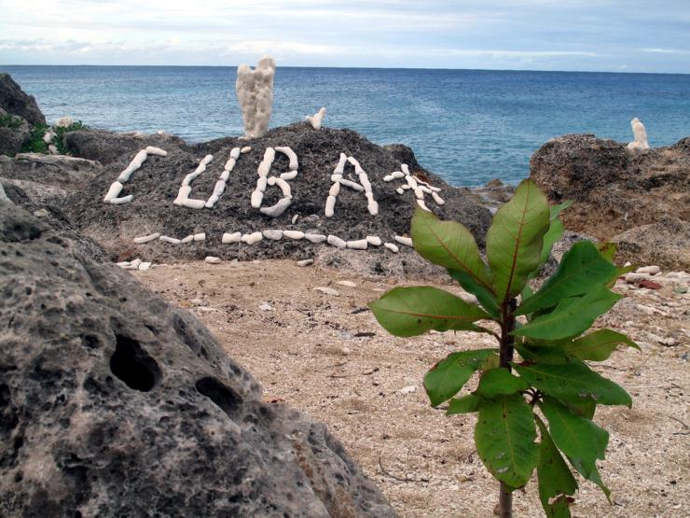

Большое кругоКубическое путешествие
или
Не расстанусь с КубаКаром!

2012
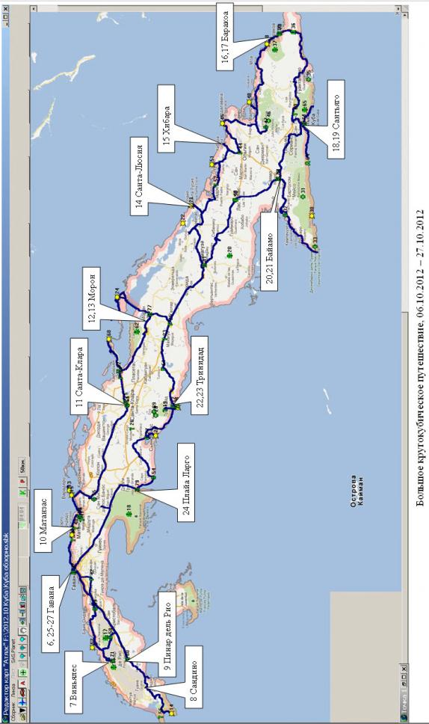
Оглавление
6 октября, суббота. Перелет и первые впечатления 5
7 октября, воскресенье. Гавана - Виньялес. И первая починка – прикуриватель. 9
8 октября, понедельник. Виньялес – Сандино. Поиски неведомого заповедника. И первая прикольная замена колеса. 17
9 октября, вторник. Сандино - Пинар дель Рио. Прелести Толстой Машки. 25
10 октября, среда. Пинар-дель-Рио – Сан Антонио де Лос Баньос – Гавана – пляж Хибакоа – Матанзас. Юмор в отсутствии музея юмора. 29
11 октября, четверг. Матанзас – Санта Клара. В тупике имени Googl-а. 37
12 октября, пятница, Санта-Клара – Кайо Санта Мария – Морон. Дикий пляж на Святой Марии. 43
13 октября, суббота. Морон - Кайо Коко – Морон. Развлеклись на острове до отпада. 45
14 октября, воскресенье. Морон – Сьего-де-Авила – Камагуэй – Санта-Люсия. Без колеса, а как едет! Хочу себе большой клиренс. 53
15 октября, понедельник. Санта-Люсия – Херадура - Хибара. И заночевали мы в хибаре… 57
16 октября, вторник, Хибара – Гуардолавака – Биран – Моа – Баракоа. И полный ночной абзац. 61
17 октября, среда. Баракоа. Отдых от трудов праведных. 69
18 октября, четверг Баракоа – Гуантанамо – Сантьяго де Куба. Не пускают нас к америкосам, не пускают! 75
19 октября, пятница. Сантьяго-де-Куба. День великого почина и большого купания. 79
20 октября, суббота, Сантьяго – почти Чивирико – Байямо. На дороге, которой нет. 81
21 октября, воскресенье. Байамо – Кабо Круз – Байамо. Хождение на край света. 87
22 октября, понедельник. Байамо - Тринидад. Долгая дождливая дорога. 97
23 октября, вторник. Тринидад и национальный парк. Каждой машине – альпинистскую закалку! 103
24 октября, среда Тринидад-Плайа Ларга. И масляные проблемы. Сьенфуэгос – город ста пожаров. Которым не гореть вовсе. 107
25 октября, четверг Плайа-Ларга – Гавана. Шоу «Тропикана». 113
26 октября, пятница. Гавана и только она. Не пустили нас на кладбище. Международный турнир по шахматам. 119
27 октября, суббота. Гавана и отлёт. Ну вот и всё, ребята, полетели. 123
28 октября, воскресенье. Летим весь день встречь солнцу. 125
И еще немного о неинтересном: 127

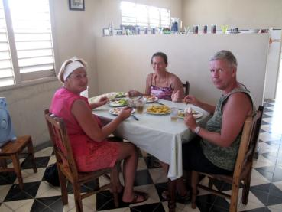 | 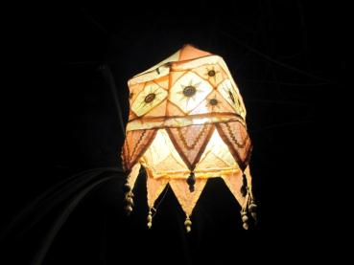
Наша команда слева направо: Аня, Марина, Олег | И темнота царила, когда мы приехали
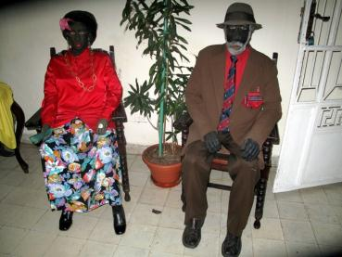 | 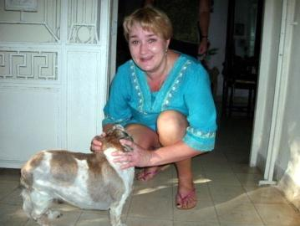
А это нас встречают хозяева | Аня знакомится с хозяйкой. Никакого языкового барьера!
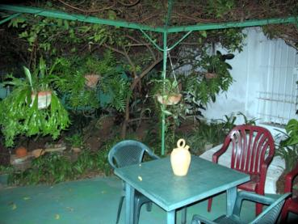 | 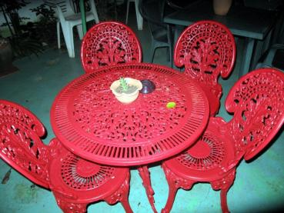
И в уютном уголке | Уже накрыт стол переговоров

Ну, вот, наконец, и начинаю я этот отчет. Ни с начала, ни с конца, и даже ни с середины. Начал я его на четвертый день нашей поездки, наконец, собравшись с совестью. Итак, как всё это было…

6 октября, суббота. Перелет и первые впечатления
Подготовку к Кубе начали заранее, задолго и основательно. Сгенерировал карты Кубы и её крупных городов, списался с арендодателями машин и гостиниц (пардон, particulara casa!), проложил маршрут. На этот раз не поленился и постарался все сделать правильно. Нанёс на карту все достопримечательные точки из Wikitravel.org, и самые выделенные из Lonely Planet. Добавил туда же города, в которых имеются комнаты из BbInVinales.cu, это самое большое агентство по Particulara Casa на Кубе, ну или самое дружелюбное. Отвечают быстро, советы дают полезные. Составил такой план поездки, чтобы: посетить как можно больше точек из моего списка, пробег в день был бы небольшой, ну там километров 250-300 максимум, чтобы успеть всё посмотреть, начало и конец каждого дня точно попадает на заранее заказанную касу. И чтобы при этом уложиться в строго заданные сроки (три недели, ни днем больше). И чтобы всю Кубу посмотреть, со всеми её отдаленными уголками. Арендовать машину я решил у CubaCar, вроде бы и самые крупные они, и цены нормальные дают.
Так и родился замысел того, что теперь я скромно называю «Большим КругоКубическим путешествием». А оно не маленькое (по острову длиной в 1200 километров проедем 4400 где-то, и это будет еще!), и точно, вокруг всей Кубы пройдет.
Ну, вот наконец-то настал этот день, 6 октября, и, послав на фиг всех своих клиентов, мы стартуем!
Самолет на Москву улетает в 6:50, и кое-как раскачавшись в 5:20 тихонько уезжаем на нашей терпеливой Ardeo … да нет, только в аэропорт уезжаем.
До Москвы долетели, чисто и вовремя. Порадовались за аэропорт Шереметьево, который не посещали уже лет так немало, и который значительно преобразился в лучшую сторону. А там 6 часов ожидания, и вот уже в 14:15 местного вылетели на Кубу. Полет в 13:50 длиной пережили достаточно неплохо, может быть, потому что всё время продолжался бесконечный день, солнце так до самого конца и не зашло, а может из за бесконечной фильмотеки, да и на русском всё, надо же, какое счастье! Мариша, моя верная и любимая жена, обогатилась первым в жизни просмотром «Белого солнца пустыни», а я наконец-то целиком досмотрел «Того самого Мюнхаузена». Аня, а это третий член нашего экипажа, внезапно возникшая на горизонте, оказалась на удивление живой и компанейской девахой, и пока вроде (тьфу-тьфу!) взаимоотношения складываются удачно.
И вот уже на исходе этого длинного-длинного дня мы всё-таки опустились на кубинскую Землю. Еще из перелёта запомнился некий парниша, обещавший кому-то уделать его на фиг. Кое-как успокоили. Ну, об этом чуть позже.
И вот уже позади и громадная очередь на паспортный контроль и долгое ожидание багажа, и вот все мы выходим во влажноватый кубинский вечер. Первый же попавшийся таксист отвез нас «на касу» Ангелиты, запросив за это 25 местных куков (ну, это почти доллары).
Ангелита оказалась дамой пенсионного возраста, вместе с мужем держащей касу «полуколониального» вида, с роскошным фонтаном, в котором как наутро оказалось, даже рыбки водились. А на крыльце сидели два чучела негров, такие импозантные старик со старухой, прямо ровесники наших хозяев. Уютную оплетенную беседку подсвечивал фонарь, всё было хорошо и спокойно.

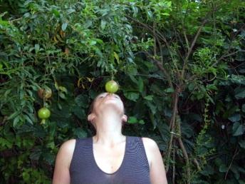 | 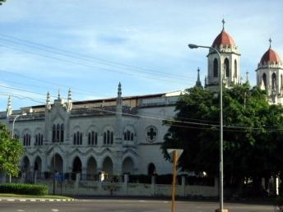
Раз видит око, то и зуб поймет! | Двуглавый опиум народа
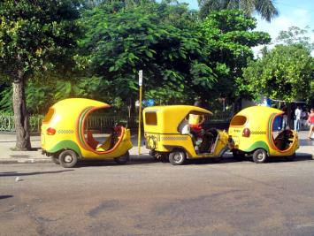 | 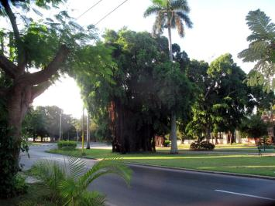
Такси, недорого! | Многоствольный пулемет
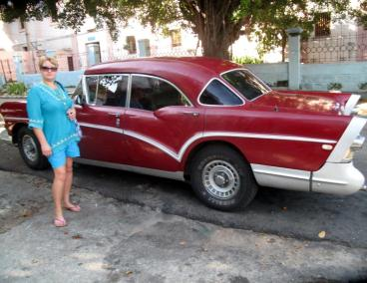 | 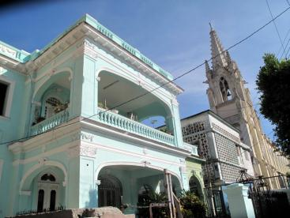
Эх, мне бы такую! | Просто красивый дом с собором
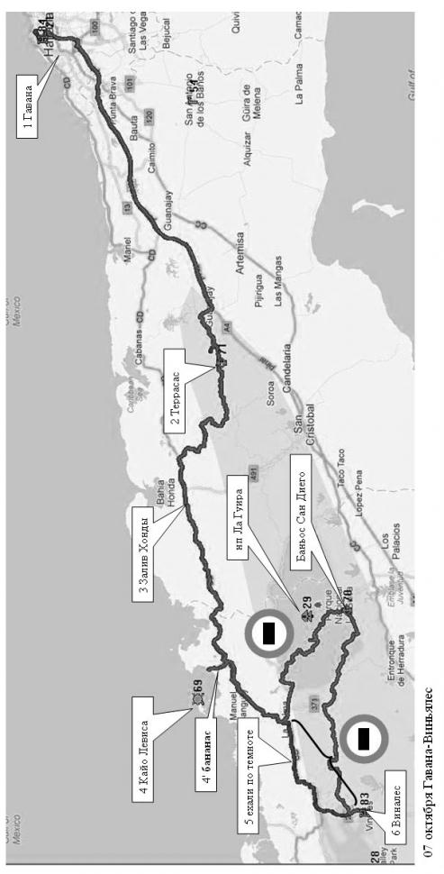
 | 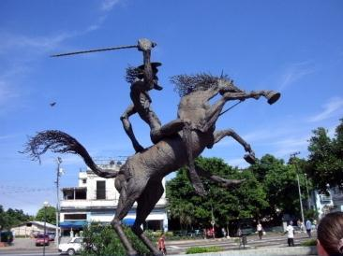
Я и наша машина | Дон Кихот Кубический
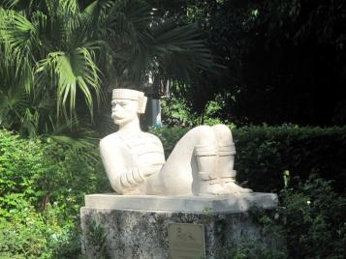 | 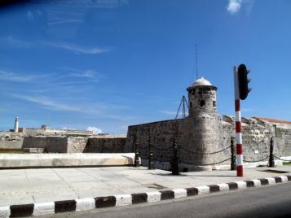
Без рук, без ног, а голова торчит? Кто это? | Первая кубинская крепость
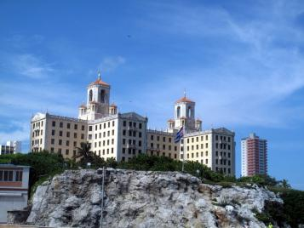 | 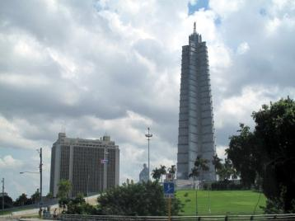
Отель Националь, как потом выяснилось | Монумент Хосе Марти, Анин любимый

7 октября, воскресенье. Гавана - Виньялес. И первая починка – прикуриватель.
Наутро, пока Мариша еще последние сны досматривала, мы с Анютой решили прогуляться, и посмотреть, где здесь что. Заодно и пункт проката найти, который вроде бы и недалеко был. Ага, вроде бы…
Вышли на проспект Пасео, большой и зелёный, и пошли в нужную сторону. Только вот не нашли на фиг ни какого отеля “Trip Havana Libre“, в котором мои прокатчики сидят. Ничего не поняли, и вернулись обратно, Марину этой новостью обрадовать.
После завтрака, обошедшегося нам в 4 доллара на нос, вышли мы втроем на большую дорогу, разобраться с этим исчезающим отелем. В указанном месте его опять не оказалось, а на наши расспросы местное население посылало нас куда-то в сторону центра. Ну и пошли, и пошли.
В результате я, наконец, сообразил, в чем заключался мой просчет. В ваучере прокатчиков значился отель «Havana Libre», а я пытался найти их в малоизвестном «Trip Havana Libre». Н-да, внимательнее быть надо. В результате всё-таки дошли до отеля, громадной такой свечки. И встали в очередь к прокатчику, у которого сидело уже две группы. В одной из них с удивлением узнали… нашего буяна из самолета. Неторопливо так беседовал этот прокатчик со своими клиентами, аккуратно и медленно заполнял бумажку за бумажкой. И нудно так рассказывал каждому о том, что включено в страховку и что из неё исключено. Долго-долго рассказывал. В результате я уже и сам мог рассказать любому эти его 5 пунктов.
Потом оказалось, что за страховку машины надо платить исключительно наличкой, и мы двинулись в банк. Да, еще он сказал, что МастерКард в банкомате не принимают. Блин, вот подарок! А у меня именно она. Отстояв приличную очередь я … перепутал два английских слова hundred и thousand и получил на руки 200 куков только. Ай! Обиженно закричал я, но мне прозрачно намекнули, что до следующей попытки должно пройти минут пятнадцать.
Ну и ладно, и пошли мы забирать свою машину. Им оказался потрепанный Huindai i10 на 60 тысяче пробега. Но, что интересно, с автоматической коробкой! А за это обычно просят дополнительных денег. С нас же, наоборот, за новую машину просили доплату, мы же отказались. Сел я на это чудо техники и сначала понять не мог, почему мои пассажирки по салону летают, едва я сцепление выжму. Пардон, какое сцепление, это же автомат? А на что это я левой ногой нажимаю? Оказалось, что это педаль тормоза, такая здоровая, что я двумя ногами по ней попадаю. Так вот откуда у моих девушек страсть к полёту прорезалась!
Дальше сделали небольшой круг по Гаване, удивляясь практически пустым улицам и почти полному отсутствию трафика. Может потому что это воскресенье было?
Привыкнув к новой для себя машине, поехали за вещами. Загрузились, развернули ноутбук-навигатор наш, и тут обнаружили, что прикуриватель ни фига не работает. Ну, нет на нем питания и всё тут.
Срочно поехали обратно в отель к прокатчику. Попутно заскочили в банк, снять нужные нам 2000 кук. Прокатчик долго ходил, качал головой, потом наугад ткнулся в предохранители, да не в те, сказал, что тут fuses не хватает. Механик, типа, привезет и поставит. И потянулось наше долгое-долгое ожидание. В конце концов, механик всё-таки появился, и, действуя пробником, стилизованным под патрон от чего-то крупнокалиберного, выяснил, что с предохранителями всё нормально, а вот прикуриватель просто заржавел. Прочистил, и все заработало.
Уф, сказали мы и наконец-то поехали. Ну, тут и начались мелкие приколы от Google. С Пасео направо на Независимости не было поворота. Ну не было и все! Проехали дальше и какими-то партизанскими тропами выехали потом на нашу трассу.

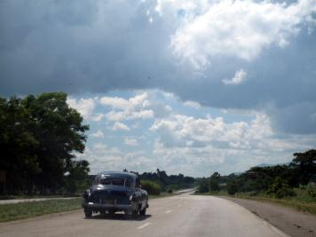 | 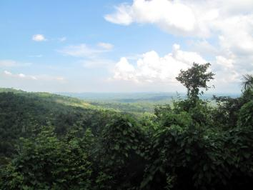
Как хорошо было ехать по автотрассе, мы этого не понимали! | Партизанам тут раздолье, да!
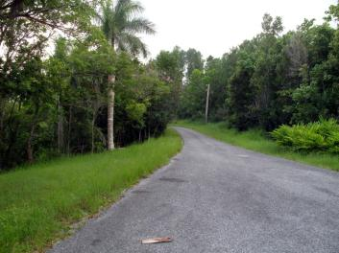 | 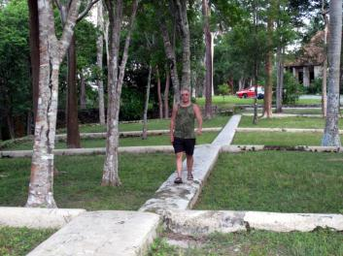
А вот уже и в лес свернули, однако | Ну, где тут ваши террасы?
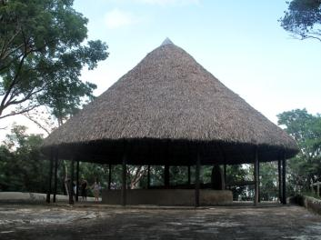 | 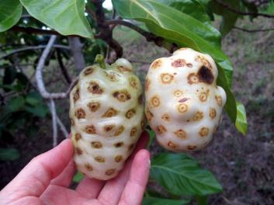
А это мельница, как потом оказалось. | Как картошка, а не едят. Обидно, да?

На выезде из Гаваны пошла вообще шикарная трасса – три ряда в каждом направлении, разделитель посередине. И тишина… То есть, тьфу, пустота. Иногда проедет одинокая машина и опять никого. Развязки, мосты и никого. Только под мостами кучи народу стояли, голосовали. Но мои спутницы брать попутчиков отказались, а то я бы взял. Одну, а то и парочку. Очень симпатичные экземпляры попадались.
Потом проскочили пару-тройку закрученных развязок, в которых я даже не запутался. Всё-таки не Испания, тут всё попроще будет.
В районе поселка Гуанахай (колорит-то какой) попрощались с автострадой Восток-Запад и полезли в горы, не слишком высокие, но весьма крутые и живописные. Дорога сразу стала значительно уже и слегка пораздолбанней, поездка разнообразилась небольшими серпантинами.
Лас Террасас
Туристический комплекс "Лас Террасас", где царит природная экзотика – превосходнейший место для единения с природой. Многие из всех этих мест привлекают специалистов и любителей, занимающихся трекингом, ведущих наблюдение за птицами и увлекающихся спелеотуризмом; тропы для пешеходных и велосипедных прогулок должным образом размечены и снабжены указателями.

Те, кто захочет исследовать эти вечнозеленые леса, мангровые заросли, таинственные гроты и прекраснейшие водопады найдут здесь настоящий рай. Благодаря эффектному пейзажу и широкому разнообразию флоры и фауны, Пинар-дель-Рио - сказочное место для тех, кто увлекается экологическим и приключенческим туризмом.

Кроме этого, здесь можно посетить старую сигарную фабрику и ликерный завод, на котором с 1892 года ручным способом производят "Гуаябита дель Пинар" - своеобразный алкогольный напиток, являющийся одним из отличительных продуктов этой провинции.

Очарование природы Пинар-дель-Рио дополняется неподражаемостью её столицы с тем же названием. Здесь, Вы можете увидеть большой веер архитектурных построек - эклектизм 19-ого века, которые придают городу свой отличительный стиль. Уникальные современные отели в исторических зданиях готовы принять своих гостей со всего мира.

Многие гостиничные сети на Кубе имеют свои отели в Пинар-дель-Рио, где комфорт сочетается с неподражаемой природной красотой этих мест, создавая идеальные условия в том числе и для делового, инсентив туризма, для проведения конференций.

Посещая провинцию Пинар-дель-Рио, повсюду Вы встретите радушие и гостеприимство местных жителей. Красивые и сильные люди, щедрая природа Пинар-дель-Рио приглашают Вас пережить разнообразнейшие и незабываемые приключения тропического лета.
Начинался наш маршрут. И начался он туристическим комплексом Las Terassas, интересным местечком, за въезд в которое взяли по 2 кука с человека. Миновали пару смотровых площадок (Mirador) с потрясающим видом и выехали к старинным каменным зданиям, вроде бы восстановленной кофейной плантации. Здоровенные террасы-ступени, протянувшиеся вдоль по склону, как раз и дали название деревушке. Наверху – древняя кофемолка, а как еще назвать громадную мельницу с ручным приводом, цель которой кофейные зерна? Тут мы впервые разглядели местных толи орлов, то ли коршунов, просто оккупировавших здешнее небо. На здоровенном крылатом теле приютилась красная индюшачья головка.

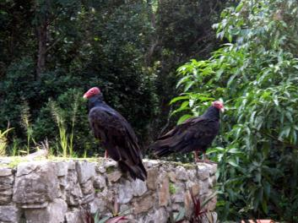 | 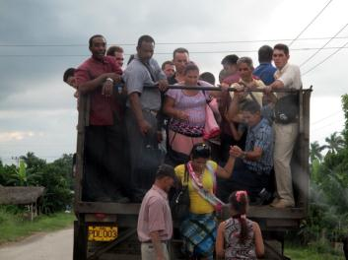
На орлином теле красная индюшачья голова | Людей здесь возят как картошку, в кузове самосвала
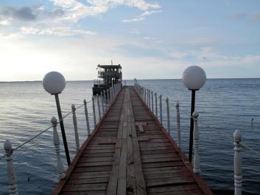 | 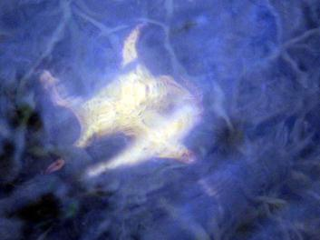
А где-то там, за горизонтом, Кайо Левиса | Очень далёкая морская звезда
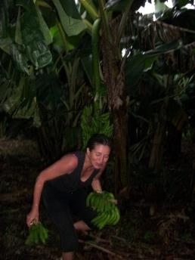 | 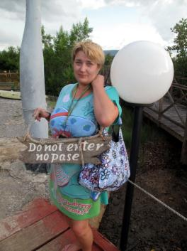
Внимание, криминальная хроника: Марина тырит бананы | Сюда, пожалуйста, не входить!

Нашли какие-то плоды, размером с картошку, но светло-желтые и пупырчатые. Несмотря на заверения местной тетеньки, что это не едят, Марина всё-таки рвалась их попробовать.
На озере, в паре километров ниже гуляло местное население. Можно было арендовать лодку, или бунгало, или просто поесть в кафушке. Дедушка, который машину нам заботливо парковать помогал, очень на это надеялся, а мы не очень – дождик шел.
Кайо Левиса
Этот островок из архипелага Los Colorados находится на северо-западе Кубы. Его коралловые пляжи и дно океана не сравнимы ни с чем. Остров окружают массивные коралловые образования, населенные водорослями, медузами, рыбой-попугаем, черным лещом, пристипомой и другими видами рыб. Морской волк, кубинский карась, различные ракообразные (в том числе - лобстеры) встречаются здесь очень часто. Одно из лучших мест погружения здесь - La Corona de San Carlos. Cayo Levisa находится всего в нескольких минутах от Palma Rubia - отправной точки для этой экскурсии, и всего в 146 км от Гаваны. Центр подводного плавания – «Diving World».
Остров входит в состав архипелага Лос-Колорадос, расположенного у северо-западного побережья Кубы, в 146 км от Гаваны. Добраться до Кайо-Левиса можно на лодке от г. Пальма-Рубия.
Особенности: прибрежные воды острова славятся массивными формациями кораллов-звезд и кораллов-мозгов, также здесь можно увидеть рыб-попугаев, рыб-хирургов, бермудских голавлей, красных морских окуней, люцианов и скопления ракообразных. Одно из самых популярных мест для погружений – Корона Святого Карлоса – коралловые хребты, в которых обитают несколько видов скатов.
И поехали мы потихоньку в сторону Cayo Levisa, красивого кораллового острова с пляжем. Но вот дорожка до него оказалась как бы это помягче, ну очень сильно разбитой, узкой. Асфальтовой она была… Лет немало назад. В одном месте даже была размыта совершенно, пришлось объезжать. А потом хлынул дождь, настоящий, тропический, и ехать стало совсем весело. Особенно когда дождь всё-таки кончился, и от дороги повалили клубы пара, совершенно закрывающие иногда обзор.
Первый раз увидели, как возят на Кубе людей: как картошку. Россыпью, в кузове самосвала, набитых так, что им и выпадать некуда. Сгружают, правда, не поднимая кузов.
Кое-как мы до нашей Левисы доехали, но перед глазами оказался только деревянный пирс, уходящий через мангровые заросли к черной воде, в которой плавали многочисленные водоросли, напоминающую нашу осоку, а в них отдаленно маячила морская звезда. По позднему времени (а уже доходило часов пять) корабли на остров не ходили, а на берегу даже пляжа никакого не оказалось. Поснимали природу вокруг, вздохнули о неопробованном ещё кубинском море, но в мангры лезть не рискнули.
Зато рискнули залезть в банановую рощу, которая была на выезде из поселка, и была ничья, совершенно ничья. Ведь забора вокруг не было, правда же? Ну, значит, и бананы были ничьи. На всякий случай оторвались от висевших на хвосте велосипедистов, и рысью кинулись в лес. Бананов хотелось – жуть. И вот первый раз в банановой роще, видим эти самые, бананы, держим их руками. Наломали их полмашины, так они у нас до самого конца и лежали зелёные. Одну ветку даже в Новосибирск привезли.
Но день-то не резиновый, очень быстро к закату дело движется. Решили прокинуть тот заповедник, который La Guira, всё равно не успели из-за сегодняшних ремонтных приключений. Поехали сразу в Виньялес, эту столицу горного края. Наконец-то понял, что на карте означает серый цвет. Да это же горная страна, может и не очень высокая, зато ух какая труднопроходимая, как сегодня выяснилось.
Уже почти стемнело, когда мы до Виньялеса доехали, То есть, как я сейчас понимаю, время было около семи. Тут быстро темнеет. В семь еще все видно, а в 19.15 уде ничего. Как будто свет выключили. Раз и нету.

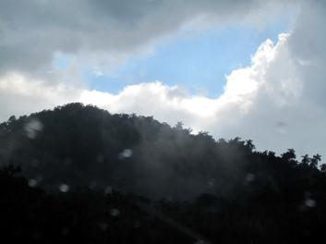 | 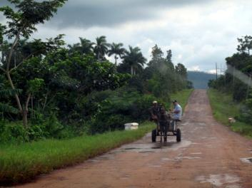
Дождик. Маленький такой. | Дорога после дождя
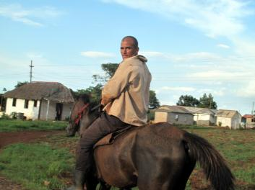 | 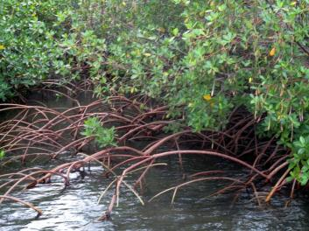
Местный ковбой. Сколько их еще увидим! | А вот это и есть мангровые заросли
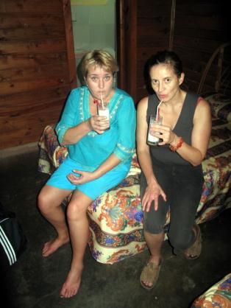 | 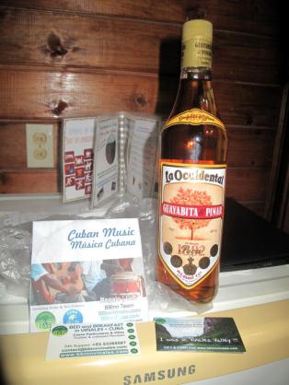
А халяву-то хорошо сосать! | Ах, какие подарки! Мне б такие!
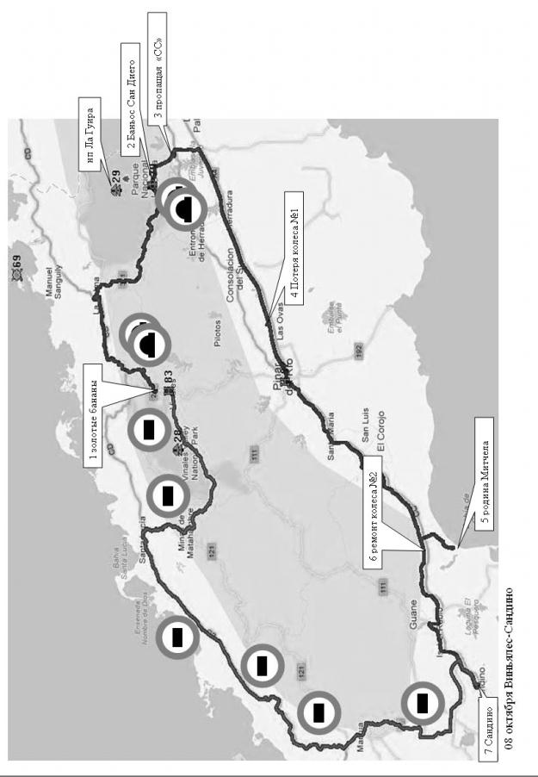
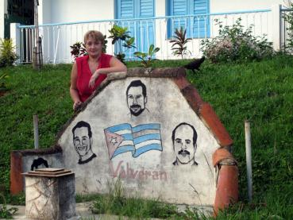 | 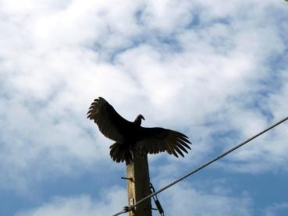
Они вернутся! | Крылья расшеперил – сушит, однако
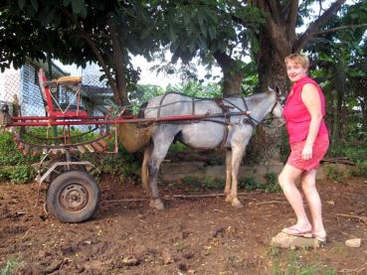 | 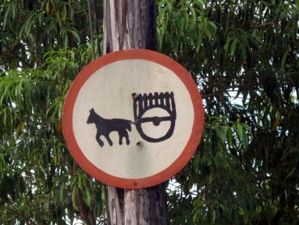
Вот и транспортное средство. С калоприемником. | А вот и запрет на его использование
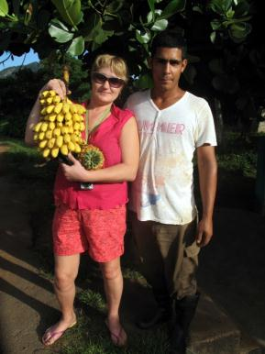 | 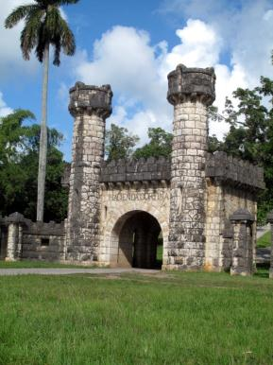
Бананы кубинские. Почти золотые (по цене!) | А вон оттуда мы и выехали
Сегодняшнюю касу нашли быстро и просто. Навигатор четко вывел на задворки поселка, и там, в крайней улочке и была она, каса у Обеля и Джоли. На дворе у этих милых ребят такая роскошная деревянная постройка была, что просто закачаешься. В ней нас и поселили за 15 кук, что вообще-то было абсолютным рекордом за все время.
Но самое приятное поджидало нас внутри. Подарок от BbInnVinales.Cu. Бутылка Guayabita del Pinar, их фирменного напитка, и диск с кубинской музыкой. Бутылку, мы, каюсь, до дома не довезли, а вот музыка у меня до сих пор играет.

8 октября, понедельник. Виньялес – Сандино. Поиски неведомого заповедника. И первая прикольная замена колеса.
Настолько приятной была ночь у Джоли, что даже слегка уезжать не хотелось. Но надо, надо. С утра решили поискать вчерашний заповедник La Guira. Я так оптимистично прикидывал, что на это час-два уйдет. Ага, как же!
Началось с того, что дорога до него из Виньялеса оказалась очень раздолбанной и отвратительной. То есть, не до него, а так, в направлении него. Несколько развлек только поселок под названием Республика Чили, где даже! Были! Многоэтажки!
Здесь же мы впервые познакомились с основным кубинским транспортным средством: бричка, как мы её окрестили. Одноосная, колесная, запряженная одной лошадью. А под хвостом у лошади аккуратно привязан мешок, который девчата обозвали «калоприемником». Ну и насмотрелись мы этих бричек на всем дальнейшем пути!
У мужика на выезде из Виньялеса купили ветку желтых бананов за 12 кук. Ой, какие мы были наивные! Он же 12 песо хотел, ихних, обычных, а мы ему конвертируемых отсыпали. А это раз в 25 дороже! Ну, ничего, съели бананчики и не поморщились.
Понравились здешние горы, гораздо более крутые у основания, иногда просто отвесные. Напоминают несколько те, что мы во Вьетнаме видели, Но там это были скалы в море, и снизу их вода подтачивала. Видимо и эти когда-то были в воде по колено.
Кое-как по этой самой боковой дорожке выехали до трассы «CD», по которой по верху ехали. Там вроде и асфальт поцелее, и ехать побыстрее можно. Решили ехать по вчерашней трассе до Ла Пальмы, откуда и свернуть на дорогу 371, по которой доедем Баньос Сан Диего. Там посмотрим курорт на водах, оттуда вверх, и вот мы на месте! Оптимисты, блин! Начнем с того, что нормальная с виду 371 трасса постепенно исчезала совсем, пока не превратилась в горно-лесную дорожку, иногда вообще теряющуюся. То, что на ней когда-то был асфальт, скорее угадывалось. А когда мы вышли воздухом подышать, вокруг раскинулся первобытный лес, местный коршун сушил свои громадные крылья, широко расставив их на вершине дерева. Дорога почти совсем пропала, и появление здесь небольшой машинки выглядело недоразумением. Но ничего, прорвались, и к этому Баньосу выехали партизанскими тропами, где-то с задворков санатория, что ли.
Как и было обещано в рекламе, никакого сервиса для приходящих не было, и в самом поселке, в основном состоящем из двух (!) улиц, мы вынуждены были довольствоваться посещением … кладбища! А что вы улыбаетесь, Марина у меня именно кладбищенский спец, посетила все захоронения от Сибири до Южной Америки. Ну, тянет её туда, тянет!
Она аккуратно отсняла все захоронения, некоторые даже дважды. Заинтересовала роскошная могила в углу. Что это за крутизна местная? Молодой парень в военной форме, из надписи узнали, что погиб он в бою, во время вторжения североамериканцев в Гранаде в 1983. Да, героев своих они чтят.
А вот дорогу из поселка в заповедник мы так и не нашли, да и слава богу, наверное! Если уж номерная 371 такие фокусы вытворяла, что же ждать от какой-то мелкой лесной дороги.
Решили ехать по трассе «СС», которая с юга обходит горы, доехали до неё, и просто обалдели. Ну, чуть ли не республиканская трасса, через пару километров стала просто никакой. Исчезла в кустах. Развернулись, поехали еще дальше на юг, где шла

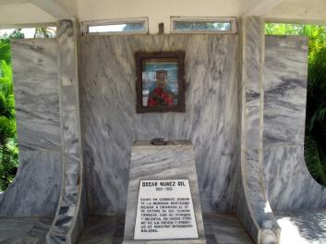 | 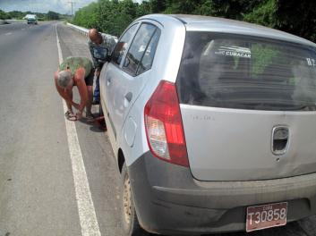
Загробная крутизна | О, блин, колесо взорвалось! Позвали Митчелла
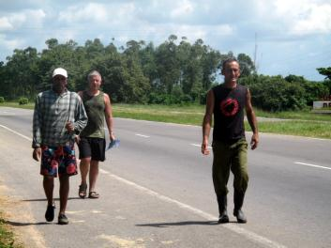 | 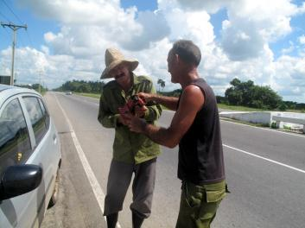
Митчелл позвал Хосе | Хосе привел брата жены
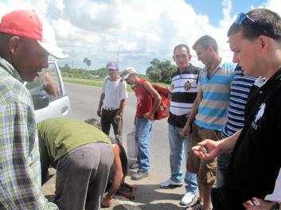 | 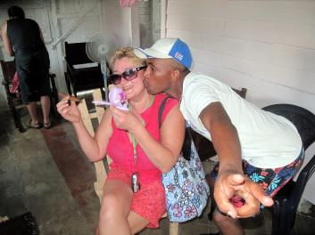
И тут Марина тормознула проезжих | За это Митчелл и поцеловал Аню

замечательная автотрасса А4. Как хорошо на душе стало, когда по многополосной магистрали поехали мы на запад!
Но приключения наши только начинались. Чуть-чуть не доехали до Пинар дель Рио, как вдруг хлопок, машину резко заводило, чуть удержал. Вышли – колесо! Ну, надо же, хорошо хоть не на лесной дороге. Достаю запаску, домкрат, начинаю поднимать. Еще какой-то негр пристроился, помогает. А она ни фига не поднимается! Домкрат весь перекашивается, в сторону вылазит, никакого толку. Маялись мы с этим негром, никак поднять не можем. А он по-английски сносно болтает, рассказал, что он охранник на плантации, которая самому Фиделю принадлежит. На выходные сюда приезжал, а теперь обратно едет. Зовут его Митчелл, ну мои девочки его быстро в Мишу перекрестили.
Разочаровавшись в нашем домкрате, решили мы с Митчеллом к нему домой сходить, в прокатную фирму позвонить. А до дома так с километр оказалось. Только вот незадача какая: не было в том доме его мамы, а был веселый мужичок по имени Хосе. Помочь вам – моя обязанность, лихо заявил он, и пошел с нами на дорогу. Там, опробовав в очередной раз наш домкрат, он отправился ещё за одним негром. Короче, мышка за жучкой, жучка за внучкой. Вот они уже какую-то здоровенную железяку притащили, суют её под машину, а на неё доски укладывают, примитивный рычаг организуют. Кое-как сняли они нам колесо. А вот запаска не одевается, высоты подъема не хватает. Тогда сделали то, что Марина сразу предлагала. Тормознули проезжающего автомобилиста, попросили у него домкрат. Остановился только какой-то пятый, что ли. Пока они всей дружною толпой домкратили колесо, со мной разговорился парень из проезжающей машины. Он сам кубинец, но сейчас живет во Флориде, а приехал на каникулы. Дальше развить тему не удалось, запаска, наконец, встала на место, и мы распрощались.
Потом мы вместе с Хосе и Митчеллом пошли обратно, в тот самый «мамин» дом. Это оказался дом Хосе, которого девушки уже в Васю переделали. Он является председателем кооператива человек в сорок, которые будут заниматься выращиванием табака. Район Виньялес – а мы уже в нем были, считается у них «табачной столицей». И вот эти ребята взяли в аренду до фига гектаров земли, и будут выращивать табак. И тут он разошелся и прямо лекцию нам прочитал. Да с показом книжки на французском, где всё было зафотографировано. Вот так табак растет, а вот его убирают, сушат, ой, то есть ферментируют. А вот так (и это наглядно, вживую, показал нам симпатичный усач, брат его жены) крутят сигары. Вот только листья для обёртки сигар другая фирма производит.
А потом показал место в его книжке, где были приведены цены на сигары в Европе. Десятки евро стоит сигара, не хухры-мухры! А он нам типа задаром почти отдаст, меньше десяти долларов одну. В общем, в конце путешествия мы заглянули в кубинский магазин, и узнали, что он нас не наколол. То есть продал по цене чуть меньше магазинной. Но в тот момент мы были так ошарашены возвращением нас в ряды самодвижущихся, что на всё бы согласились.
Потом чинно пили кофе и курили сигару. Одну все. Даже я раза два затянулся, уж на что к куреву равнодушный. Митчелл уже вовсю клеился к нашей Ане, узнав, что она свободная женщина. А нам еще предстояло его к месту работы везти, ой-ей-ей! Ну ладно, вручили им подарки, заранее припасенные хозяйственной Мариной (русский флаг очень пошел в качестве накидки Митчеллу)! Трогательно распрощались, и, забрав нашего нового черного друга, поехали.
Поначалу всё шло хорошо. Митчелл иногда вставлял свой комментарий по поводу происходящего за окном, все смотрели, всем было весело, всем интересно. Но потом вдруг подкрался местный дождик, и как вдарил по нам! Дворники, как всегда, не справлялись, и ехал я, конечно, по слуху. Но снаружи, вроде, никто не кричал, значит, успешно ехал.
Ну, вот вроде уже и приехали, поворот с основной трассы в сторону поселка Playa Bylen, или как он там называется. А Митчелл все рассказывает про ресторан, который держит его родня. Приезжаем, и он попросил довести его прямо до дому, чтобы народ

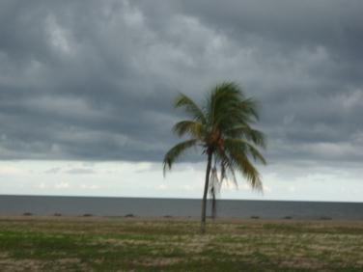 | 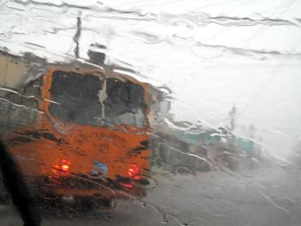
Кажется, дождь собирается? | Собрался, твою мать!
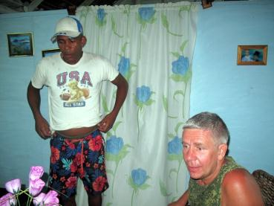 | 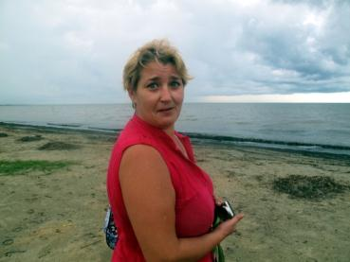
Парфюмчика не найдется, для мамы? (Митчелл) | Какого парфюмчика, окстись! Весь выпили!
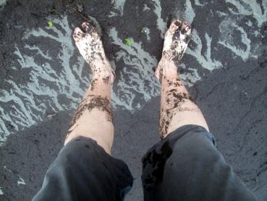 | 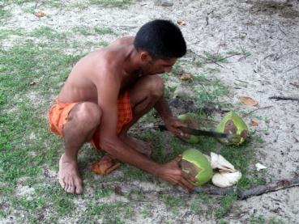
Можно нефтепромыслы открывать! | Дядь, дай орешка!

обзавидовался. Желание клиента – закон, и подъезжаю прямо к крыльцу. Потом он упорно хочет сводить нас в ресторан, а мы не очень – день то уже к вечеру клонится. Кое-как распрощались, но напоследок у него какая-то просьба. Чуть смущаясь, он просит … парфюм для своей мамы. Но тут уже мои девочки смущены – ну нет у нас парфюма, который можно было бы подарить! Ладно, разворачиваемся и уезжаем.
Но, в конце концов, мы, же на пляж приехали или куда? Едем на море! Приехали. Пляж как-то удивил нас своим безлюдьем. Только в ресторане, видно в том, родственном Митчеллу, народ колготиться. Когда вышли к морю, ощущение одиночества ещё как-то усилилось. На горизонте низкие тучи, кто-то хозяйственный пальмовые листья кучами жжет. И никого.
И только когда самая храбрая из нас, Марина, попыталась зайти в воду, всё стало понятно. То есть, наоборот, непонятно. Вода как будто была перенасыщена нефтью, тяжёлой, липкой. Липла к ногам и не оттиралась. Какое уж тут купание, блин! И в третий день пребывания на Кубе моря не попробуем. Жалко до слез. Маришка ещё побродила по этой нефтяной воде, а мы не рискнули.
Тут к нам подбежал местный парнишка, предложил кокос за один кук. Нам-то это достаточно дешево было, а ему, я представляю, какой навар прилетел! Но это я так, ворчу, а тогда было просто вкусно. Отпили мы у него, да и пошли к машине. Там же нас ждал новый сюрприз: опять колесо! То самое, запасное. Сдулось, почти до самой земли. Местные ребята, в числе которых был и полицейский, хотели поменять нам колесо. Ага, на запасное.… Поняв, в чём дело, объяснили, куда ехать. Назад, до трассы и там ещё с километр. Деревня Sabalo. И поехал я туда, пытаясь пореже наступать на больное колесо.
Кое-как дотянули, и начали искать «ponchero», то есть, подкачку. Нашли, возле заправки. Правда, на этой подкачке у них ни черта не оказалось, ни балонника, ни домкрата. И началась уже знакомая процедура, когда ходит куча народу вокруг машины, в голове чешут, всякий хлам под неё пихают. Кое-как, вдесятером, не меньше, подняли машину, сняли колесо. Унёс его мастер, а другой мужичок за это время наш домкрат вроде как починил, стал он худо-бедно подниматься. Ну, вроде тот мастер с колесом справился, взял за это пять куков. Большой палец показал, типа будет держать! Успокоенные, мы сели и поехали в Сандино. Конечной точке сегодняшнего маршрута. При этом опуская все заповедники и природные парки, которые были сегодня.
В Сандино приехали, когда уже начинало смеркаться. Попытался выяснить у местных, где находится то самый мотель, который в «зоне О» расположен, большинство, правда, не знало. Знал только один мужичок, направивший нас куда-то вдаль, сказав, что «там что-то двойное и зеленое». Он, конечно, гораздо более длинную фразу сказал, но я только понял про это. Но вот пока ехали, девочки внимательно ваучер почитали, и нашли там фразу о том, что цена будет равняться 25*N, где N могло значить только количество человек. То есть получалось, что заплатим мы 75 долларов, что нас несколько смутило. Спросили цену в ближайшей арендованной касе. Там было всего 20. Плюнули на ваучер, заселились в этот.
Сегодняшний отельчик был даже роскошен, только сквозь эту его роскошь проступало что-то смутно знакомое – то ли в длинных коридорах, то ли в ногомойке – стиральной доске. Господи, да это же казарма в прошлой жизни была, самая настоящая казарма! А так кондиционеры поставили, лакированные качалки – другой совсем коленкор получается.

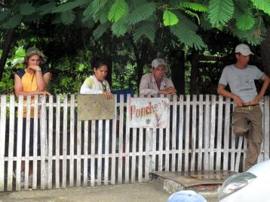 | 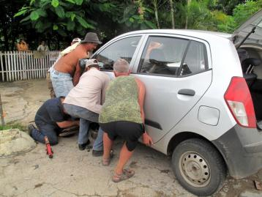
Четырьмя все три глядят… | Эй, дубинушки, ухнем!
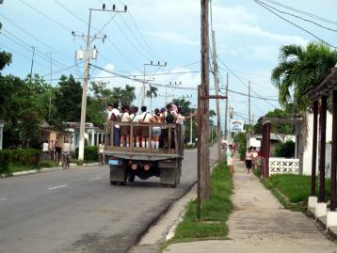 | 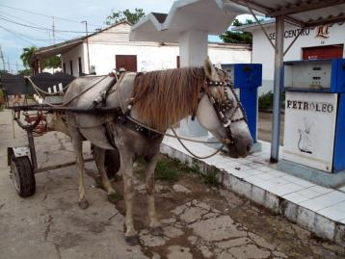
Их, оказывается, с детства так приучают! | Лошадь-бензиноман
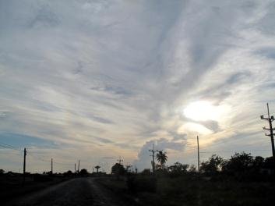 | 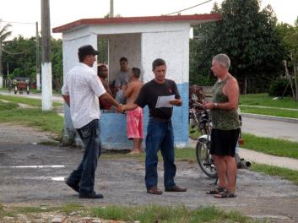
А день-то к вечеру клонился… | Ну кто знает, donde esta estas dirceccion?

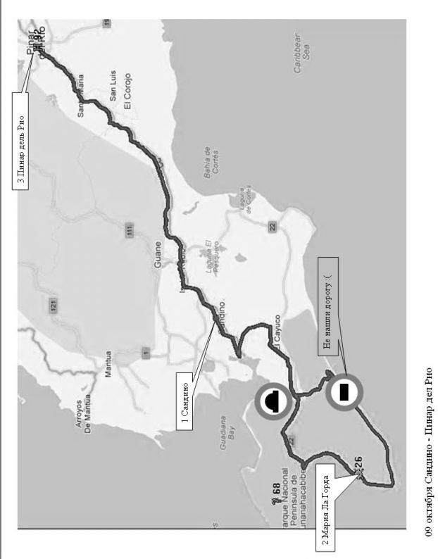
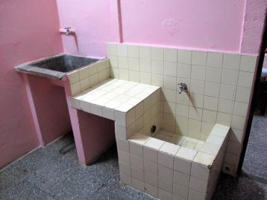 | 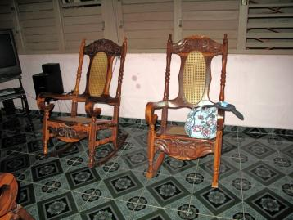
Ногомойка стационарная, встроенная | А снаружи-то кресла стоят, полированные!
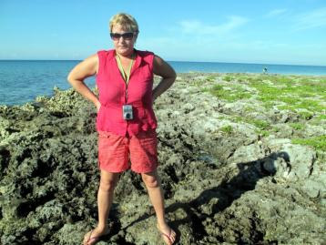 | 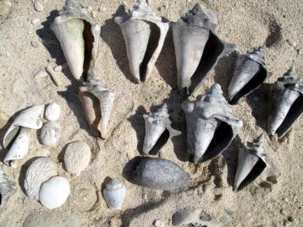
Ну-ка быстро, находки к досмотру! | Вот они, только не бейте!
 | 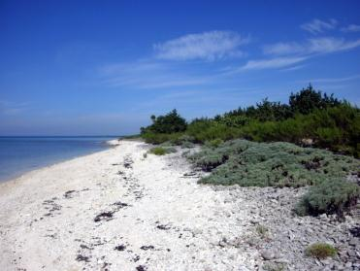
А самую большую я припрятала! |  | А тут их еще… Весь берег в ракушках

9 октября, вторник. Сандино - Пинар дель Рио. Прелести Толстой Машки.
Ну, сегодня уж мы увидим кубинское море, думал я радостно про себя, быстро выбирая километры до Мария-ла-Горда, Толстой Машки, как окрестили мы её про себя.
Изолированная и безмятежная Мария ла Горда "Fat Мэри" широко известна прозрачностью своих морских вод, подводный мир которых многие считают одним из самых богатых в Карибском море. Захватывает дух от многообразия видов, обитающих на ее коралловых рифах. Мария-ла-Горда идеальное место для занятий дайвингом и экотуризмом. Мария ла Горда расположена на западе острова, на мысе Токи ("Кабо Корриентес") полуострова де Guanahacabibes и имеет прекрасную протяженную, изогнутую линию пляжа. Мария-ла-Горда также известна как Международный Центр подводного плавания или Хейвен для орнитологов, расположенный на западе провинции Пинар-дель-Рио (около 189 миль / 300 км к западу от Гаваны).
Легенда происхождения названия Мария-ла-Горда связана с аборигенкой из Венесуэлы, которую оставили здесь пираты. Женские прелести Марии имели широкую известность среди пиратов. Ее давно уже нет, но закаты Мария ла Горда, являются лучшими на Кубе.
Легенда о пиратах подтверждается якорями, старой пушкой и другими сокровищами, которые лежат на дне моря около мирной Корриентес Cove на западной оконечности Кубы. Полуостров Guanahacabibes широкоизвестен природным многообразием: богатая растительность, фауна и флора.
Первые жители Кубы также оставили свой отпечаток территории Guanahacabibes. Это одно из последних убежищ коренных общин жителей Кубы (Guanahatabeyes), которые спасались здесь от испанских конкистадоров.
Дорога поначалу была хорошая и несложная. До прижима к морю возле городка Ла Фе. А потом ЛаФа кончилась. И началось традиционное кубинское безобразие в виде давно нечиненой и щербатой дороги. Которое и продолжилось до самой Толстой Машки.
Все вместе искали глазами поворот на обратную дорогу, по которой поедем обратно. Но в упор не увидели его около Эль Вальесита. Или эта дорога уже окончательно лесом пошла, или я чего-то не понимаю. Кстати, не нашли мы и её обратного конца за Толстой Машкой. Там была просто перекрыта дорога дальше в лес.
Но вначале дорога выскочила из бесконечно однообразных джунглей на погранзаставу возле Bajada, и мы впервые близко увидели настоящее кубинское море. Настоящее, без всяких там мангровых зарослей и нефтяных пятен. Оно было синим-синим, и на вид бесконечным. Над пограничниками висело традиционное: «Фотографировать запрещено» и под лозунгом «Идеи могут намного больше, чем армии (Че Гевара)» копошились особо засекреченные свиньи. Пограничник мирно рыбачил на закидушку, всё было хорошо и спокойно. Вот только берег подкачал, был настолько изъеден волнами, что дальше просто некуда. И чуть попытавшись хоть что-то тут найти, мы двинулись дальше.
Проехав еще немного, обнаружили наконец минимально пригодную площадку для купания, и наперегонки бросились к морю. Берег, да и море нас порадовали, очень и очень. В основном, конечно, девчат, подарив им по нескольку килограмм отличных ракушек. Исторически первая профессия женщин – собирательницы, что они и доказывают и поныне. Собирают громадные коллекции ракушек и прочей несъедобной фигни. Что уж тут поделаешь… Я же полетал на предельно малых высотах над бесчисленным количеством морских ежей, чем остался жутко недоволен. Всё представлял, как случайная волнушка приподнимает меня и сажает голым задом на этого самого ежика. Брр!

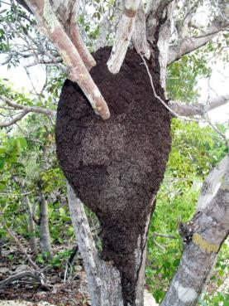 | 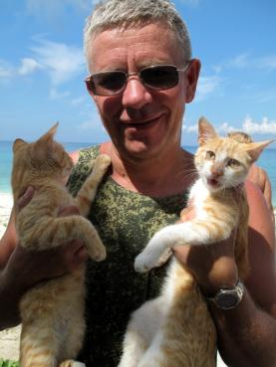
Ну ничего себе, термиты постарались! | Путь лежал через двух инкубаторских котов
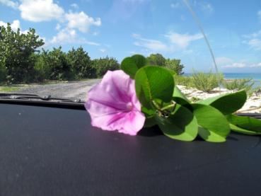 | 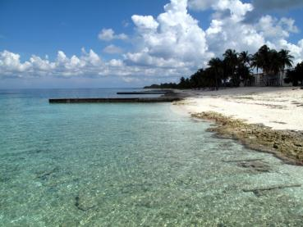
Ах, как романтично! А как потом он к панели присох, а? | Вот оно, жилище Толстой Маши
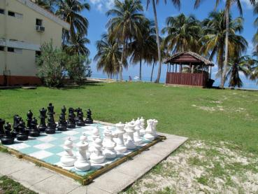 | 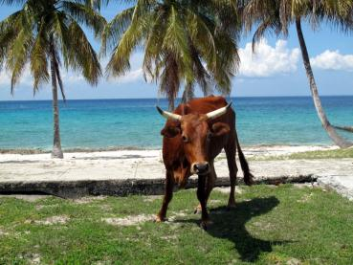
Помесь шахмат с тяжелой атлетикой. | Сокровища под надежной охраной, му-у?
Пока ехали к Толстой Марии, впечатлились ещё здоровенными термитниками … на высоте нескольких метров от земли. Ну, букашки, ну трудяги, такое земляное убежище себе слепили, так основательно и высоко так!
Выехали к Марии Ла Горда, да только не поверили сразу своему счастью. Прямо перед нами была вахта, и на ней строгий охранник. Не, нам не сюда, подумали мы, и свернули чуть левее. Да только там сразу же началась стройка, а потом закончилась и дорога, банальным забором с надписью «No pase!». (Не входить!). Оказывается, кроме этой вахты дальше и ехать было некуда. Всё, конец света. И тогда осторожно так двинулись мы к дяденьке контролеру, и спросили, можем ли мы войти. Конечно, ответил он, если до вечера смоетесь. Очень обрадованные, мы въехали на территорию поселка, который состоит только из одного отеля.
Но отель, представленный небольшими бунгалами, нас не интересовал совершенно. Нас тянуло МОРЕ! Но до него ещё предстояло добраться. Через прикольного щенка, двух рыжих инкубаторских котят совершенно одинакового вида, и памятник голове с плечами. Всё было новым, все интересным. А в финале Аня нашла грибы, в чем серьезно опередила Марину, которая до этого успешно искала грибы даже в Тибете, на каменной осыпи.
Прошелся по пирсу, поснимал сверху россыпь рыб – игл, прикольно шнырявших по самой поверхности, и задумался, а что же под пирсом происходит? Надел маску, занырнул, и просто опешил. Там такое! Там столько… В общем, под пристанью на этой самой Толстой Машке поместилось такое количество разноцветных коралловых рыб, что ни в сказке сказать. И зеленые, и желтые, и мои любимые синие с голубыми искрами, и всякие радужные. В середине основательно стояли рыбехи вполне промыслового вида, а в самом конце гордо расшеперился морской петух, яду которого хватит на сто человек! Даже не хотелось оттуда вылезать, так там было интересно и познавательно. Но в конце концов и во мне совесть заговорила, и я поплыл к своим девчатам с чудесным приглашением.
Им тоже сильно понравились рыбьи сходки, и они долго не выплывали наружу. Я даже беспокоиться начал, сходил на пирс, удовлетворился тем, что они еще разговаривают.
Ох, и долго зависали мы на Толстой Машке, пока не объелись местными красотами. Но потом уже и на небе забеспокоились, и тучи надвинулись и солнце пропало. И вспомнил я, что на сегодня ещё долго ехать, и по какой дороге. И опечалился слегка. Ну и поехали мы, с сожалением, но поехали. И прямо за воротами хлестанул по нам дождь, привычно сильнющий.
А пока ехал, усердно искал глазами пончеру, так как вчерашнее колесо явно никуда не годилось и требовало очередного ремонту. В перерывах между двумя дождями увидел заправку и при ней, конечно её, заветную шиномонтажку. Заехали, показали свою беду мастеру, как всегда, применив свой домкрат и балонник. Это, оказывается у кубинцев традиция такая – на шиномонтаже вообще никакого инструмента нет. Он долго качал головой, потом показал мне ЧЕТЫРЕ дырки на этом колесе. Все они радостно пузырились. Развел руками, типа, раз надо, значит надо. Чини, говорю. И началось… То есть, заделал дырки он достаточно быстро, но вот потом хлынул дождь, и радостный механик с приятелем с кайфом принялись за баночки с «буканеро». С местным пивом, то есть. И я с тревогой думал, что будет вперед, дождь кончится или наш мастер напьется? В конце концов, дождь кончился раньше. И механик, закончив свою работу, запросил с нас 40 куков, по-моему, до фига. Но сначала мы как бы не договорились, увы! Ладно, отдали ему эти деньги, и счастливые, уехали. Ох, и оптимисты!
Сегодня мы ехали по той же дороге, по которой вчера нас вез Митчелл. Но сегодня не было такого проливного дождя как вчера, и всё казалось и новым и интересным. И череда высоченных королевских пальм, и разноцветные фасады домиков.

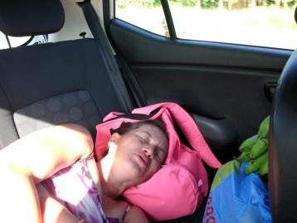 | 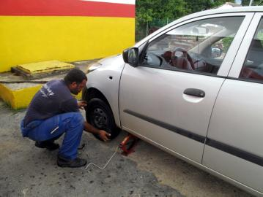
Да, видно придется лететь без штурмана! | Опять двадцать пять (но сегодня опять сорок)!
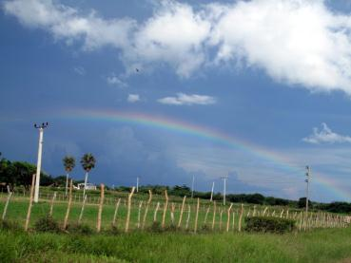 | 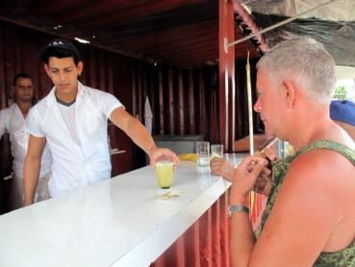
А в небе радуга | И родина щедро поила меня БАМБУКОВЫМ соком???
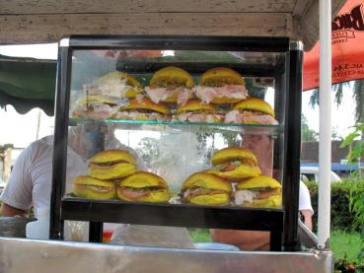 | 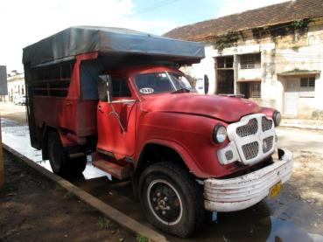
И кормила ярко-желтыми булочками | А потом увозила … на такси!

В конце концов, приехали мы в город Пинар дель Рио «Сосняк у реки». Да уж, ни реки, ни сосен я там особо не заметил. Хорошее у кубинцев воображение! Мы были под впечатлением вчерашней победы над ваучером, и решили закрепить успех. Приехали примерно в центр, куда вел нас навигатор, но вот касу искать не стали. А стали искать «глазик», знак аренды жилья. В чем мгновенно преуспели.
В результате через несколько минут ожидания в доме владелицы нескольких такс, оказавшейся только посредницей, дождались и нашего хозяина. Им оказался довольно молодой парень, прикативший на мотоцикле. Традиционно отдав ему паспорта, и расписавшись в традиционной синей книжке, заселились в небольшие комнатушки на втором этаже. Вот только машину он попросил оставить прямо перед домом, сказав, что за ней будет наблюдать специально обученный человек. Ну ладно, эти один-два кука за ночь за машину уже тоже становятся привычными. Зато с завтраком мы уж его точно обломаем, мои девчата готовят не хуже.

10 октября, среда. Пинар-дель-Рио – Сан Антонио де Лос Баньос – Гавана – пляж Хибакоа – Матанзас. Юмор в отсутствии музея юмора.
Еще вчера Марина переоценила свои силы. Взялась с Аней конкурировать, или аккомпанировать? Ну, да ладно, итог-то один. Анюта наша – ух! Молодец. Чувствуется армейская закалка. Поллитрушку рома за раз уговорить – не вопрос. А вот от литрушки еще маленько на утро останется, чтобы похмелиться. Настоящий старший прапорщик запаса, да-а. И вот Марина органически включилась в этот процесс потребления. Наутро она же органически не смогла проснуться, так примерно и погрузили в машину, на заднее сиденье. Но свой розовый рюкзачок она из рук не выпускала, шалишь!
И вот пока мой главный штурман мирно дрыхла сзади, мне предстоял просто гигантский бросок на северо-восток, с заездом в Гавану. Правда, нет, заезд в Гавану не сразу планировался, сначала я хотел объехать её по кольцевой. Предварительно заменив взорвавшееся колесо в Пинар-дель-Рио. И ведь видели мы в Пинаре офис КубаКара, когда с Митчеллом ехали! Да вот не учли только, что большинство улиц – односторонки, и обратно мы будем ехать слегка по-другому. Ну и выскочили из города мимо офиса. Махнули рукой, решили, что в Гаване заедем.
И пошел длинный-длинный перегон по широкой и пустой автотрассе, почти до упоминавшегося раньше Гуанахая. А там навигатор скомандовал нам поворот налево, да вот мы сначала своему счастью не поверили, и чуть пролетели вперед по трассе. Потом все же одумались, и поехали между бесконечными плантациями сахарного тростника к Сан-Антонио-де лос Баньос. В русскоязычном интернете нет нормальных ссылок на САдлБ, кроме того, что там находится Кинематографическая школа и создан музей юмора. Ну, начнем с того, что школа эта находится в 11 километрах за городом, указатели на неё мы видели, но что-то не поехали. А вот музей юмора маленько поискали. С тем же самым юмористическим результатом.
Въехали на главную площадь, что отметилось повышенным количеством народа и большим набором торгующих точек. А посередине торчало какое-то треугольное строение непонятной архитектуры. Ага, думаю, это и есть музей юмора, даром что ли треугольный! Тормозим. Очнулась Мариша, ой, говорит, где мы? Объяснили. Но она в юмор не въехала, бродила какая-то потерянная. Вышли, походили, Ну ничего смешного в этом городке не нашли, кроме общего ощущения потерянности. Понравились две три вещи: бамбуковый сок, коктейли изо льда непонятно с каким соком и просто музей автотранспорта.
Ну, да по порядку. Гляжу, берут здоровенную бамбуковую палку, очищают от остатков листьев, и суют в пресс. Из него сок течет, который местные покупают по одному песо за стакан. Очень удивился, решил попробовать. И только когда попробовал

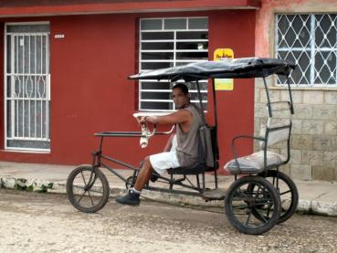 | 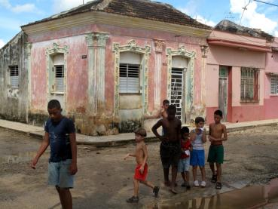
Ну что, дарагой, поедем? Недорого, да? | А эти принципиально пешком ходят – спортсмены, однако.
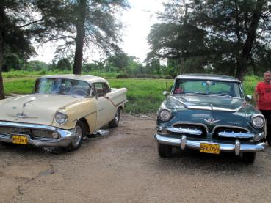 | 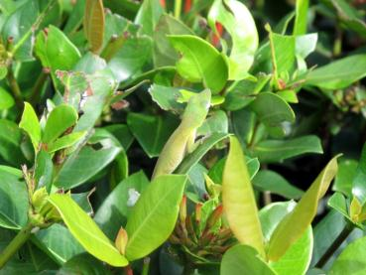
А выбор такси был просто грандиозен | А слабо ящерку найти?
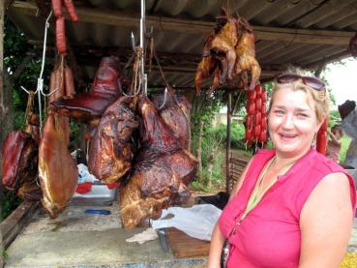 | 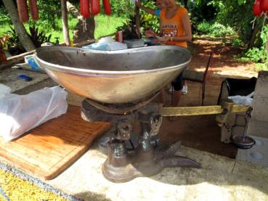
Кормилица наша будущая… И поилица… | Весы кубинской Фемиды

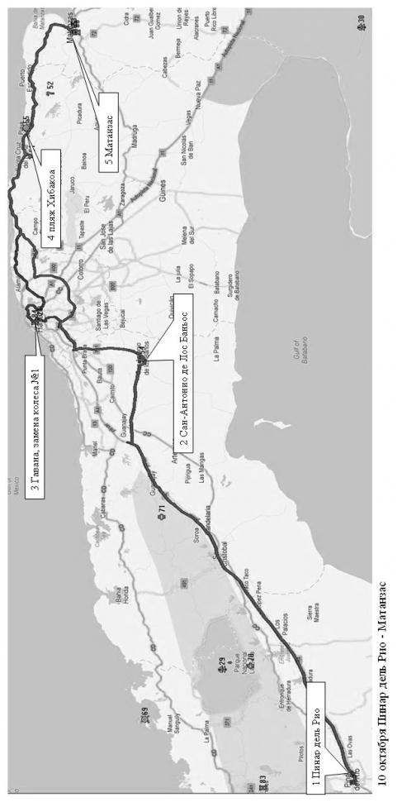
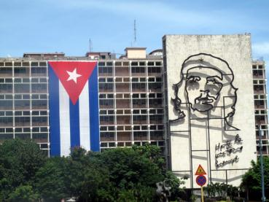 | 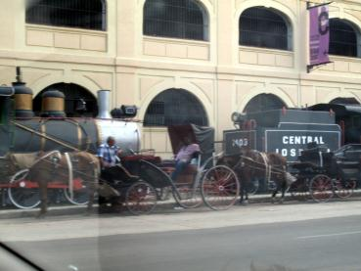
Команданте, Че Гевара | Музей паровозов в Гаване
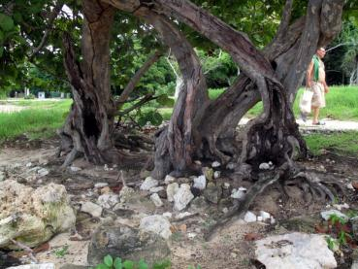 | 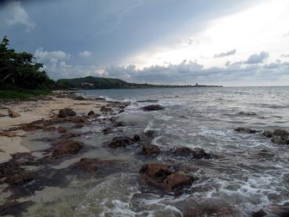
Пляж Хибакоа, вид сзади | И он же, спереди
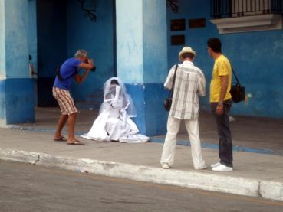 | 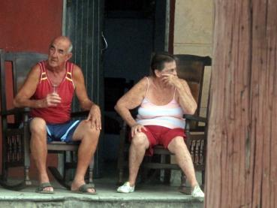
Ой, она же живая! | Ну, неужели на нашей улице?

сладкого сока, сообразил, что не бамбук это, а сахарный тростник! Он на местные деньги стоил 1 песо, по-нашему типа рубля.
А про неизвестный сок еще проще было. Стоят на прилавке у мужика бутылочки с сиропом разной степени красноты, из которых он в стаканы разливает и льдом присыпает. Наугад ткнул в бутылку и отведал очень вкусный напиток, о котором девчата потом долго спорили, из чего же он был. Также стоил 1 песо.
Анютка же купила себе здоровенный гамбургер ядовито желтого цвета, и с удовольствием съела. Вот так и состоялось наше первое знакомство с местными деньгами и с местной едой.
Музей же автотранспорта оказался местной стоянкой такси, но настолько разные были машины в нем представлены, разных континентов и лет выпуска, что даже затрудняюсь определить. Одно можно сказать, все ну очень старые.
А что до треугольной конструкции по центру… Так она оказалась местной рюмочной – распивочной. Вот и весь местный юмор. В общем, повеселились, еще как!
Еще маленько походив по кошкам, то есть поездив по достаточно неасфальтированным улицам Сан Антонио дел лос Баньос, решили, что ну их на фиг, эти местные приколы, поедем-ка лучше в Гавану. А уже на подъезде к столице было нам счастье, полный можно сказать, кошелек. Увидели палатку, прямо на трассе, где продавались всякие местные копчености. У некоторых аж слюнки потекли. Мен скомандовали полный разворот, что я и выполнил. И там, вместе с аппетитной курочкой мы приобрели сдачу с 20 кук, но все местными. Аня потом ехала и говорила, что чувствует себя просто миллионершей. Несколько сотен местных песо получилось! Нам этого хватило почти на все оставшиеся недели на Кубе, для покупки местных продуктов питания.
Потом была Гавана, где мы въехали на уже знакомый проспект Пасео, оттуда на 23 и вот уже громина отеля «Гавана Либре». Сегодня дежурил другой прокатчик, он недоверчиво кивал на наш рассказ о том, как противная шина «бум-и-взорвалась». Однако потом его водитель пригнал Huindai ещё больше укатанный, чем наш, и произвёл обмен запасок. Перекрестились, и поехали на выезд из Гаваны на восток. Вот только гавань пришлось всю объехать, ну не знали мы тогда про туннель, а на карту я сам не глянул. Ну ничего, по городу покатались.
А потом потянулись длинные одинаковые берега до самого пляжа Хибакоа. На них добывали нефть и газ, и здоровенные трубы с факелами сжигаемого попутного газа сопровождали нас всю дорогу. Ох и вонь там была, типично-газовая вонь. Над некоторыми промыслами развевались кубинские и китайские флаги в дружном единстве. Оно и понятно – вроде как только две «социалистические» страны в мире остались. А, да, еще Северная Корея!
Пляж Хибакоа, специально отмеченный у меня на карте, оказался небольшим, достаточной каменистым, но на безрыбье, как говорится… Слава богу, тут хоть газом не пахло, и купаться хоть как-то было можно. Что-то у меня ассоциация Куба - пляжи начала постепенно разваливаться. Подводный мир был слабо заметен среди песка, поднятого набегающими волнами, глубина у берега была маленькая, и опять все дно в вездесущих морских ежах. В общем, тройка с минусом за пляжик. А может, мы просто не там искали, может в поселке, который подальше был, было и нормально? Не знаю, но местные ребята возле нас купались!
В Матанзас въехали уже в шестом часу, самое время для начала поисков. Жилье нашли быстро, да вот только запарковаться в садике соседнего дома сразу не смог, движение на дороге просто бешенное было. Сам город оказался достаточно красивым, да жаль, посмотреть его не смогли, далековато было возвращаться и дождик уже начинался.

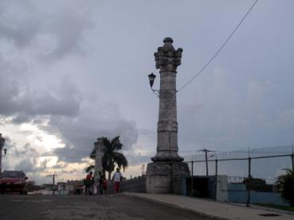 | 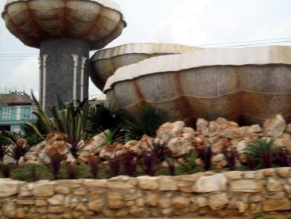
Почти что Питер, а вовсе не Афины кубинские! | А это ещё что за ванны?
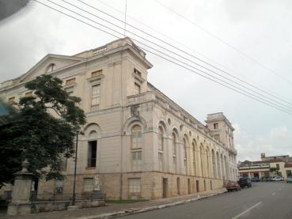 | 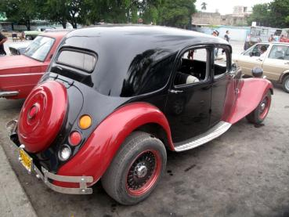
Не, ну точно, Питер! | Ох, какая!
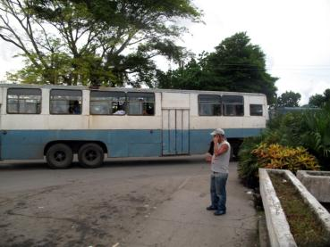 | 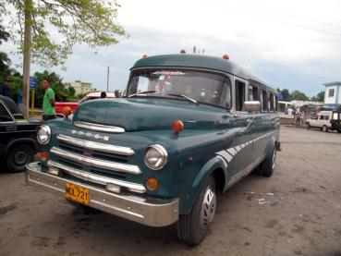
Алло? Автобус-то пришел, что ли? | Да нет, опять такси!

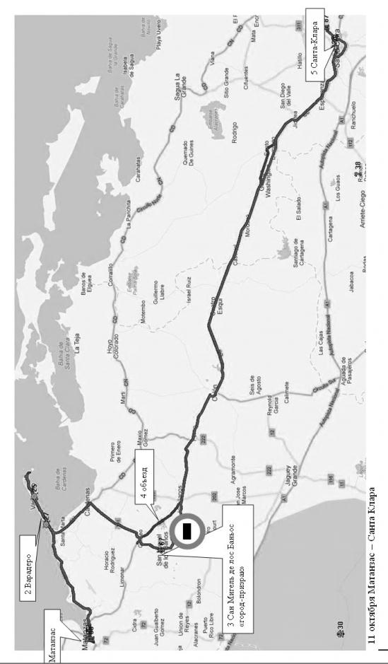

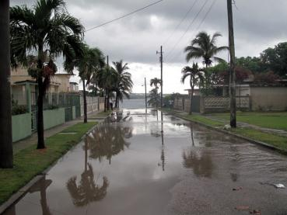 | 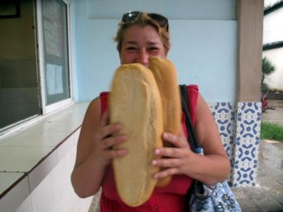
Дождь, зарядил под утро дождь… | А хлебушко – хороший!
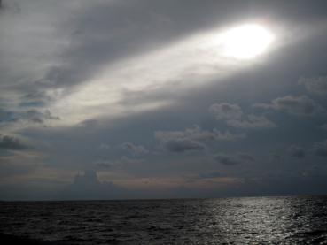 | 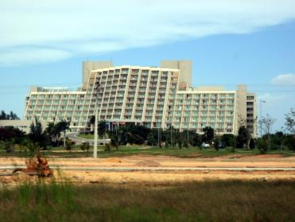
Комета – это к беде, да? | Отели Варадеро
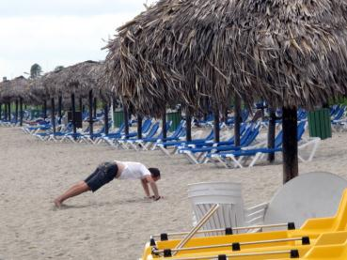 | 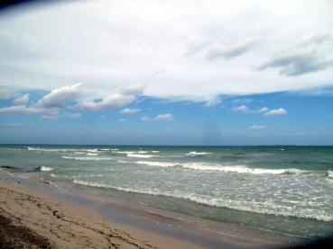
К нашему приезду старательно готовились | Пляж весь вычистили. Ни одной ракушки!

11 октября, четверг. Матанзас – Санта Клара. В тупике имени Googl-а.
Дождь зарядил ещё с вечера. К ночи усилился до прямо таки ливня с громом и молниями. И утром было очень забавно ехать по улицам города Матанзас по громадным бескрайним морям, в которых отражались небо и пальмы. Город этот очень большой, технически продвинутый. Куча труб и прочих признаков цивилизации. Трафик по сравнению даже с Гаваной просто бешеный. Вчера еле смог запарковать машину – проезжающие очень мешали засунуться в очень узкую улочку. Ковбоев и уже привычных бричек вообще не видно.
Пока мои девчата искали понравившуюся булочную, я сидел в машине и с интересом наблюдал, как средних лет «Москвич» прикуривает уж совсем древнего «Доджа» что ли. Заправлял всем этим безобразием крупный мужчина в ярко-желтых резиновых сапогах. С большим кайфом переплыл потом широкую речку, образовавшуюся на месте улицы. Девчата весело визжали, а я только молился, чтобы свечи не залило.
Потихоньку приехали в знаменитый Варадеро, длинную 27 километровую песчаную косу, выдающуюся в океан. Красиво, конечно, но только не в шторм, в который мы приехали. Он, конечно, не очень сильный был, но курортников с пляжей сдуло начисто. И мы одни бултыхались в здоровенных волнах, только лихой кайтер иногда пролетал мимо. В общем, неплохо порезвились, побарахтались в волнах.
А потом подошли к машине … и снова обнаружили спущенное колесо. То же самое, левое переднее. Нехорошо выражаясь, снова взялся за домкрат. Заменили колесо и тут же решили ехать к КубаКарам, чей офис видели поблизости. Да, они были. Вот только офис послал в гараж, гараж в ремонтную мастерскую, а она никуда не послала, но заставила долго ждать. И только после нудного ожидания вышел мастер. Проверил колесо, подкачал, не нашел никаких проблем. Да, но колесо-то было почти спущено! Ну что делать, согласились с ним.
И поехали через город Карденас (Фиолетовый?) в сторону города-призрака Сан Мигель де Лос Баньос (Святой Туалетный Миша), как его представлял путеводитель. Из Карденаса выехали кое-как, застряв в пробке из пролеток, бричек с калоприемниками и без них, велосипедистов и велорикш. Кто сказал, что они до пробок не доросли ещё? – грозно вопрошал я, лавируя в тесной толпе. Ну, кое-как выбрались.
День, начинавшийся так тоскливо и дождливо, понемногу разошелся, и всю дорогу у нас была прекрасная переменная облачность без особого солнцепека.
Пока ехали к этому Туалетному Мише, заметили в стороне побеленный памятник. Тормознули, присмотрелись. Оказывается, то был памятник Хосе Марти, чьими бюстами тут все школы утыканы, а именами названо всё подряд. Здесь он был представлен и один, и с Фиделем, и в компании их национальных символов: красной птички Трокадеро, и высокой пальмы. Были и даты жизни, 1829-1848. Если это его даты, то, что же, он к 19 годам, был усат и бородат? Надо будет в Интернете проверить.
Приехали в этот самый Сан Мигель. Начали искать давние постройки, разрекламированные путеводителем. Тут была такая история: процветающий бальнеологический курорт был средоточием их гламурной жизни, пока местный сахарный завод не загадил все на свете, в том числе и источник минеральной воды. Было это за несколько лет до революции, и после этого курорту пришел звиздец. С тех пор здания разрушаются, типа никому не нужны. И почему бы им было не открыть здесь ту самую школу телевидения и кинодела, которая теперь в Сан-Антонио де Лос Баньос? В общем-то, разницу в названии фиг бы кто заметил, а пользы было бы больше. Представляю какого-нибудь маститого режиссера, дающего мастер-класс на фоне этих без преувеличения, грандиозных строений.
Вначале полюбовались почему-то заброшенной церковью. Странно, за что её так? Вроде их революция церкви не трогала, очень даже? Потом окружающими зданиями с их странным колоритом. Потом пожали плечами и уже вроде бы собрались уезжать, как вдруг заметили это здоровенное сооружение. «Бальнеологическая клиника Сан Мигель де

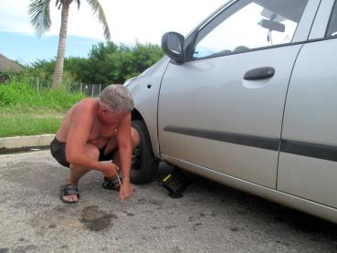 | 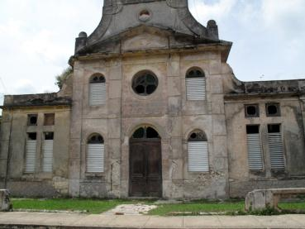
Опять в газовку!!! | Давно забытая церковь
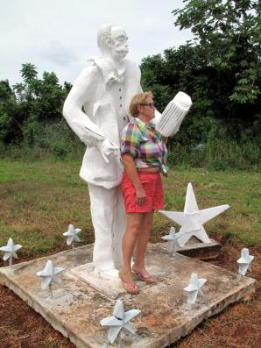 | 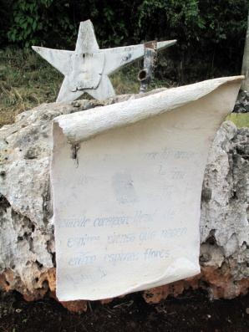
Чтение под диктовку | Вот таких документов
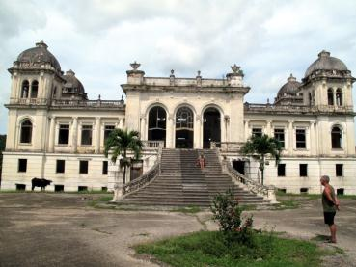 | 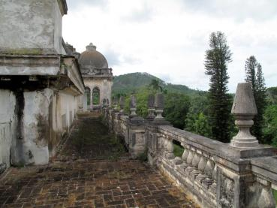
И также давно забытая водолечебница | Медленно разрушалась
лос Баньос», сообщала нам вывеска на фронтоне. Широкая лестница вела сразу на второй этаж, а с крыши открывался вообще обалденный вид на окрестности. И тишина… И никого. Только по полу россыпь старого и свежего навоза. Вот таким нам и запомнился этот город туалетного Миши. Когда-то роскошным, слегка, я извиняюсь, засранным, но достаточно романтичным.
Настало время уезжать. И мы уехали. Ой, то есть хотели уехать. Да вот только дорога этого не хотела. Отойдя на пару километров от Сан-Мигеля, асфальтовая тропка свернула в сторону воинской части, которых здесь просто до фига. А нам осталась подозрительно размытая дорожка куда-то в лес. Мы конечно, по ней проехали. Как же можно не верить всемогущему Maps.Google. Но очень быстро передумали, потому как сначала вроде бы благообразная дорога, мощенная камнем, выродилась черти - во что. В лесную тропу, перерезанную когда-то бывшими ручьями. Плюнув на заранее разработанный план, мы вернулись назад в Coliseo (во название, да!) и поехали в Ховельянос по нормальной дороге. А дальше с названиями начался просто цирк. Как вам, например, на исключительно антиамериканской Кубе, деревня Джордж Вашингтон? А дальше шел Colon, то есть Колумб по-испански. И заканчивалось всё это деревней Los Arabes, то есть Арабы, исконные противники испанцев. Веселая, однако, дорога получалась. Но это по названиям. А если там особо не присматриваться, (ну там пальмы изредка, заросли сахарного тростника), так вообще западносибирская низменность без малейших изменений.
Долго ли, коротко ли ехали мы по этой бесконечной дороге через Центральную Кубу, как вдруг моим девочкам захотелось авокадо. А тут слева мелькнула табуретка, на которой целых две штуки лежало! Мне скомандовали поворот, и когда я выполнял команду, машину кинуло вниз, удар, и мы остались без правой передней защиты. Блин, за все предыдущие поездки у меня столько проблем не было, даже, извиняюсь, колеса не менял ни разу. Вот такие у них дороги прекрасные, лучше, чем в раздолбанной Сибири.
В конце концов, доехали до Санта-Клары, города боевой славы Че Гевары. Это здесь его отряд разобрал железнодорожные пути и захватил бронепоезд. Здесь находится его музей, и музей Товарного Вагона, как перевел его неутомимый Google.Translate. Но их мы будем смотреть уже завтра, то есть, сегодня, так как я пишу это на крыше домика, где мы и нашли приют на ночь. Под крылом гостеприимной мулатки Сеньоры (так, по крайней мере, я расслышал её имя).
А практику искать зарезервированные заранее комнаты, мы уже три дня как забросили, потому, как в ваучерах по большинству пишут там что-то вроде 20*N, то есть, по двадцать долларов с носа. Как оказалось, мы в этот ихний не-сезон легко можем найти себе жилье за 20 долларов (ой, то есть Куков!) на всех.

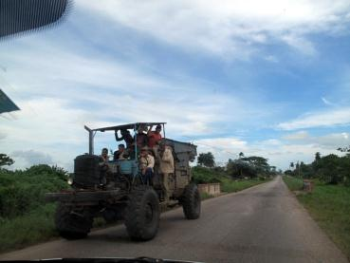 | 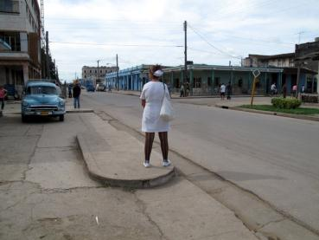
Ни фига себе, техника!!! | Медсестра идет на работу
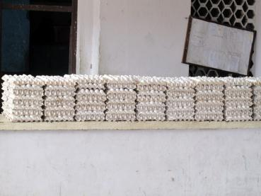 | 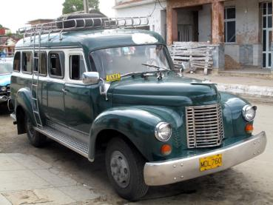
Яйцераздавалка | Такси, такси, вези, вези!
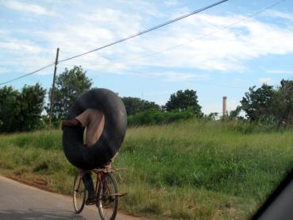 | 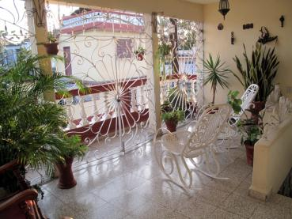
Ай молодец, запаску себе везёт! | Хорошо сидеть на касе!

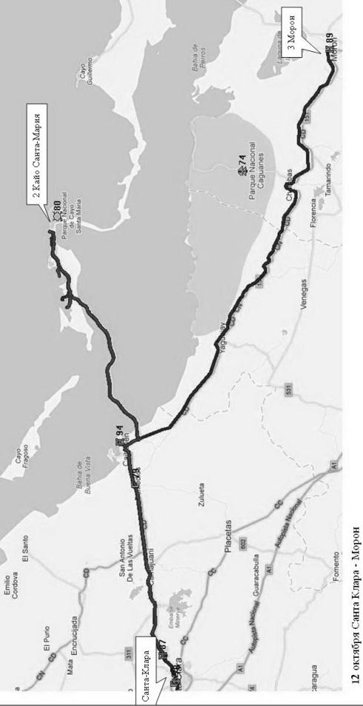

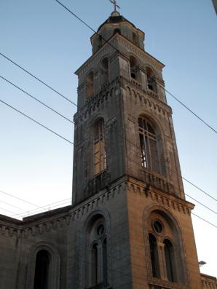 | 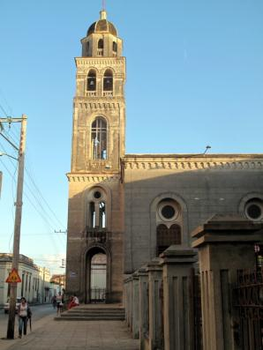
Собор Санта-Клары, вид слева | Собор Санта-Клары, вид справа
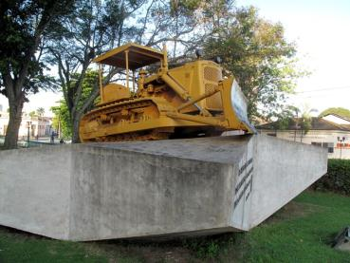 | 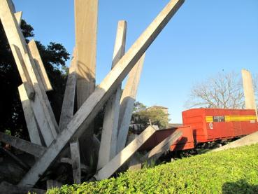
Памятник бульдозеру с товарным вагоном | Памятник товарному вагону
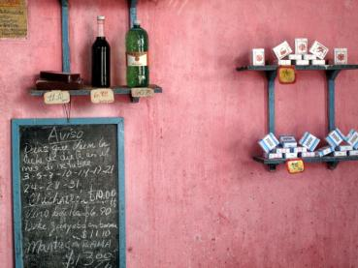 | 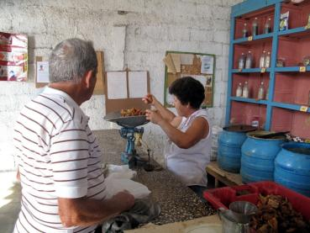
Сельпо – оно и на Кубе сельпо | Сельпо, как оно есть

12 октября, пятница, Санта-Клара – Кайо Санта Мария – Морон. Дикий пляж на Святой Марии.
Сегодня за целый день вообще не было дождя, надо же! Тучи, правда, ходили хмуро по всему горизонту, создавая приятную переменную облачность и хороший фон для съемки.
Поднявшись довольно рано (5.30 что ли было) засел за писание дневника и прочий неблагородный труд. Почему неблагородный? Ну, хотя бы потому, что Мариша мои записки не читает в принципе. Я, говорит, там была и всё видела. А нынче вот съездил на Крит без неё и что же? Я, говорит, там не была, так что же мне даром читать?
Чуть отъехав от дома Сеньоры, выяснил, что на карте Санта-Клары её достопримечательности не обозначены, пришлось выдернуть их из другой. Быстро сориентировавшись, Марина повела нас привычно партизанскими тропами к Музею товарного вагона. Это то место, где Че Гевара с 18 товарищами разобрал железную дорогу и захватил бронепоезд. Выехали – точно! Стоят штук пять товарных вагонов, и скульптурная композиция, напоминающая взрыв на макаронной фабрике. Только застывший в железобетоне. К нам сразу кинулся охранник, объяснивший, что монумент еще закрыт, и нам бы прийти попозже, часов, наверное, в 9. Было еще 8, и мы просто походили вокруг и поснимали.
А до этого немного походили вокруг местной церкви, поснимали службу и очень шустрых белых монашек, прямо перепархивающих по двору собора. Сфотографировали также и утреннюю линейку школьников, выстроившихся в школьном дворе.
Потом поехали в центр города, где у вокзала было отмечено место мавзолея Че Гевары. Выехали в район вокзала Санта-Клары, осмотрели там все, но мавзолея так и не нашли. Видимо, координаты точки были неправильными, но это нас не очень огорчило – все равно в мавзолее фотосъемка запрещена, а возле вокзала мы неплохо так поснимали. Отъезжая, глянул в зеркало, прикинул, что до микроавтобуса сзади еще далековато, начал отъезжать. Тут поднялся такой писк сигналов, что просто караул! Быстро прижимаюсь в сторону, оставив достаточный проезд. Все равно, секунд через 15-20, с дикими матюгами, видимо, этот микроавтобус проехал мимо.
Чуть покрутившись еще по Санта-Кларе, выехали в сторону города Сан Хуан де Ремедиос. Там, по слухам, было много церквей и прочих архитектурных объектов, и вообще, исторических мест. Только вот мимо центра города мы благополучно так просквозили по объездным улочкам. Потом, посовещавшись у обочины, решили не возвращаться больше. И поехали в направлении самой вкусной штуки сегодняшнего дня, в сторону острова Святой Марии, Кайо Санта Марии.
Где-то по дороге наша заботливая мама Аня озадачилась, что же мы будем есть на обед? И заставила тормознуть возле местного пищепрома, озаглавленного Pizza. Захватив местные песо бледно-зеленого цвета, к которым мы уже привыкли, понравилось еду добывать за копейки, она направилась к лотку, и привычно заходя за прилавок, показала ту пиццу, что она хочет. И принесла нам целых 10 штук, больших, горячих, напоминающих наши большие беляши. Но вот начинка осталось непонятной. Хотя и вкусной. У меня зародились странные подозрения насчет вчерашних пицц, в название которых входило слово «собака» (perro).
До острова тянется длинная-длинная-длиная дамба. А как еще описать сооружение, состоящее из полосы грунта, длинной 38 километров, и 38 мостов? Грандиозное, конечно, сооружение, правда, проложено оно по достаточно мелкой бухте, но дела это не меняет.
А когда доехали до самого острова, слегка загрустили. На нем находится аэродром (вроде и большой, но без единого самолета!) и штук несколько роскошных пятизвездочных по виду отелей. Название одного мне очень понравилось: Вилла Лас Брухас, деревня колдуний, то есть. На территорию отелей посторонних не пускают,

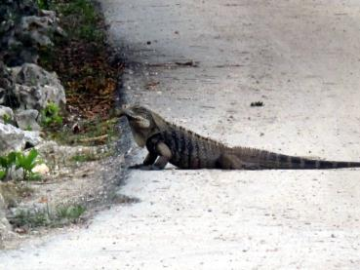 | 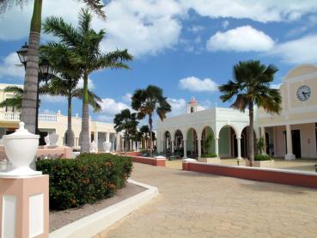
Игуана, настоящая! Ничего себе! | Просторы 5-звездочных отелей
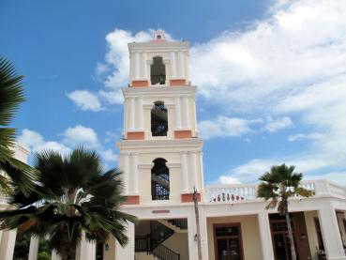 | 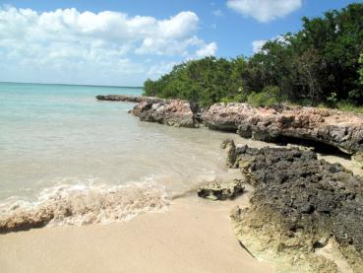
Они себе и колокольню построили! | И очень дикий пляж
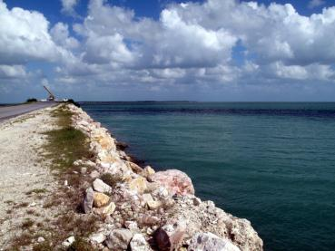 | 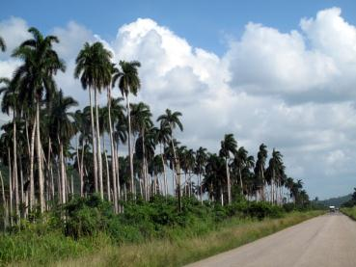
Дорога с Санта-Марии | Дорога к Городу Придурков (Морон)

только в один мы проникли по недосмотру охраны. И как накупили там всяких сувениров по цене в 100-150 рублей за экземпляр! Сам отель сделан в виде стилизованного кубинского города, мягко говоря, сильно приукрашенного. Корпуса чуть дальше, роскошного вида, но тут доступ нам преградила охрана. Нет у вас таких зеленых браслетиков – и можете валить отселя.
Вообще это гениальная идея заманить на отдых небедных людей, и запереть их на далеком-далеком острове, за 38 километров и 38 мостов. Через недельку они как раз дойдут до кондиции, и будут согласны ходить в кафе, рестораны, СПА-салоны, ездить по острову на двухэтажных экскурсионных автобусах, и давать за это деньги, деньги. Да еще и очень благодарны останутся. Вот для этого, видимо, и строятся на Кубе длинные-длинные дамбы на заросшие кустами низкорослые дикие острова.
Еще на острове есть дельфинарий, но нас это уже не радовало. Жутко хотелось на море, а было негде. Кое-как возле аэродрома нашли указатель на пляж, срочно поехали туда. По грунтовой, то есть щебеночной дороге. Но на развилке без опознавательных знаков не угадали направление и выехали на заброшенную то ли строительную базу, то ли ремонтную мастерскую. Развалины были достаточно живописные, но где же, блин, море у них? Пошли по тропе через колючие кусты, ориентируясь на близкий шум прибоя.
Вышли и обнаружили микроскопическую бухточку, в которой даже был песочек. Полоска метров в пять. Единственно хорошо, что она была ориентирована не в открытое море, а так, за углом. И мощный океанский прибой сюда докатывался в виде уже приемлемом. Нам уже было всё равно и с радостными криками полезли в воду. Песочек, правда, был только у берега, а дальше шли здоровенные глыбы, заботливо скрываемые волнами. Поплавали в этой бухточке, причем я всё время вспоминал, сколько здесь на дне морских ежей, и если волна с размаху опустит на них, мало не покажется. Попробовал даже выплыть за мыс, туда, где океанский прибой. От него шло очень сильное течение, дело подвигалось медленно. Потом плюнул на это, и очень быстро опять был в своей бухточке.
Накупались, высмотрели, где на самом деле пляж находился, прямо за полосой аэропорта. Но туда уже не поехали. Решили к небольшому сегодняшнему пробегу пристегнуть еще приличный кусок километров в сто, чтобы завтра поменьше было ехать. Да так увлеклись, что проехали до самого Морона, места завтрашней ночевки.
Дороги сегодня были вполне терпимые по российским меркам. Разрешенные 80 километров шел не напрягаясь, привычно обгоняя брички с кибитками да велосипедистов, иногда едущих по трое в ряд и активно переговаривающихся между собой.
В Мороне («придурок») притормозили слегка и вот уже в глаза бросается первый указатель аренды, а там второй, третий… В результате выбрали самый красивый дом, хостел с рестораном. В номере даже барная стойка была, и полный бар и холодильник всякой выпивки. За отдельные деньги, конечно. А так номер стоил 30 за всех, что нас вполне устраивало.

13 октября, суббота. Морон - Кайо Коко – Морон. Развлеклись на острове до отпада.
Поднялись утром в президентском номере класса «люкс», неторопливо насладились утренним чаем. Еще вчера обалдев от роскоши хостела-ресторана, постарались запечатлеть каждый его уголок.
Выехали в направлении острова Кайо Коко. Пока ехали, всё стремились попасть на Молочную лагуну, но как-то не судьба была. Всё густая стена непролазного кустарника, хорошо помогающая понять, как победили местные партизаны. Да спрячься тут кто-то, в жизни не найдешь. Белорусские леса проспектом покажутся по сравнению с этим.
Внезапно увидели указатель на малое озеро (вот не запомнил, как оно называлось). По карте меньше своего молочного брата раз в пять или десять, оно все же производило очень неплохое впечатление. Достаточно крупное, и вода абсолютно черная на вид. А на

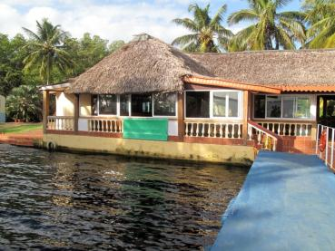 | 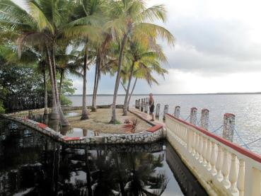
Ресторанчик на черном озере | Пальмы на черном озере
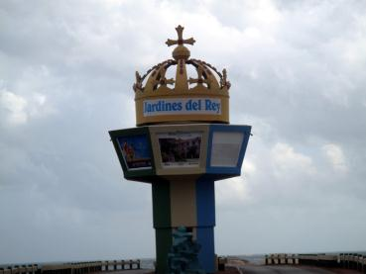 | 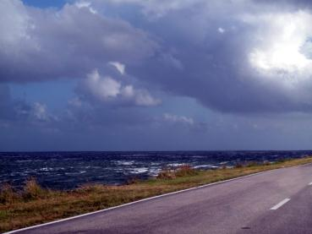
Добро пожаловать в сад Королей! | Н-да, добро пожаловать…
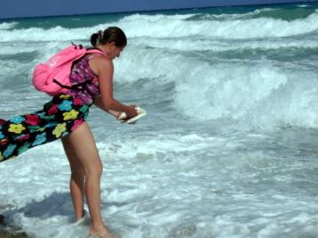 | 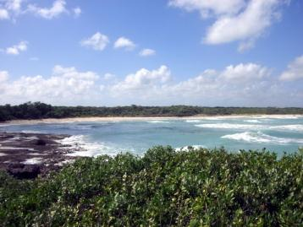
А ракушек-то, ракушек! | Особенно на запретном пляже

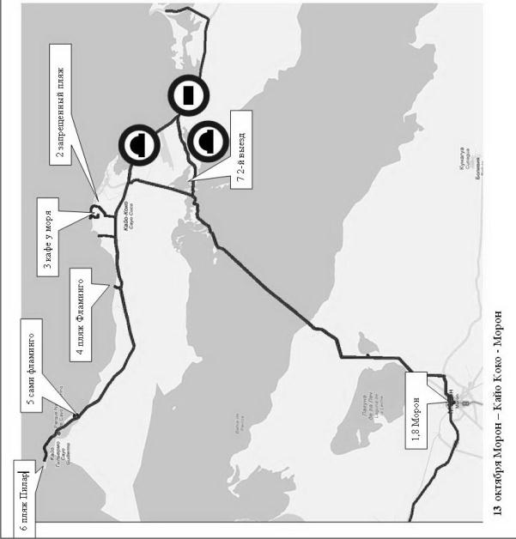берегу расположился типовой туристический комплекс: бар, ресторан, прокат лодок и т.д. Но сделано всё в очень хорошем стиле, посмотреть приятно. Озеро окружено неизменными мангровыми зарослями, пройти через которые кажется нереальным.
Выехали обратно на трассу по хорошей асфальтовой дороге, вообще все дороги на остров достаточно неплохо заасфальтированы, за исключением дороги на восток острова и отдельных участков на дамбе.
И пошла перед нами дамба, похожая на вчерашнюю, на Санта-Марию, но покороче будет. На въезде и выезде привычно проверяли паспорта, и брали денежку по 2 кука с машины. В самом начале дорога украшена башней с королевской короной. Название всей группы островов – Королевский сад. Отсюда и противоречие обычной революционной тематике.
Въехали на остров, увидели заправку, и скорее туда! Бензин уже к концу подходил. И цена понравилась – по рублю, то есть куку. Однако негр-заправщик нам кайф быстро обломал, сказал что эта заправка только для военных. На следующей, Ротонде, залились под завязку Especial-ом по 1.15, но очередной черный парниша пощелкав на калькуляторе, заявил, что его цена 1.40, как у обычного Regular. Было слегка непонятно, но спорить не стали.

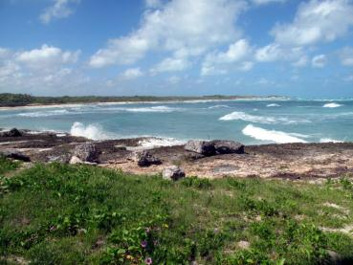 | 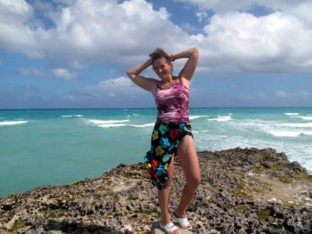
Пляж у кафешки | Маришка загорает
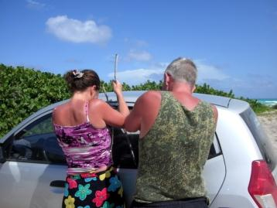 | 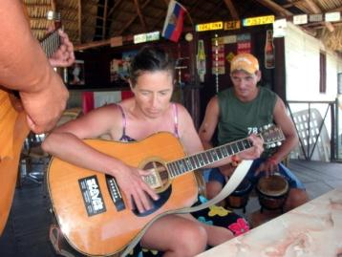
Попытки к открытию | Маришка играет
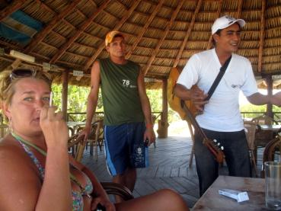 | 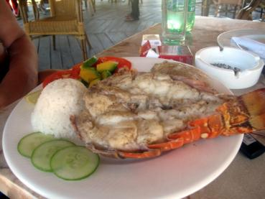
Наши милые хозяева | И очень милое угощение – лобстер

И поехали мы по острову, по бесконечным мангровым кустам. Искали указатель на пляж, отелей уже привычно избегали. И нашли, ага. «Playa prohibida» значилось на очередном указателе. Нас это несколько напрягло, так как это означало «пляж запрещен». Но представляю какого-нибудь русского братка, с наслаждением едущего на пляж с таким романтическим названием! (Напоминаю для не знающих, что в испанском «Н» не читается вообще. Перечитайте еще раз название пляжа!) Когда вышли на берег, причина запрета стала прозрачной. Бешеный прибой и камни, даже на взгляд не особо приветливые. Но побродили по нему мои девчата-собирательницы очень даже неплохо. С тоской прикидывал я вес чемодана, если только одна ракушка тянула на полтора кило! Мариша, конечно, обещала брать не все, но это она только обещала, да…
Насытившись ракушками, поехали всё-таки дальше. И вот на очередном мыске возникла такая привычная уже хижина-кафешка. Ну, думаю, сейчас поснимаем чуточку и уйдем. Ой, какой я был наивный!
Ну, началось всё традиционно-привычно. Спросили разрешения у двух местных парней с гитарой, прошли на каменистый мысок, пощелкали округу и друг друга. Но вот потом…
Сначала один парень, симпатичный такой мулат, подвалил к нам и на чистом английском сделал специальное предложение. А предложил он лобстера, это такой здоровенный морской рак. Да не просто так, а запеченного, с гарниром из рыбы, риса и морковки. Чуть поколебавшись, мы согласились. В принципе, давно собирались попробовать, но как-то случай не подворачивался. Да и цена в 15 кук вроде устраивала. Ну, заказали, и отошли к машине.
Аня, как всегда, захотела покурить, но сигарета на ветру не зажигалась никак. Тогда я, как истинный джентльмен, поднялся с водительского места, и уступил его ей. Чтобы, типа, прикурила. Для меня и сейчас загадка, зачем я ключ в замке зажигания оставил. Аня, затянувшись, выходит из машины, и аккуратно запирает дверку. Я только охнуть успел. Двери-то все закрыты, а ключ внутри!
И тут началось! Задняя левая дверка у нас была с чуть приоткрытым стеклом, подъемник не работал. Так за него и взялись. Ветки толкали, мангры эти долбанные, всё пытались за ручку уцепиться, и открыть. Да фиг бы там. Надо было кнопку нажать. И никак это не получалось. Уже и ребята (оба!) пришли, тоже свою лепту вносят. Ни черта ни выходит. И тут один из них, второй, высокий, притащил какую-то трубку, алюминиевую, что ли. Как раз по толщине подходящую, и согнуть нужным образом можно. Так и открыли дверь. Аня на радостях даже расцеловала обоих ребят.
А потом и пошло, и поехало. Оказалось, что и стойка в кафе украшена русским флагом, и у мулата на голове кепка с надписью «Россия». Они нас давно как русских опознали, это я еще, когда мы к машине отходили, слышал. Но чтобы такая встреча, н-да!
Сели мы за столик, и пока там наши лобстеры жарились, достали из пакетов бутылочку «Havana club», и давай наших спасителей угощать. Один, который высокий, светлый не стал пить, про него мулат, которого как оказалось, звали Рейли (Ralyj, кажется, как я расслышал), сказал, что он таблетки от детей (или для детей?) принимает. А вот Рейли не отказывался, пил вместе с нашей Аней. У неё армейская практика сказывается (старший прапорщик запаса, ни хухры-мухры!). Маришка быстро от них отстала, мне, как водителю, вообще не наливали, а эти двое знай наяривают! Видимо, с тех пор Рейли Аню и полюбил. Он спросил еще, что говорят русские, когда пьют, и с третьего раза уже выучил слово «Будем!». Правда, произносил его как «буден». Ну да практика все исправит!
А потом был концерт. Рейли взял кубинскую гитару, она как обычная шестиструнка, но струны попарно рядом стоят, как у нашей 12-ти струнной. Второй парень взял маракасы, и они запели. Но какие голоса у них были! И как они слаженно и здорово пели! Надеюсь, видеозапись, которую Маришка сделала, передаст хоть маленько очарование этого дуэта. Спели они нам про Че Гевару, еще какую-то местную песню, а

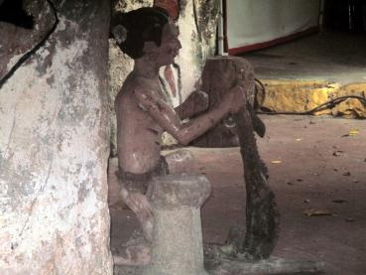 | 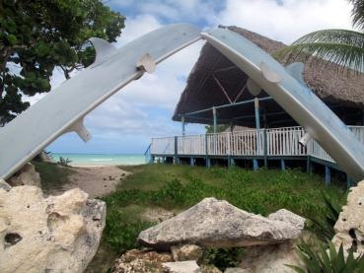
Пещера дикого кабана | Пляж Фламинго
 | 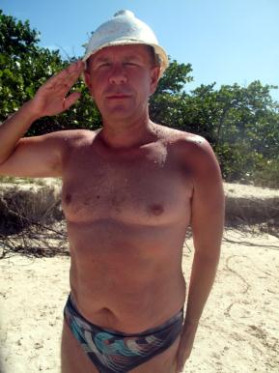
Главное – не растерять | Осмелюсь доложить!
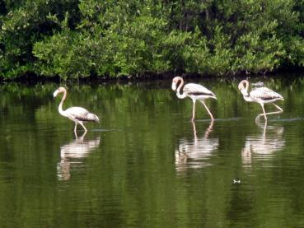 | 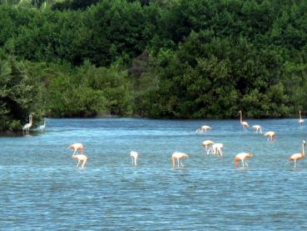
Серые фламинго себя показывали | А вот розовые – прятали старательно
потом второй парень, который еще и композитором оказался, спел нам свою песню, в которой был припевчик, типа «ля-ля-ля!». На вопрос что это значит, Рейли, чуть смутившись, ответил, что ничего особенного. Потом, узнав, что Марина у нас играет на гитаре, притащил ей традиционную шестиструнку. Мы спели «Наш фрегат!». И не успели мы еще рассказать, что это русская песня про пиратов, как Рейли вдруг вспомнил, что вот его друг, тоже Олег, который сейчас в Шотландии живёт, и который ему подарил флаг и кепку, научил его одной русской песне. И тут же очень похоже наиграл «Катюшу».
И мы все спели ее, а Рейли играл на кубинской гитаре. В это время кафе уже стало наполняться, и тут девушка с ребёнком среагировала на «Катюшу». После песни познакомились. Оказались почти свои. Ирида, уже год живет на Кубе, её муж строит отель, а сама она отлично говорит по-испански. Вот сейчас она с приехавшим к ней братом и заехала в это кафе. Ещё она сказала, что на острове почти нет русских, которые оседают в Варадеро. А местных сюда вообще не пускают.
А рекламу мы кафешке сделали неплохую. Столики и автостоянка постепенно заполнялись, один мужик даже на «Камазе» приехал. Он оказался старым приятелем Рейли, и тот отошел к нему поболтать.
Но всё в мире имеет свойство заканчиваться. Закончились и наши два бесконечных лобстера с гарниром. Мы засобирались уже дальше, одарили Рейли русским журналом с портретом Путина и трехцветной лыжной шапочкой «Лыжня России 2010». А он до то того на Аню запал, что отцепиться не хочет. Он тоже в Мороне живёт, так обещал позвонить друзьям, и они нам организуют дом по сходной цене, а потом мы куда-нибудь сходим… Кое-как распрощались с ним.
Недалеко от этих же мест нашли «Пещеру дикого хряка», правда, закрытую из-за не сезона, видимо. Там в доходчивой форме показывалась жизнь древнего человека в пещерных условиях и его борьба с жуткими пещерными свинтусами.
А потом нашли пляж фламинго, но никаких розовых птиц там не было, а было необозримое пространство пляжа, где глубина… ну вам по пояс будет. Было забавно кувыркаться в невысоких волнах на этом мелководье. Вдоволь набарахтавшись, поехали дальше, на самый запад острова.
Затем на острове Гуильермо, встретили настоящих фламинго, как серых, так и розовых. Но если серые демонстрировали себя совершенно открыто, неторопливо прохаживаясь недалеко от берега, то розовые обернулись к нам задами из далекого далека. Попытка подъехать поближе ни к чему не привела.
А дальше был пляж Пилар, на самом западном конце острова, настолько западном, что уже был виден остров Санта-Мария, где мы вчера были. Здесь, наоборот, глубина начиналась почти сразу, и громадные волны накатывались на берег. Было очень забавно взлетать на них высоко-высоко, получая от них же по голове. Замечательное было место, но пора было и честь знать.
И отправились мы на восток острова, который не исследовали еще. Опять долго-долго ехали по ровному шоссе, окруженному непроглядными зарослями.
В одном месте нашли кемпинг, красивый такой, со здоровенной скульптурой краба посередине. Но вот в ответ на мою традиционно заученную фразу «nesessitios uno habitationes…» начальник ресепшена выдал что-то длинное, и абсолютно непонятное. Я только понял, что нам отказано окончательно.
После центральной дороги трасса постепенно стала всё хуже и хуже, постепенно превратившись во что-то непечатное. В конце мы уже едва пробирались между ямами на асфальте, недоумевая, какой черт нас вообще сюда понес. По дороге видели только один мотель и один «вроде кемпинга», но не Campismo, а какое-то чуть другое название. Хотели уже заночевать на острове, но еще сомневались. А потом нашли-таки восточный конец второй дамбы, и поехали по ней. Вот тут уж мне досталось! Мало того, что дорога была навсегда искорёжена ямочным ремонтом, так ещё и стекла машины затянуло какой-

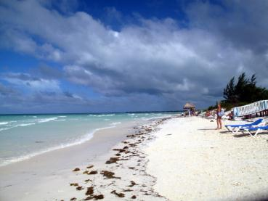 | 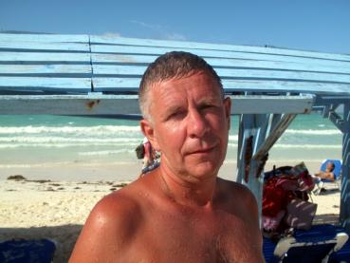
Пляж Пилар, прелесть междуостровная | Я на Пиларе
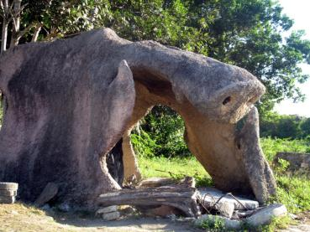 | 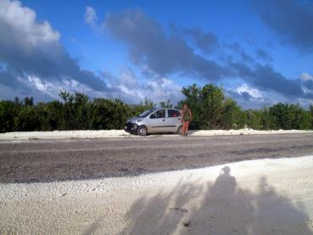
Пещера «дикого кабана» | Потерян на дороге
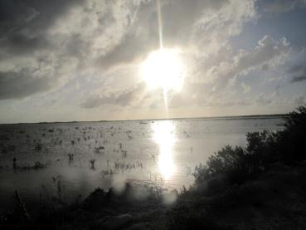 | 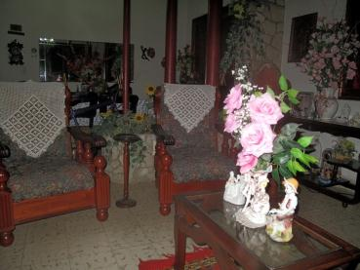
Дорога обратно с Кайо-Коко | Хороша каса, да не наса

то мусорной пленкой, солью, что ли, и ехать приходилось почти на ощупь. По слуху парковаться, как в старом анекдоте про блондинку.
Кое-как доехали до места, где соединяются обе дамбы. Так мало того, что пересечение никаким знаком не обозначено, так его с большой дороги и не видно почти. Потому мы его с утра и не заметили.
Пока ехали в сторону берега, разгорелся небольшой спор. Я хотел убедиться в том, что «Куба любовь моя, остров зари багровой…», как в известной песне, и предлагал задержаться на дамбе минут на двадцать, чтобы эту зарю сфотографировать. Но девушки выступили единым фронтом, и мне пришлось заткнуться.
Мы уже подъезжали к Морону, километров двадцать осталось, как вдруг раздался громкий хлопок, и машину привычно заводило по дороге. Торможу, выходим – и опять взорвалось колесо, на этот раз заднее левое. Такой же точно полный разрыв, и также корд во все стороны торчит. Привычно матерясь, меняем колесо. При этом вспоминаем, что офис Кубакара в Мороне вроде бы видели, и завтра быстренько к ним заедем. Ага, быстренько…
Короче, в город въехали уже в полной темноте. Кое-как разглядывая эти самые «глаза» на домах, нашли один. На звонок никто не ответил, пришлось ехать дальше. В очередном доме обстановка была просто роскошной, но оказалось слишком много немецких туристов, но хозяйка милостиво отрядила своего сына, чтобы он сопроводил нас к другой касе, где были места. Каково же было наше удивление, когда мы выехали на ту же улочку, с которой уехали утром. Правда, на этот раз заехали не в ресторан, а напротив его, но хозяйка оказалась та же. Видимо, у неё тут целый квартал «доходных домов». У, еврейка кубинская, злобно шептали мои девчата. Но надо отдать должное, что у этой «еврейки» во всех домах всё было организовано просто на-отлично. И интерьер, и постели, и кондиционер. Все здорово.
Так и закончился наш пока самый интересный день на Кубе.

14 октября, воскресенье. Морон – Сьего-де-Авила – Камагуэй – Санта-Люсия. Без колеса, а как едет! Хочу себе большой клиренс.
Утром решили заехать в фирму, поменять колесо. Даже сфотографировали план города на стене нашей касы. По плану получалось, что найти её очень просто: два квартала прямо, и вот она! К несчастью, я не сделал карты всех городов, где нам предстояло быть. Поэтому слегка жалею об этом.
Выехали, два квартала пролетели мигом, а где контора? Её нет. Часа два рассекали мы по городу вокруг и около проспекта Марти. Уже выучили все магазины, обозначенные и не обозначенные на плане. Ну не было этой косой улицы, отходящей от проспекта в районе магазина «Эль Рапидо». Уже и с местными беседовали, и с разных сторон на проспект выезжали.
И вдруг показался обычный мужичок. Ведущий на поводке здоровенную свинью. Как в начале показалось. А как ближе подъехали – это оказался хряк. С ВОТ ТАКИМИ ЯЙЦАМИ! Я сразу вспомнил вчерашнюю «пещеру диких свиней» и древним людям искренне посочувствовал.
А решение было найдено внезапно. Когда остановились в районе автовокзала, чтобы таксистов пораспрашивать, Аня вдруг увидела вывеску «Кубакар». Но на этом наши приключения не окончились, наоборот, они только начались. Местный клерк что-то жалобно нудил про то, что у него тут не ремонтная мастерская, а ехать нам предстоит в соседний город Сьего-де-Авила, причем произнес это название так, что я его вообще не понял. Потом собрались, и поехали в этот самый город.
36 километров до него проехали довольно быстро, а вот потом началась морока. Город был довольно большой, а где контора находится, спросить я не догадался. Кое-как путем расспроса таксистов узнали, что стоит она в центральном отеле, одноименным с городом. Кое-как нашли этот отель, и контору тоже нашли. Услышав о том, что нас

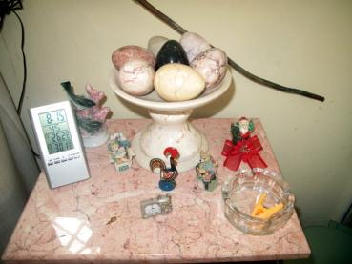 | 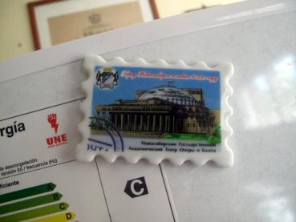
Ой, яички каменные! Почти как дома! | А это уже совсем домом пахнет!
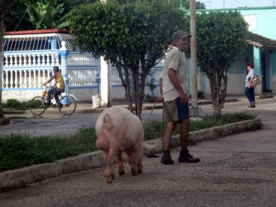 | 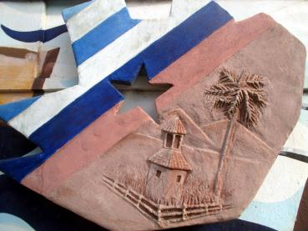
Тот самый кабан, что вчера был… Дикий!
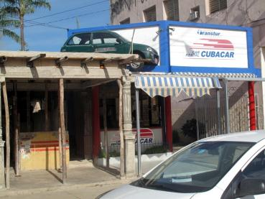 | 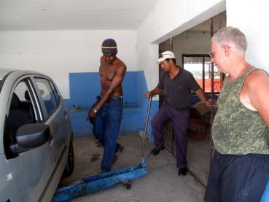
КубаКар! Родной ты наш! | Так балансируют колеса

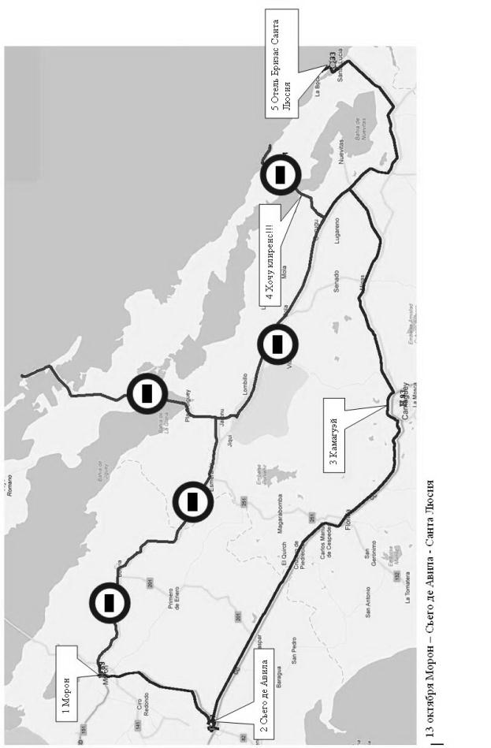

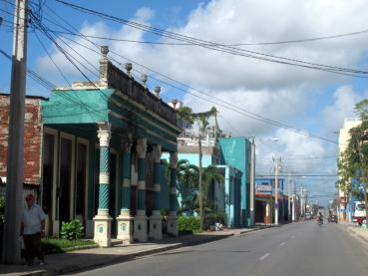 | 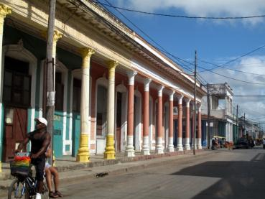
Сьего де Авила | Сьего де Авила
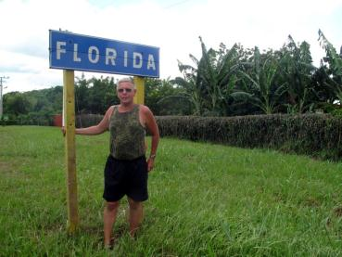 | 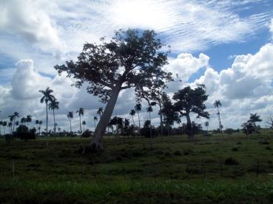
Мы и там ещё побывали, да! | Место косых сосен
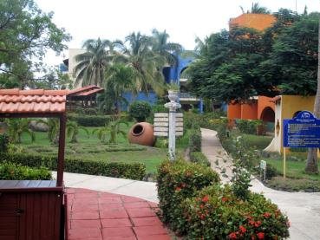 | 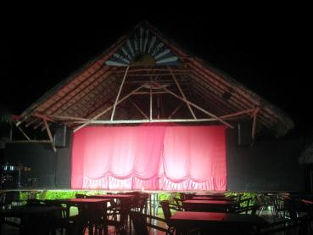
Отель Бризас Санта Люсию | Эстрада в отеле

послали из Морона, местный дядечка что-то злобно бросил своему напарнику. Так что я понял, что заменить колесо нам могли и там, просто тамошняя зараза нас соседу сбагрил. А потом началось… Сначала он долго и нудно заполнял «извещение о происшествии», потом отрядил своего шофера отвезти нас в мастерскую. Она оказалась через весь город, на какой-то промышленной окраине. И там мы зависли еще дольше. Пока на наш же диск надели другую шину, пока её накачали и т.д. и т.п. Просил проверить балансировку колес, так у них аппарат не работал. Стоял, проводом обмотанный. Марина на запаску нашу пожаловалась, дескать, 5 раз чинили. Так они еще с полчаса колесо на машине переставляли.
В результате весь наш дневной план пошел лесом. Решили выкинуть из него первый остров, на котором вроде не было ничего интересного и ехать сразу на Кайо Сабинал. Ехать предстояло через Камагуэй, затем свернуть на Нуевитас, и чуть не доезжая его свернуть на остров. Ну, это говорится быстро, а едется чуть подольше. Километров 250 от места нашего ремонта оказалось. Дорога была довольно хорошая и 80-90 километров в час держал без труда.
Особенно понравился последний участок, перед поворотом на дамбу. Дорога из белого асфальта, почти белой песчаной обочиной. По краям пальмы. И никого. Ни встречного, ни попутного. Уже по осевой ехал и не оглядывался – привык. Только в одном месте пропустил стадо коров, медленно и с кайфом переходящих дорогу. А вот когда настало время сворачивать… Перед собой мы увидели подозрительно хреновую дорогу, уходящую в чащобу. Даже не поверили сначала своему «счастью», проехали ещё чуть вперед, надеясь, что другая найдется. Не нашлась. И пришлось нам скрепя сердце сворачивать в эту глушь. Но не долго мы сердцем скрипели. Километра через 2-3, когда уже приготовился форсировать подозрительную болотную низину, навстречу выехал трактор, в телеге которого рабочие сидели. И, глядя на мой, с позволения сказать, клиренс, однозначно замотали головами: типа, не проедешь! Пришлось оставить последнюю надежду на сегодня, и ехать в другое место.
Решили рулить на Санта-Люсию, где по описаниям тоже хорошие пляжи были. И отели, и может быть, домики.
Дорога была также неблизкой, километров 60 накрутили, пока не доехали до этой самой, песенно прославленной Санта-Лючии. И вот, опуская промежуточные проблемы, доехали до этой деревушки, состоящей только из 4-5 звездочных отелей. Единственный простой отель не работал. Не сезон.
И пришлось нам ехать в 4-звездочный отель «Бризас Санта-Люсии». Оказалось, что 2-х местный номер в нём стоит 90 куков, а одноместный - 65. В общем, терпимо.
Но когда мы узнали, что это цена за «все включено», просто обалдели.
В общем, вечер удался. И благодаря вину, которое наливали за ужином, и благодаря обалденному обилию блюд. А на «материке» люди в очередь за яйцами стоят, и хлеб по талонам!

15 октября, понедельник. Санта-Люсия – Херадура - Хибара. И заночевали мы в хибаре…
Утро было также прекрасно. Вот только за завтраком вина не наливали. Не капли. Вот теперь стало окончательно ясно, почему сюда русские не едут. Вот по этому самому. Дописал утром отчет за вчерашний и позавчерашний день, взял маску и решил понырять здесь.
К моему разочарованию, подводный мир здесь оказался никакой. Заплыл вдвое дальше буйков, и ничего, кроме одинокой рыбы. Песок и водоросли. Только в строительном блоке, играющем роль якоря для буйка, нашел парочку красивых дохлых ракушек. Такое впечатление, что здешние водоросли подавляют всякую жизнь.
И вот сейчас сидим мы, готовимся к отъезду из этого «филиала обжорного рая», и радуемся, что только день пробыли здесь. Хорошего помаленьку!

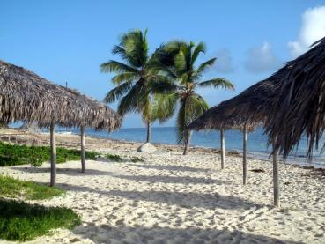 | 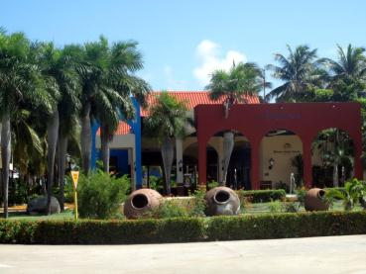
Пляж отеля | Ну, всё, прощай, место обжорное!
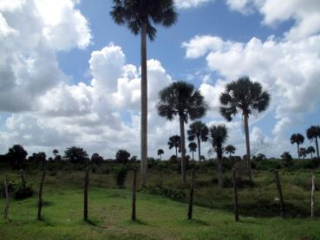 | 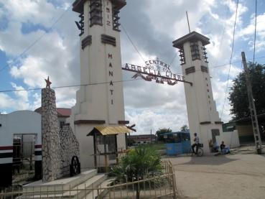
Королевские пальмы – символ Кубы | На дозаправке в Манати
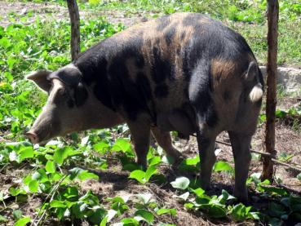 | 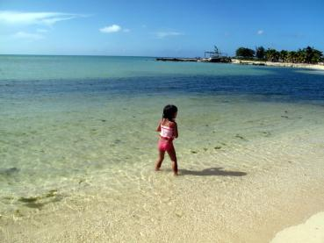
Ну никак мы с этим хряком не расстанемся! | Пляжик Херадура
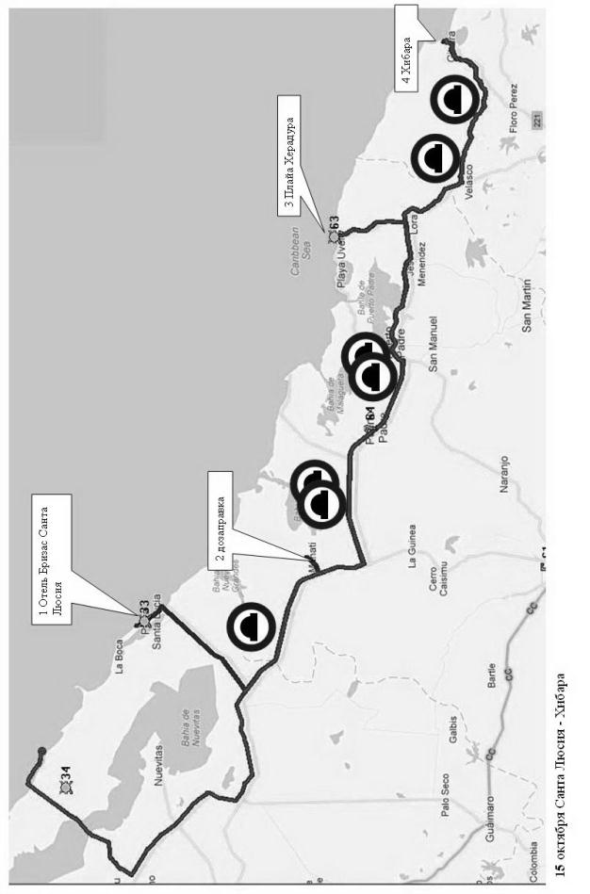

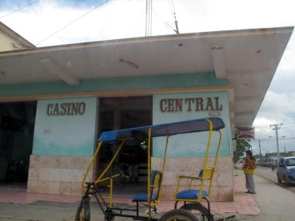 | 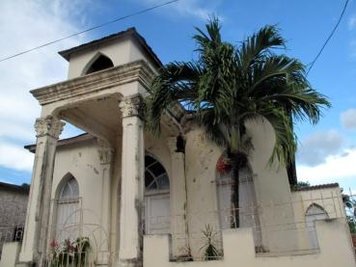
Казино «Центральное». Обалдеть! | А это, видимо, центральный отель, да?
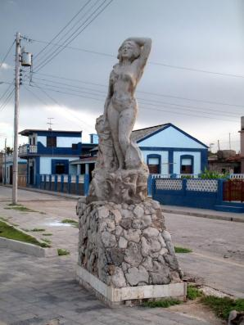 | 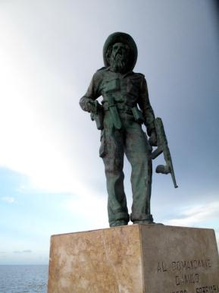
Русалочка местная | Команданте Камилло – друг Фиделя
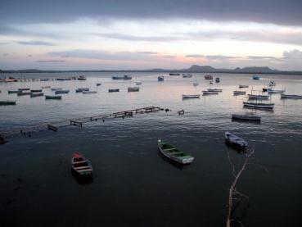 | 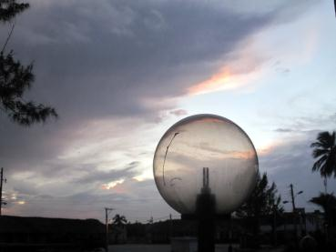
Хибара, рыбацкий порт | Хибара, вечер
Ну, вот и выехали, господом благословясь, в 12:00. По плану сегодня осталось немного, всего где-то 180 километров проехать, посетить только один город, Пуэрто Падре, в котором жители «научили говорить время» (LP), да один пляж, Херадуру. То есть, она конечно, Ерадура, но для русского человека это как-то несолидно. А ночевка предстояла в городе Хибара, выбранного из-за названия, в основном.
Вначале ехалось хорошо. Пока мы не начали штурмовать участок Камалоти-Манати. Вот тут-то и поняли, в первый раз, почем кубинский фунт лиха. Дорога была асфальтовой. То есть, когда-то была. А сейчас большую часть площади покрытия занимали здоровенные выбоины. Как будто по нему бомбардировщики работали. И очень успешно. Объезжать эти ямины да так, чтобы не попасть в них каким-то колесом, было подобно бесконечному кроссворду. Причем решать который надо было сразу и без ошибок. В конце концов мне это жутко надоело, но делать уже было нечего. Чуть полегче стало в районе Манати, где дорога превратилась во что-то печатное. Но стоило выехать чуть подальше, как вновь положенный асфальт пропал вместе с укладывающей его техникой. И остались мы … один на один с разбитой неасфальтированной дорогой, грязной и ухабистой. Кое-как пережили и это, и в районе Пуэрто-Падре дорога опять стала получше, и 80-90 километров я держал смело.
Сам город решили пропустить. Ну, научились его жители со временем разговаривать, но нам потерянного времени уже никто не вернет. Поэтому его пропустили со спокойной совестью.
Сделали небольшой заезд, чтобы попасть в знаменитую Херадуру. Она оказалась небольшим деревенским пляжем метров в сто длинной. Маленькая круглая бухточка, с несколькими буквально солнечными зонтиками. Сдаётся много домов для туристов, и местные жители облепили нас, предлагая жилье, еду и всё-всё! Искупались
Но вот восточнее Веласко дорога превратилась в типично деревенский проселок. С выбоинами, колдобинами и всем прочим. Я проклял все на свете, пока выезжал из этой перманентной деревни, лучше бы я кольцом проехал через Агуас Кларас, все было бы быстрее.
И только перед самой Хибарой дорога вновь стала получше. Но стала она и достаточно серпантинистой. И на ней несколько забавно было уворачиваться от несущихся навстречу грузовиков. В общем, всё было весело, всё интересно. И в районе около 6 часов въехали мы в город Хибару.
А город нам неожиданно очень понравился. Типичный рыбацкий порт с массой небольших лодок, разбросанных по лагуне. Они живописно распределялись в кадре, делая каждый снимок романтичным. Над заливом клубились тучи, перекрывая последние лучи солнца. И остатки старой крепости, и монумент соратнику вождя революции Фиделя - Камилло это очарование только усиливали.
Аня, как всегда, развлекала нас историями из своей бурной жизни. Сегодня эта была сага о том, как её с кумой забрали в милицию за то, что они в автобусе попросили у водителя стакан. И он дал, и они продолжали пить. А потом он отвёз их в ментовку. Так они и оттуда уехали на патрульной машине, и до утра пили с патрульными.

16 октября, вторник, Хибара – Гуардолавака – Биран – Моа – Баракоа. И полный ночной абзац.
Наутро, взбодренные моей проповедью с вечера, поднялись предельно рано. И в 7:20 уже были в пути. Сегодня нам предстоял самый длинный маршрут в современной истории: 311 километров. Предполагалось, доехав до города Ольгин затем отправиться в Гуардалаваку, большой комплекс отелей на море. Оттуда предполагалось ехать на юг, в деревню Биран, где родился Фидель. А уже оттуда заскочить в природный парк Villa Pinares de Mayo, где по другую сторону горного хребта сосны повисают над водопадами. Закончить день предполагалось на острове Cayo Saetia, рядом с которым находится кемпинг в Pueblo Nuewo.

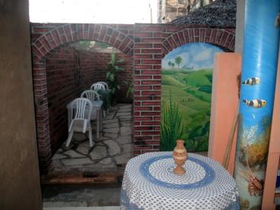 | 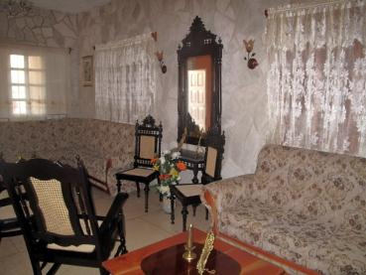
Ну, ничего себе! | Всем бы такие хибары!
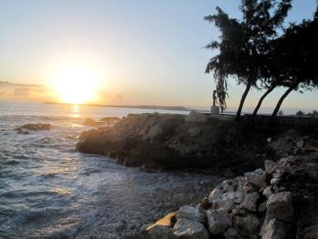 | 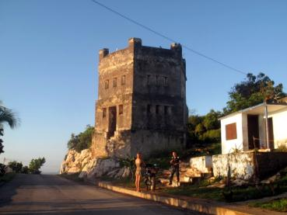
Утренний прибой | Хибарная крепость
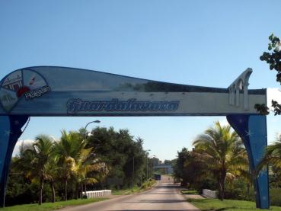 | 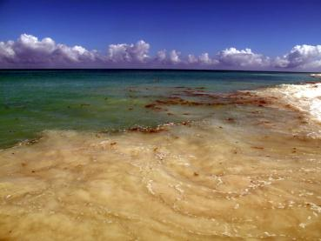
Врата Гуардалаваки | Пляж Гуардалаваки

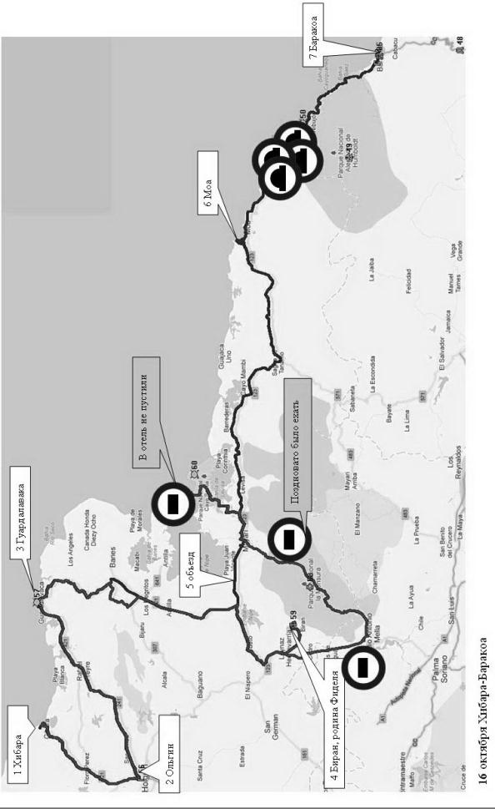
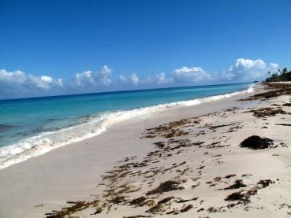 | 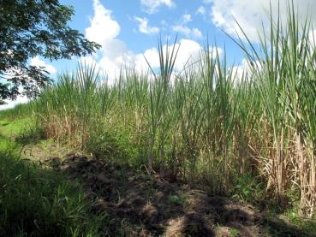
Еще раз пляж Гуардалаваки | Бесконечные плантации сахарного тростника
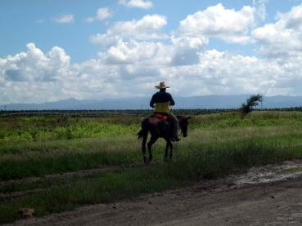 | 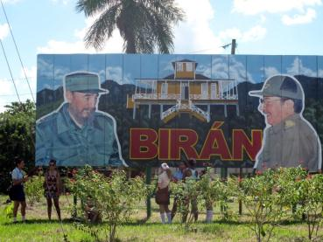
Я же говорил, ковбой, что мы ещё встретимся! | Фидель с Раулем на фоне родины
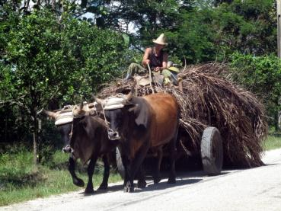 | 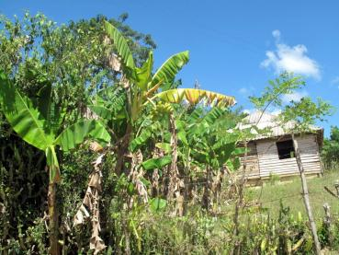
Могучий транспорт XXI века | И бананы, бананы!

Ну и в общих чертах план выполнили. За исключением того, что вместо недовыполненных водопада и острова в него включили … весь завтрашний день. А так ничего, справились.
До города Ольгин доехали безо всяких проблем. Жуткую вибрацию машины на малых скоростях уже в проблемы не включаю – притерпелся. В конце концов, при разгоне под 60-80 она же исчезает, не правда ли?
Внезапно появившийся пляж Гуардалаваки очень порадовал своими относительно небольшими размерами и почти полным безлюдьем. Красивая маленькая бухта, зажатая невысокими сопками, настраивала на отдохновение от всех и всяческих дел. Но, к несчастью, не в нашем случае. Вдоволь накупавшись, выехали мы в сторону малоизвестной у широкой публики городок (да нет, скорее уж деревушку) Биран, родной дом команданте Фиделя.
На этом этапе наш маршрут был отмечен разве что отвратительным качеством дороги Гуардалавака – водохранилище Нипе (трасса 421). На сегодняшний день она представляет жалкие остатки прежней роскоши, когда-то давно асфальтированной трассы. Когда-то. И очень давно. Вот два ключевых слова, предваряющих описание трассы 421. Асфальт сохранился только очень в избранных местах, а в остальных подавляюще господствовали жуткие ямищи. Вообще, сложилось впечатление, что Куба много лет назад пережила период расцвета, когда и дома красили, и дороги асфальтировали. А потом внезапно это всё кончилось, и настало жуткое безвременье. И посыпались дома, и дороги развалились. Вот только что было причиной расцвета Кубы? Может быть, активная помощь Советского Союза? А вот когда она кончилась, вместе с Союзом… Тогда и начались наблюдаемые чудеса.
Слава богу, дорога к дому Фиделя наладилась, когда она стала трассой 123, южнее водохранилища Нипе. Достаточно широкий, достаточно новый асфальт позволял держать разрешенную скорость без особых проблем. Чуть хуже стало, когда мы свернули к самому Бирану, дорога сразу стала продольно-полосатой от вечного ямочного ремонта, но ещё как-то держалась.
С какого-то перепугу проскочили дорогу до самого конца, до неасфальтированого хвостика к деревне Биран. Вот что значит следовать указаниям Google до самой последней запятой! А дом команданте, оказывается, был на самой краю нормальной дороги, и на него был указатель «Историческое место».
Приехали, и первым кого мы увидели, не считая автобуса с солдатами, приехавшими на идеологически выдержанную экскурсию, был некто слегка пузатый, в годах, в звании вроде майора. Видимо, начальник местной охраны. Он жутким трудом выдержал обращенную к нему английскую фразу Марины. Потом помотал головой, и оставил нас ждать, когда он приведёт к нам кого-нибудь англоговорящего. Ага, привел. Мужичка еще постарше себя, про которого можно сказать одно: в его речи иногда проскальзывали английские слова. Он и объявил нам цену посещения музея: 10 кук за человека, и 10 за фотокамеру. Девчата, сраженные этой новостью, сразу выпали в осадок, отправив меня одного.
Этот субъект и провел для меня одного экскурсию, по крайней мере, её начало. Мешая испанские слова с английскими, в соотношении примерно 10:1, он рассказал, что семья Кастро, уехав из испанского местечка Ларака (вот тут я боюсь ошибиться!), они и на Кубе стали очень неслабыми плантаторами. По крайней мере, у них в подчинении было целое поселение с телеграфной станцией, почтой, школой и т.д. и т.д. Это не считая убогих домов рабочих-иммигрантов, и огромных цитрусовых плантаций. А также родного дома команданте, его фамильного дома, дома его бабушки, доньи Доминго, дома его старшего брата и так далее.
Показ был подробнейший, снимать разрешали всё. И всё показывали, вплоть, я извиняюсь за подробности, до устройства туалета. После первого этажа дома, на котором видимо, кончались познания моего экскурсовода, его сменила смешливая дамочка с

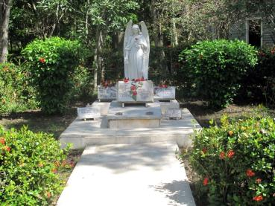 | 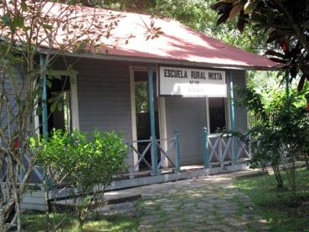
Кастровое фамильное кладбище | Родная школа Фиделя
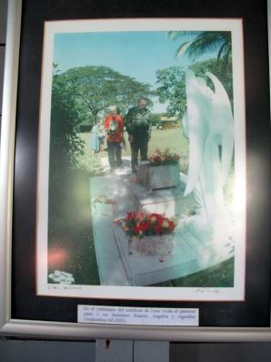 | 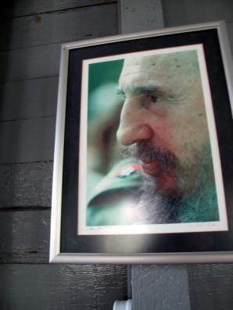
А вот и он Сам | Своей, можно сказать, персоной
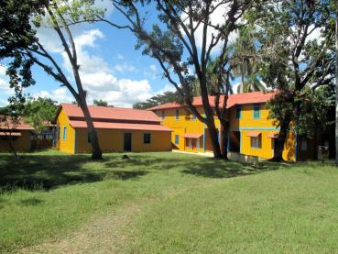 | 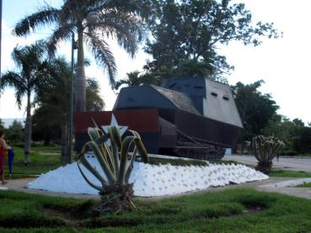
Фазенда издали | Как, еще один памятник бульдозеру?
непроизносимым именем. Неизменным осталось только одно – пропорция английского в речи. Поднявшись на второй этаж, мы спугнули мирно спящую на полу (!) сотрудницу музея.
К концу экскурсии я уже досконально знал состав семьи команданте, его троих братьев и двух сестер. Видел и его фотографии, и снимки Рауля. И понял, откуда у хлопца испанская грусть. На фото Рауль еще в детском возрасте уже с пистолетами и автоматами. Детская болезнь левизны, ага.
В общем, после всего услышанного мне уже можно было сдавать экзамен по биографии Фиделя. А тут мне еще показали комнату телеграфиста, почтовое отделение и гвоздь программы – арену для петушиных боев. Вообще знатная постройка, грандиозная такая.
После всего вышел к своим девчатам вдохновленный такой. Тут они меня и огорошили, что значит, водопад сегодня отменяется из-за дефицита времени. Есть! Сказал я, печально пожимая плечами.
И поехали мы прямо на остров Saetia, по дороге привычно костеря Google за очень удачно выбранные трассы, все в выбоинах и колдобинах. Ну что я могу сказать? До острова мы кое-как доехали. А дальше встретил нас охранник и спросил мрачно: Вы в отель? А резервация есть? Свободны! И поехал я с острова, прямо задним ходом поехал, так как даже развернуться было негде.
Обзадачились поисками ночлега на сегодня, так как даже ваучера на сегодняшний день не было. Я предполагал кемпинг, расположенный в 9 километрах от деревни Levisa, но его отвергли, даже не поискав слегка. Предложил заехать в Playa Corintha, может там есть «дома с глазами», сдаваемые для иностранных туристов, но это тоже отвергли. Пожав плечами, решил быть сегодня очень послушным, позволил девчатам творить всё, что они хотят. А Мариша захотела ехать в сторону города Моа, большого города у моря, как она объясняла.
Ну ладно, едем. Кое-как приехали в него в 18:45. А в 19:00 здесь темнеет всерьез и надолго. Начали старательно искать «глаза», нашли штуки три, но все оказались … частными парикмахерскими. Прямо на улице клиентов стригли и брили. А вот насчет ночлега для трех почтенных синьоров, то есть тьфу, одного синьора и двух не менее почтенных сеньорит… В одном месте только с нами собрались разговаривать, и то потребовали что-то из иммигрантского офиса. Ни поняв ни черта, мы тихо ушли.
А темень уже подступает как слезы к глазам, и ни черта не понятно. Выехали в центр города, а там многоэтажки, в которых арендных квартир почти не бывает. Хотели проехать по набережной, может там отель найдем. Но вместо набережной в этом очень странном городе оказалось… кладбище, за которым начинались уж совсем трущобы. Совершенно отчаялись что-либо здесь найти, выехали к заправке, чтобы и бензином залиться, и может быть узнать что-нибудь насчет отеля.
На заправке разговорился со служащим, который хоть как-то по-английски мог разговаривать. Где, говорю, отель? Он объяснил, и даже схемку нарисовал. А тут ещё кассирша в огонь бензина плеснула, сказав, что этот город проектировали и строили русские. Ну, понятно, почему тут всё, я извиняюсь, через попу сделано. В том числе и кладбище вместо набережной.
Решили ехать в этот отель, и доехали, и нашли его. Несмотря на полное отсутствие рекламы и сигнализации. Он оказался то, что надо. Две звезды, достаточно скромные цены за одно- и двухместные номера. 35 и 40 кук кажется. Нам бы как раз подошло. Вот именно, БЫ… Вот только номеров свободных в отеле не было. Никаких.
И пришлось нам ехать в город Баракоа. До него было километров 80. За 1.5 часа доеду! Весело отрапортовал я. И поехал. 3.5 часа ехал эти самые 80 километров!
Когда-то жители Новой Зеландии начисто истребили нелетающую птицу Моа. Эх, как жалко, что это было давно, что я не могу принять участие в этой забаве! С удовольствием бы удавил тезку этого города Моа, интересного такого!

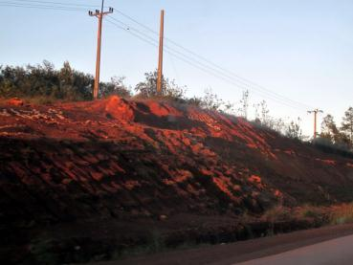 | 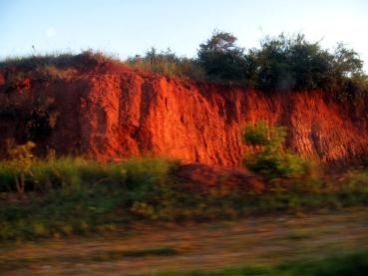
Дорога к Моа | Становится все мрачнее
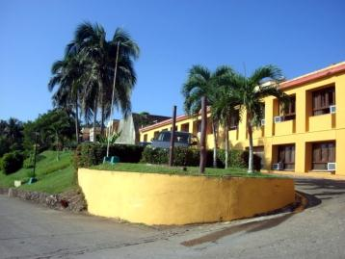 | 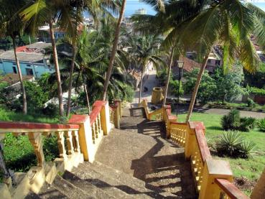
Отель «Замок» | И вид вниз с него
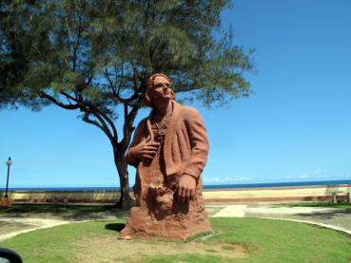 | 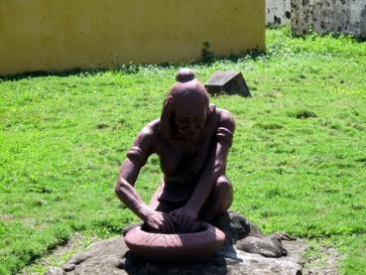
Местный набережный поэт | И злобный индеец

Пока выезжали из города, и на дороге попадались отдельные рытвины, я как-то держался. Списывал всё на трудное детство, на деревянные игрушки. Но когда почти сразу за городом она вообще стала исключительно щебеночно-дырчатой, с очень редкими вкраплениями асфальта… Я уже сдерживал себя, вслух выражаясь по поводу этого, с позволенья сказать, пути сообщения. А оставалось еще 50 километров… Потом 40… 30… 20… В одно ухо мне орала Мариша «На обочину не выезжай!!!», а в другое весело вещала Аня «Осторожнее справа! Слева! По центру!». Вот под такой стереоаккомпанимент я и продержался 3.5 часа. Иногда скорость подолгу не могла выйти за 10 км/час, а удары сыпались на машину непрерывно.
Дорогу скрашивали только Анины реплики. Написал, и задумался… Реплики? Да каждая как произведение искусства. Виртуозно-сногсшибательная, и абсолютно непечатная. Плотными слоями повисали они в машине, мешаясь с запахом свежевыпитого рома.
Километров за 20 до города вышел передохнуть. И так залюбовался панорамой звездной ночи, что даже не хотел обратно в машину садиться. Черное-черное небо, силуэты пальм, а вокруг звезды, звёзды. Вот такие! И тишина, и красота. Но пришлось снова садиться, и ехать дальше. И снова уже знакомый стереоэффект, и снова ямы под колёса. Иногда дорога становилась подобием речного русла с камнями и перекатами, иногда простой гравийкой с зубодробительной поперечной гребенкой. Но и плохое имеет свойство кончаться, и вот уже мы выехали к Баракоа в 23:00. А дальше все просто было. Нашли первый попавшийся «глаз» и за 20 кук въехали в уютный небольшой домик, на радость дедушке и бабушке, просто офигевших от такого счастья.

17 октября, среда. Баракоа. Отдых от трудов праведных.
Поскольку вчера план незаметно перевыполнили, присоединив к самому продолжительному маршруту второй дневной перегон, решено было устроить выходной. А заодно и с вибрацией машины разобраться. А то её так на ровном асфальте раскачивало, что Аня говорила, что едет как на бричке. Так она и хотела бричку арендовать! Прикинули по карте, где может располагаться офис КубаКаров. Ну, наверно в отеле.
Крупных отелей рядом было два, решили начать с ближайшего. Ближайший оказался на высоком холме и носил гордое имя «Castello» (Замок). Ну и имидж имел соответствующий: тут тебе и крепостные стены, и все строения в том же стиле. Причем такого желто-коричневого оттенка. Поднялись мы на этот холм и обалдели просто. Вид на город изумительный, вся бухта как на ладони. С обеих сторон зажата невысокими лесистыми сопками, как заботливыми руками прикрытая. И город почти весь видно. Все его три улицы, вдоль моря вытянутые. Красота!
И тут рулит к нам некий молодой человек. Я его сначала за секьюрити принял. Спросил, что нам надо. Отвечаю «КубаКар». Не-а, говорит, его тут нету, но я сейчас в их офис позвоню. Минут через несколько вышел, и с нами поехал. Ехали недолго, но, как и всегда в кубинских городах, достаточно запутанно. А как оказалось, он за время нашего недолгого знакомства, резко запал на нашу Анюту. Её голубые глаза и необъятные размеры производят убийственное действие на кубинских мужчин. Он объяснил, что зовут его Рональд, он гид, и с удовольствием сводит нас на экскурсию в местный национальный парк. Это тот, где мы ночью ехали? Покорнейше благодарю!!! Но вежливо поблагодарил Рональда, и обещал зайти к нему в отель.
Фирмачи (а всё-таки это оказалось HavanaAutos) с кислой миной выслушали меня, но всё-таки отрядили механика съездить с нами в гараж. Я уже представлял нормальный агрегат для балансировки колес, но действительность оказалась… Проще и жестче. Почти в каком-то сарае располагался их гараж. И был у этих, с позволения сказать, техников, только насос для подкачки колёс. Примерно как в той мастерской, где нам первый раз колесо накачали. И домкратом нашим же воспользовались, и балонником. Ремонт оказался прост, как правда. Сняли правое переднее колесо, у которого был погнут диск, и

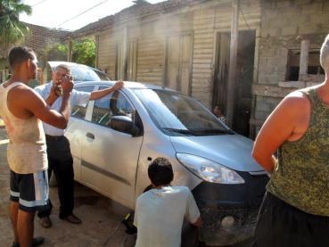 | 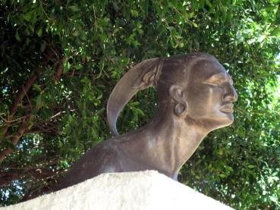
Очередная починёшка | Гордый предводитель индейцев
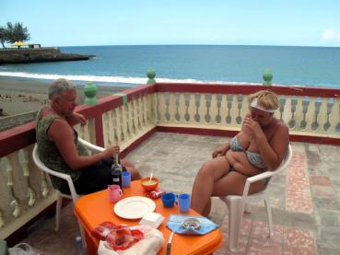 | 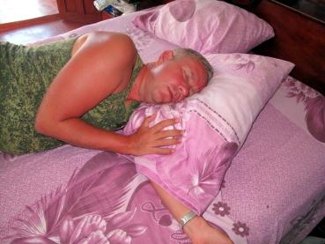
Начало винопития | Ну не смог я, не смог…
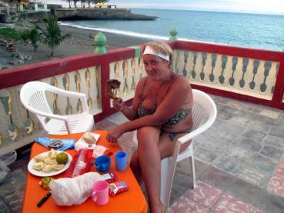 | 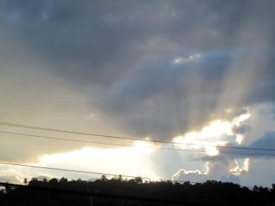
А вот она как ни в чем ни бывало! | Закат над Баракоа
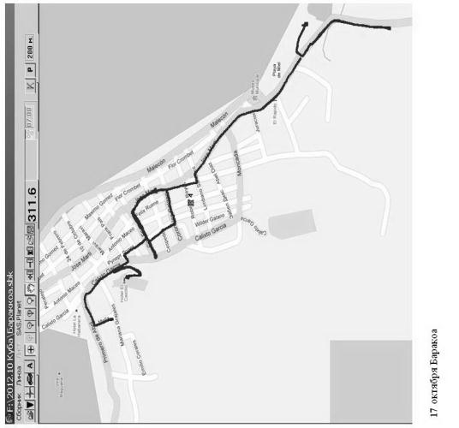
на его место запаску воткнули. Вибрация вроде исчезла, на том с мастером и распрощались.
После мы окрыленные произведенным ремонтом и ощущением выходного дня, немного побродили по Баракоа. Хотели даже зайти в музей, располагавшийся в небольшой крепости, но всё обломала вездесущая сиеста. Да ну и бог с ним, мы его почти весь снаружи видели и засняли.
Пошли на пляж, который располагается совсем рядом со стадионом. Большим таким монументальным сооружением. А на стене надпись «У стен этого здания не парковаться и мимо не ходить». Видимо, чтобы балка какая-нибудь по голове не прилетела. А ведь может, может.
На пляже к нам поприставали местные торговцы. Кто хотел какие-то шкатулки впарить, а кто кокосом угостить. Кое-как отвязались. А один к Ане подошел, и сразу забыв про свои торговые обязанности, выдохнул «Beautyfull!!!». Я же говорю, фенотип действует! У неё как в песне Трофима «Вообще-то я фигурой вышла в маму, мол, у меня приземистая масть. Во мне, считай сто сорок килограммов, а ростом я слегка не удалась!»
Долго-долго плавали в море и кувыркались в волнах у берега. И так хорошо было болтаться в теплой воде! Как будто ласковые руки гладят тебя по коже.
А потом мы сняли себе домик с террасой на берегу моря, и зайдя в магазин, набрали себе всяких напитков аж на 23 кука. И устроили винопитие под грохот прибоя с видом на бухту. Классно было, да уж!
Вечером решили еще пойти искупаться. И только заплыли в море, как вдруг как будто крапивой садануло. Причем всех сразу. Быстрыми движениями вынырнули из моря,

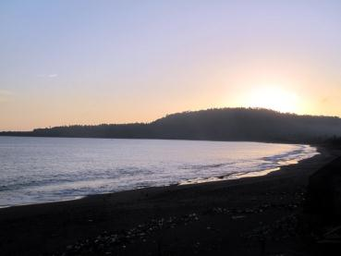 | 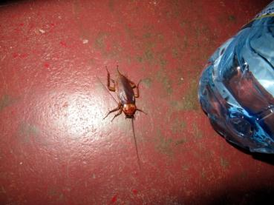
Пляж наутро | Кубинский таракан
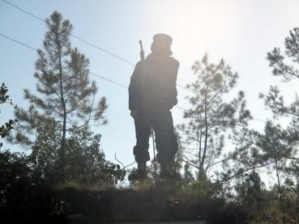 | 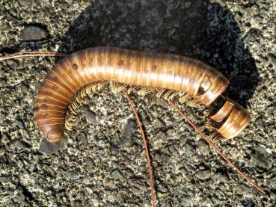
Чьи-то тени встают… | Бывшая тысяченожка
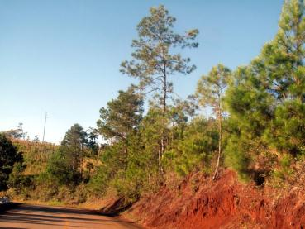 | 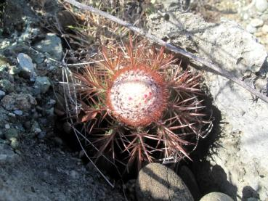
Пейзаж как под Иркутском | Что-то маленькое, колючее
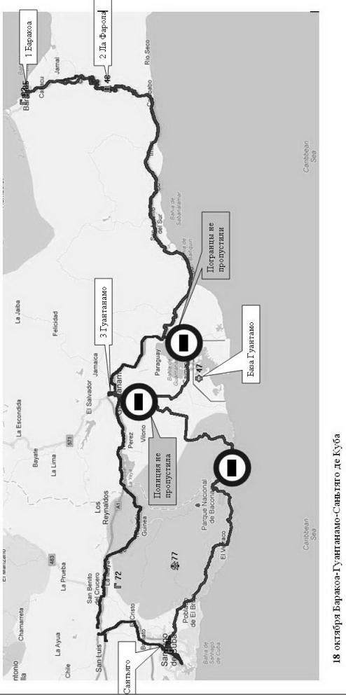
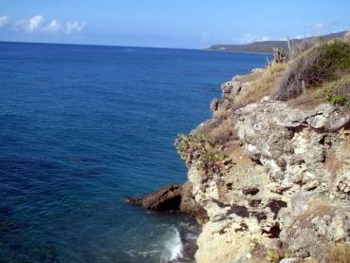 | 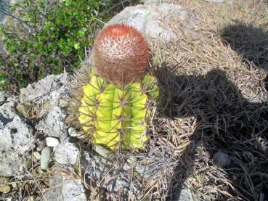
Обрывистый южный берег Кубы | Вон во что те кактусы вырастают!
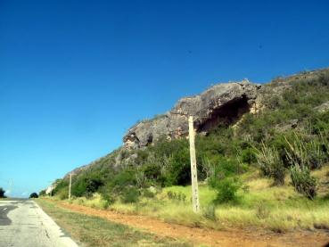 | 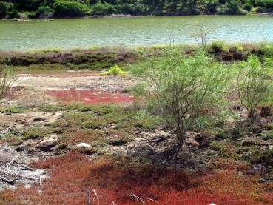
Красивая дорога вдоль моря | Небольшое озерцо
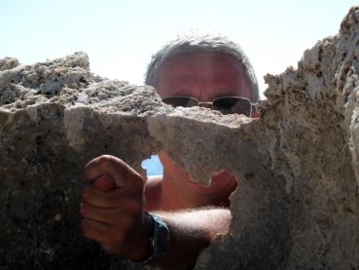 | 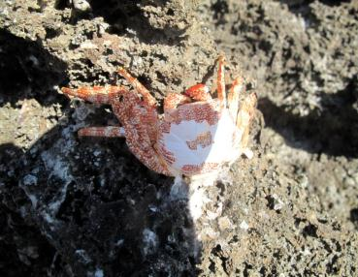  Мелкий крабик
Вот вам поворотники, вот вам!

придерживая кто шею, кто руку. Потом хозяйка качала головой, называя это существо, только вот что это, так и не поняли. Решили, что это что-то вроде медузы.
А спали классно, под неумолчный шум прибоя, разбивающегося о берег в полусотне метров от нас.

18 октября, четверг Баракоа – Гуантанамо – Сантьяго де Куба. Не пускают нас к америкосам, не пускают!
Ну, вот и настал этот первый день второй половины нашего путешествия. Ознаменован он был столкновением двух подходов к реальности: буддистского и не очень. А было вот что: во время утреннего чаепития на террасе вдруг раздался странный звук. Мне показалось, что к нам кошка забралась. Потом вдруг закричала Аня. Потом что-то упало, и покатилось. Выбегает она с квадратными глазами, и кричит: он! На меня! С бутылки прыгнул! Пошел разбираться, кто там прыгнул и на кого. А по полу ползет большучий кубинский таракан. И здоровыми шевелит он усами. Аня в крик: Убей, его, убей пожалуйста! А Марина, преданная сторонница йоги и буддизма, резко против. Я выступил полусумматором их мнений, и, взяв таракана за большой ус, отправил его с террасы, прямо в сторону моря отправил. Со второго этажа. То есть пусть его судьбу решает случай.
Выехали из полюбившегося Баракоа, направляясь по красивейшей (как утверждают путеводители) горной дороге Ла Фарола. Честно, я большего от неё ожидал. Ну, несколько десятков километров достаточно красивого и несложного технически серпантина, примерно в стиле Горного Алтая или Урала. Даже название городка «Имиас» что-то такое де навевает. Миасс, понимаешь, нашелся. Дорога хорошо асфальтирована, даже отбойники присутствуют, Красиво, но не так, чтобы дух захватывало.
Вскоре дорога вышла на морской берег, где мы как будто попали на морское дно. Вода только отхлынула, и обнажившиеся камни сохранили невероятные очертания. Отпечатки кораллов на них, какие-то сохранившиеся раковины, блёсткие остатки соли в мелких лужах.
Сегодня решил ехать тихо-тихо, и с кайфом. Но привычный стеросигнал всё звучал и звучал моей голове. Ой, куда же ты несешься, ведь это же населенный пункт (на
спидометре 40)!!! Нет, надо же, как поехал-то (абсолютно прямой и ровный участок дороги в голой степи, скорость 60)!!! Я не выдержал и с полчаса ехал 20 километров в час. И, надо же, это были первые полчаса за поход, когда не получил ни единого замечания!
Подъехали к Гутантанамо, знаменитой американской военной базе на Кубе, а также не менее знаменитой тюрьме. Но путь, ведущий к ней, оказался перекрыт шлагбаумом. Ладно, с другой стороны заедем, утешали мы себя. Однако и другая дорога к американской твердыне была перекрыта кордоном полиции, который вежливо, но неуклонно послал нас на фиг. И мы, обиженные в своих лучших чувствах, вынуждены были довольствоваться кубинским городом Гуантанамо вместо одноименной американской военной базы.
А у нас у самих события развивались в привычном направлении – а автомобильном, то есть. После выезда с горной дороги я вдруг заметил, что у машины не работают поворотники. Аварийка, правда, пока ещё работала, и на повороте я как ёлка мигал всеми сигналами. Потом и она отказала. Решили в Гуантанамо найти офис Кубакаров и просить помощи. Сказано – сделано. И вот уже в городе найден одноименный отель, как всегда оказавшийся самым большим и содержащий исходную контору. Но! И это уже было непобедимо, как землетрясение! Сиеста. И на 2 часа офис вышел из строя. По причине полного обезлюдевания. Тьфу ты! Дружно сказали мы и поехали в сторону Сантьяго-де-Куба. Да не просто так поехали, а в сторону заповедника в горах, лежащего неподалеку. Только вот пока ехали, захотели заправиться, но три или четыре заправки подряд были огорожены красными шапочками, надежно перекрывавшими нам дорогу к бензину.

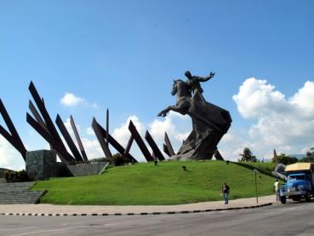 | 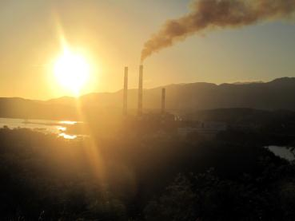
Взрыв на макаронной фабрике. Железный. | Заход солнца на фоне промышленного гиганта
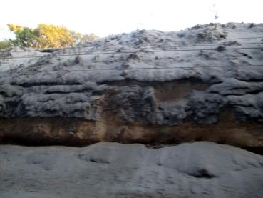 | 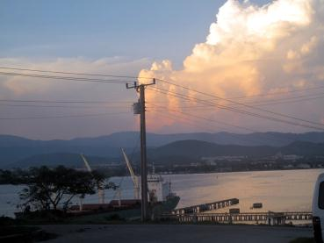
Это не снег, это пепла слои | Порт Сантьяго
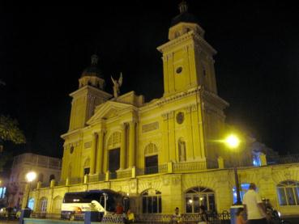 | 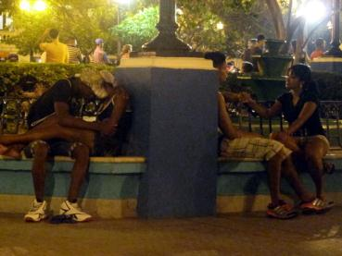
Центр вечером | И парочки в этом центре

Да что у них, забастовка что ли всеобщая по заправкам пронеслась? И только на пятой подряд заправке в деревне Yerba Guinea (ах, какой колорит!) нашлась на нашу долю доза бензина. Да и ponchero там же была, и дедушка-негр задаром накачал нам нашу многострадальное, восемь раз чиненное колесо. Повеселев, двинулись дальше. Кстати, количество угольно-черных негров в этой деревне было гораздо выше, Гвинея всё-таки!
Доехали до Сантьяго, и как много раз уж бывало, принялись искать главный отель. Нашли. И тут началось! Сначала обратились к чиновникам HavanaAutos (контора, родственная нашей) с жалобой на поворотник. Посмотрел ихний механик, и говорит, надо в гараж ехать. Где, говорю, гараж-то? Он называет какой-то отель. Судорожно пытаюсь запустить компьютер в режиме без-GPS, прошу показать. Кое-как это удается, и он показывает на карте отель Casa Grande. Сажусь за руль и собираюсь ехать – не-а! Говорит, я поеду. Предлагаю ему место рядом Аней - блатное место, любой мужик бы обзавидовался! Не-а! Я, говорит, водителем. Пришлось самому на самое почетное место забраться. Приехали в отель, а он собирается нас в него селить. Кое-как отбились, сказали, что у нас есть на сегодня ваучер. Взял он эту бумажку в руки и медленно по улице поехал. Номера сверял. Привез нас к старому, но ухоженному дому, и говорит, выходите, типа. Ну, вышли. Ну, вещи выгрузили. Почти все. Но ох до фига вещей в машине ещё осталось. И он уехал. В гараж, надо понимать. Такое секретное место, куда чужих вовсе не пускают. Часа через полтора вернулся. Разводит руками. Говорит, починили, а оно через километр опять началось. Завтра, говорит, приходите офис, да не к ним, а КубаКар, и пусть опять чинят. И еще попросил его на место работы отвезти. Ну отъехали мы с ним туда, а обратно я уже один вернулся. Вот только проблемку одну заметил: у меня все односторонние улицы в обратную сторону были использованы. Видимо, маршрут не в ту сторону проложил.
И остались мы через часа два в том же самом положении – без поворотников. Посовещались и решили хоть по городу проехать, набережную посмотреть там, море. Набережную. Ага, не смешите! Есть там довольно большой порт, есть громадная ТЭЦ на другом берегу, есть цементный завод на этом, всю округу под слоями цементной пыли похоронивший. А еще есть «Туристическая автострада» вдоль моря и всех этих красот идущая, и разбитая так, что даже я, уже ко всему привычный, испугался по ней ехать. В общем, погуляли мы «по кошкам» ещё немного, да и домой вернулись.
Пока ехали, узнали, что мы в самом центре живем. Метров 400 нас от главной площади отделяет. Пошли туда, и весь вечер слушали выступление большого симфонического оркестра, с солистом-певцом и многочисленными бек-вокалистами. Они играли смесь классики с джазом и еще чем-то, сразу и не поймешь. На площади лизались многочисленные парочки, приставали торговцы черти-чем, всё было достаточно романтично.
Маришка прихватила с собой косточки от съеденной курочки, всё хотела их какой-нибудь собачке подарить. Но собачки всё шарахались от неё, как черт от ладана. В конце концов, она расстроилась, и опустила пакет в мусорку. Так она бездонная оказалась. И косточки весело выпали наружу.
А за сегодняшний день Аня побила свой же прошлый рекорд. Она тут игру придумала: за каждого встреченного Хосе Марти по рюмочке пропускает. Нормальной такой, с нормальным кубинским ромом. Так вот, в прошлый раз у неё 18 Х.М. встретилось, а за сегодня 20!!! Нормально так попивает ром на заднем сидении, и только глаза чуть блестят.
Вечером же она аккуратно допивает всё, что за день не успела. Во закалка у человека! Армейская, настоящая! Один день – одна бутылка!!!

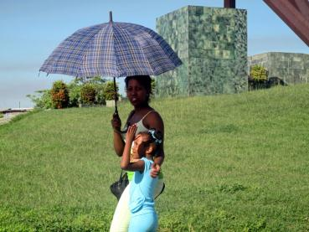 | 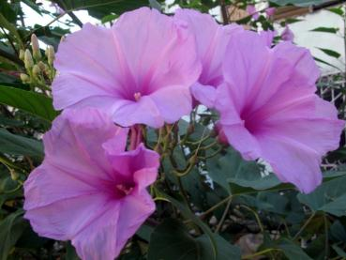
Жительницы второй столицы | И цветы, цветы
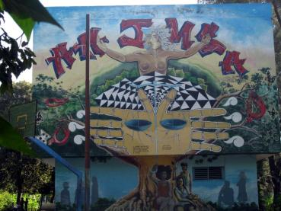 | 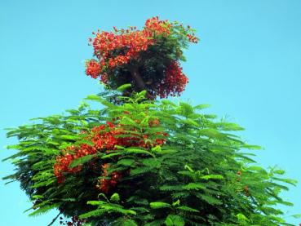
Стена в школе!!! | И ещё цветы
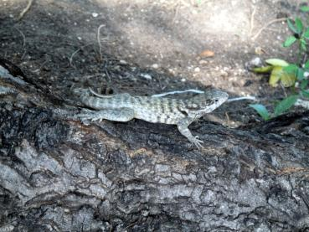 | 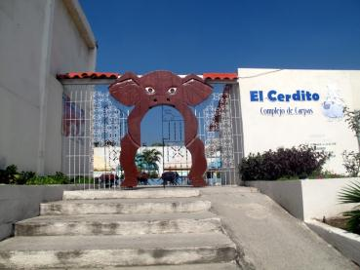
Маленькая ящерка | Сердитый … опять хряк!

19 октября, пятница. Сантьяго-де-Куба. День великого почина и большого купания.
Ну, вот, наконец-то позади остались наши суперпроблемы с их колесами! Наконец-то всё это позади! Утром подъехали к офису КубаКара и только Мариша, вошедшая первой, начала излагать наши многочисленные проблемы их менеджеру, как он предложил: давай по-русски! Ну, тут джентльменам и пошла карта! Киса жаловалась ему на не работающие поворотники, на спущенные колеса, на не сделанное техобслуживание. А он в ответ пенял нам на нечищеный, заросший песком салон, в общем, беседа удалась. Потом направил нас на заправку кварталах в пяти от себя, сказал, что там нам колеса починят.
Но на заправке ограничились тем, что подкачали колеса за спасибо, а дальше у них понимание английского выключилось на фиг. Ничего не добившись, вернулись мы обратно.
И тут в обращении чиновника с нами случилась глубокая перемена. «Не хотят они работать!» мрачно обронил он о заправщиках. Потом рассказал, что много лет работал переводчиком у наших подводников, учился в Азербайджане, а ездил в стройотряде строить БАМ.
После этого и мы разговорились с ним уже более дружески. Сказали кто мы и откуда, и примерно сколько мы уже на Кубе.
Машину нашу с неисправными поворотниками он забрал в ремонт, сказал, что где-то через часик она будет готова. Пошли мы погулять по округе. Ходили, глазели на всё подряд, в общем, как кубинцы уже стали. Через час с лишним вернулись назад, через некоторое время и он подъехал. Но… на другой машине! Не-а, говорит, с вашей механики еще возятся, не готова ещё. А нам рассказал ещё про себя, что жить на Кубе сейчас невозможно стало, и что он готов эмигрировать в любую страну, что вел переговоры с Азербайджаном. До министра внутренних дел дошел. Справку ему не выдавали о том, что за время учебы у него не было конфликтов с законом.
И отправились мы еще на полтора часика по Сантьяго прогуляться. До казарм Монкада, куда нас послал прокатчик (блин, его имени я не услышал, о чем несколько жалею). Дошли до монумента героям революции, большой куб поднимается на тонкой ножке над площадью. На гранях изображения героев, и как положено, звездочка. Вокруг него и под ним должны быть фонтаны. Но не работают. Всерьез и надолго. Зато, судя по запаху, в окрестных ямах народ туалет устраивает. В общем, красивый монумент, и полезный.
А вот и казармы, я их не сразу отождествил, сначала за них принял обыкновенную воинскую часть, что за забором напротив. Они оказались веселенького желтого цвета с красной каймой. На фронтоне следы от пуль, всё, как положено. Памятник доблести восставшего народа. Походили по бывшей столице туда-сюда, а потом вдруг на перекрестке нашу машину заметили. Бодро подмигивая поворотниками, она свернула в сторону отеля.
Пришли, и радостный мужичок рассказал нам, что в проводке заменили что-то центральное электрическое, а оба колеса заменили на НОВЫЕ!!! С одного при нас даже этикетку содрал. Вот это щедрость! Потом посетовал на то, что нам с ним не придется посидеть на дорожку, как полагалось бы. Мы тоже пожалели, оставили ему наш электронный адрес и свалили. Напоследок я ему еще пару вопросов задал, которые меня сильно интересовали. Первое: что случилось с их заправками километров на 50-100 вокруг города, почему они как одна, не работают? Что-то там случилось в системе поставки топлива, то ли взорвалось, то ли засорилось. И второе: почему нас не пустили посмотреть базу Гуантанамо? А на это разрешение надо. Делается в Сантьяго, дня два-три. Ну, значит, облом был окончательным. Ну и ладно!

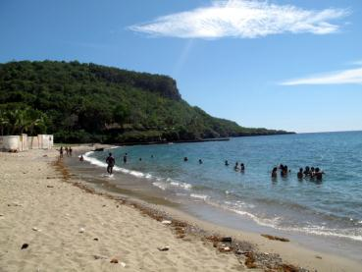 | 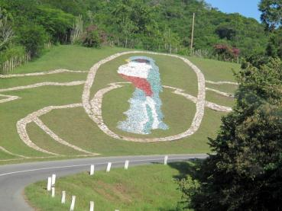
Пляж Сибоней | Ритуальная фигура Красногрудой Птички
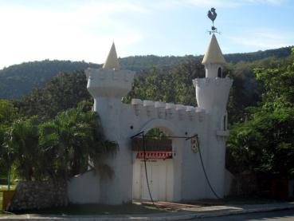 | 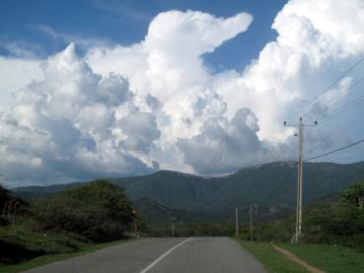
Курортный замок | А тучки-то собираются, собираются…
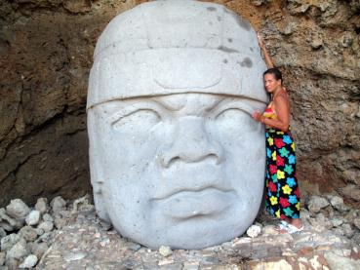 | 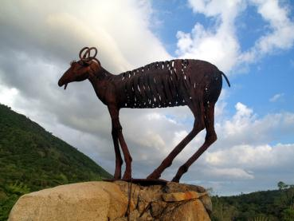
И видит, голова храпит… | Ох и отощал, баран железный!

Поехать решили в направлении морского берега, куда вчера не попали. Добрались до пляжа Syboney, и там зависли часа на два-три. Было даже удивительно видеть на пляже местных, и не одного - двух, а достаточно много народу. Вот там и случилось чудо.
Вначале, как всегда, поплавал с ластами возле берега, нашел для Маришки монетку и красивую ракушку. (Сегодня я её уже съел, у-р-мяу!). А потом отплыл чуть в сторону от пляжа и обалдел просто. Прямо от берега начинались коралловые рифы, да красивые такие! Ох, и насмотрелся я там! Кораллы мозговые и грибообразные, рыбки всяких сортов и видов, в количестве просто бесчисленном, медузы полупрозрачные, едва заметные, краб (один!) и т.д. и т.п. Плыл, просто задыхаясь от восторга, а взять с собой ничего нельзя было. Вот такое, блин, кино. Смотреть можно, а взять – никак!
Выступил мировым судьёй в споре краба и рыбки-зеленушки, отчетливо сжимавшей над ним круги. Полетал сверху, потом грозно снизился, замахал руками, ластами затряс. Рыбка струхнула, пустилась наутёк, а краб тихонько почапал по своим крабьим делам.
Второй раз в роли судьи выступить не удалось. Плыла мимо рыбка, вдруг под ней что-то блеснуло. Смотрю, а у неё в губе крючок, и куда-то вдаль и вниз леска уходит. Захотел на память леску прибрать, а потом рыбу отпустить. Да пока шел по леске, приблизился к лодке, на которой местные мучачос сидели. Всё понял и отстал.
Потом всё изображение пропало, и остались только переливы цвета от синего до фиолетового. И посредине – я. Красиво так.
Затем нашёл что-то вроде подводного кабеля, сегментированная такая труба, с берега вглубь уходит. Шел – шел за ней, да и потерял в песчаных заносах.
В общем, развлекся от души. Да так, что на берег даже не сразу вышел. Отвык в морских просторах от земного тяготения.
Поехали дальше по дороге вдоль моря. Присматривали еще один пляжик, чтобы ещё поплавать, да вокруг него масса местных тусовалась, замучили предложениями холодного пива, еды, ночевок. Сфотографировали только, да и обратно в машину и по газам.
Доехали до лагуны Боканао, то есть, бывшей лагуны. Теперь это просто морской залив, размыло море перемычку. Вдали летало что-то вроде пеликана, рыбу хавало. Солнце уже ощутимо садилось, Было красиво и спокойно. Да вот красоту несколько портили упаковки от презервативов, усеивающие каменную россыпь. Их было просто десятки, если не сотни! Что у них тут, фестивали проводятся, что ли?
По дороге обратно остановились сфотать железных зверей, воздвигнутых над крутым склоном. Тут и олени были, и кони, и прочие козлы. Довольно оригинальные скульптуры из железных полос. А дальше и справа видели прямо зоопарк бетонных статуй, что-то вроде самоучителя первобытной истории. Но уже не поехали смотреть – поздно было.
Впереди грохотало, и ощутимо клубились тучи, сверкали молнии. И вот в эту красоту мы и въехали. Потом замелькали городские строения, и вот мы уже паркуемся возле своего «дома».
Да, день был прожит не зря, главное, все проблемы с машиной решили. Ага, если бы!

20 октября, суббота, Сантьяго – почти Чивирико – Байямо. На дороге, которой нет.
А наутро заколебал меня проклятый вопрос: как это так, что нету этой самой красивой дороги, которая через Чивирико идет с Кабо Круз по берегу моря? Ведь она такая красивая, судя по отзывам. Ну что же, любопытство это не болезнь, а стиль жизни. Поехали смотреть, благо у меня и маршрут проложен был. Правда, как и некоторые маршруты, оказался проложен … в обратную сторону. Ладно бы, если бы только повороты наоборот назывались, но вот другие односторонние улицы, это уже хуже.

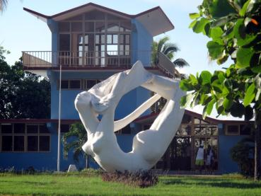 | 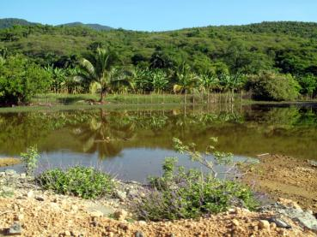
Ну, надо же, как изогнулося! | Озерцо с пальмами
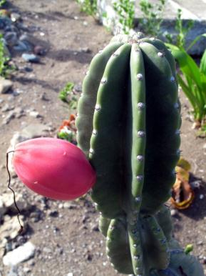 | 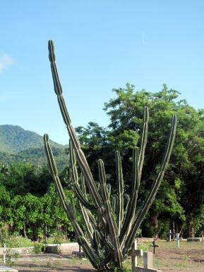
Ой, он ещё и цветет! | А этому не до цветения, расти надо!
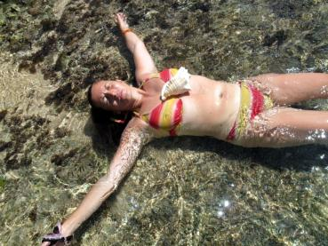 | 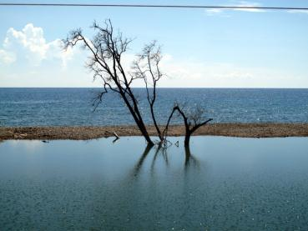
Всё, усобиралась!
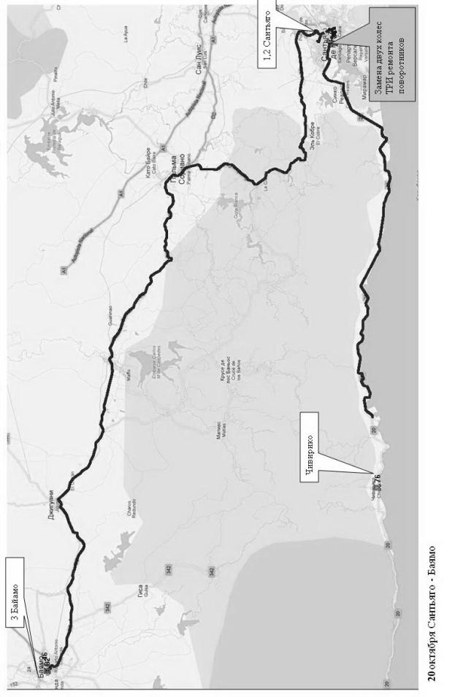

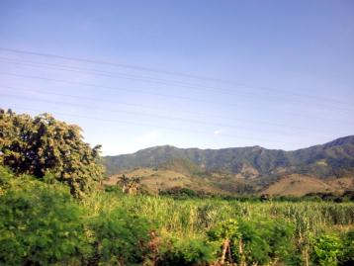 | 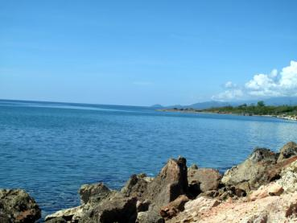
Дорога в никуда | И морские пейзажи вокруг
 | 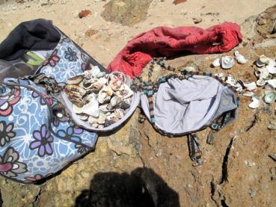
Во! Я! Нашла! | Радости полный лифчик
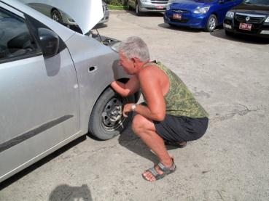 | 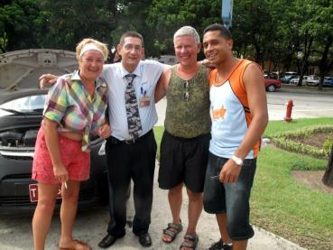
Чиню главную неисправность | Мы с Хорхе

И увидели, ага! Своими глазами всё увидели, извиняюсь, своими попами прочувствовали. Это не так страшно, когда дорога там без покрытия или со щебёнкой. В конце концов, её можно и грейдером поправить. А вот когда это давно бывший асфальт, тут дело хуже обстоит. Ямы получаются жесткие, в них и заезжать противно. И их всё больше и больше. Иногда, правда, спасает объезд прямо по обочине, но это если обочина есть. Вот это всё мы и почувствовали. Вначале дорога была славная, ровным новеньким асфальтом стелилась. Заманивала, значит. Потом началась раздолбайка, но не слишком долгая. И опять пошел приемлемый асфальт. Зато потом… Потом она показала, почем килограмм кубинского лиха. Не, сюда надо на джипе ездить, а лучше на танке. Чтобы уж от этой «дороги» ничего не осталось.
В общем, свою задачу-минимум мы не выполнили. Ну не доехали мы до Чивирико, хоть чуть-чуть, но не доехали. Да и ладно. Тут даже названия населенных пунктов по дороге не пишут, сфотаться негде.
По дороге два раза останавливались на пляжах покупаться. Первый обнаружили по большой полосе песка и мелькнувшей морде в маске с трубкой. Ну, я сразу тоже захотел. Пока мои девушки еще только подходили, я уже был под водой. Коралловый лес тут начинался прямо от берега, и шел в глубину, стелился вширь. Рыб, правда, чуть поменьше вчерашнего было, вчера они прямо сотнями внизу ходили. Чуть погодя, нашел и знакомую морду в маске. Парень занимался подводной охотой, методично отстреливал гарпуном разных рыбешек и вешал их на … как это у них называется? В общем, вешал. Я по этому накопителю битой рыбы сначала его и заметил. Он жестами спросил, куда я направляюсь, я показал, что в обратную сторону. Вот и разошлись безо всякого языкового барьера.
Выплыл я на берег, а там Мариша встревоженная сидит. Дети гор, говорит, пришли и не уходят. Деть гор был худеньким смуглым местным пацаненком. Он тихонько сидел рядом, молча смотрел на нас, иногда предлагая веточку коралла, которую держал в руках. Я также молча отрицательно кивал головой. И всё начиналось сначала. В конце концов, когда мы уже уходили, Марина пацану за примерное поведение один песо подарила. Да не простой, а конвертируемый! Так он и стоит у меня перед глазами, худенький, молчаливый, в самодельном нимбе из пальмовой веточки.
Второй пляжик был похуже, с отвратными подходами по камням, огромным количеством морских ежей на дне и практически пустым дном. Зона прибоя, что же вы хотите! Но вот море сегодня было абсолютно спокойным, без малейших волн. И я без помех и с кайфом излазил весь этот берег, где в «нормальные» дни бесится прибой. Интересно плыть в этих подводных пещерах.
А на берегу, точнее, возле берега, Маришка целую фотосессию устроила. Хочу, говорит, аватарку на Одноклассниках сменить! Ну, я её и так, и этак…
Потом поковыляли мы обратно. Кое-как добрались до нормальной дороги. А ехать пришлось обратно до самого Сантьяго, потому как с этой Чивирикской дороги другого выезда не было. Сегодня машина после вчерашней замены колеса вела себя странновато. При неподвижном руле рыскала влево-вправо, градусов на пять рыскала. Это как-то настораживало, и поэтому ехал медленно-медленно. Ну, там, километров 60-70 максимум. А на въезде в Сантьяго заметил, что у меня опять … не работают поворотники. Начал проверять дальше – и фары, и подфарники. Вот это, блин, фокус! Ну да ладно, привычный нам офис КубаКара уже близко, в шаговой, можно сказать, доступности.
Попытались проехать как вчера, мимо казарм Монкада, ан нетушки! Во весь проспект шатры-палатки-тенты раскинуты, весь проспект объявлен пешеходной зоной. Начали по боковым улочкам пробираться, а это с учетом наших неработающих поворотников, проблематично было. Говорю Маришке, кончай орехи грызть, будешь у меня правым поворотом работать. И работала. А куда деваться-то?
Заехали к КубаКарам. Хорхе (а сегодня я специально посмотрел, как его зовут!) как нас увидел, просто за голову схватился. Ага, говорим мы, опять то же самое! Он в гараж начал

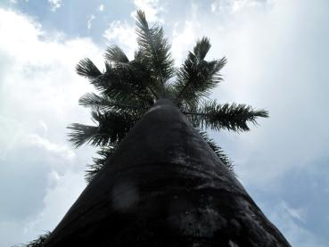 | 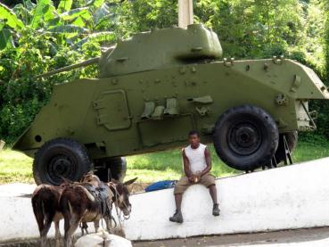
СуперПальма | Он что, на ослах ее привёз?
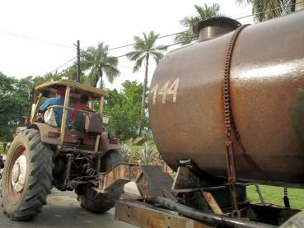 | 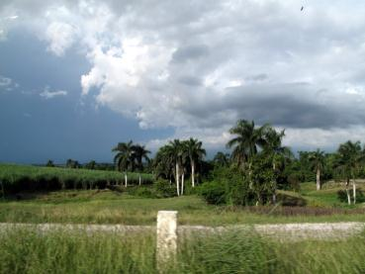
Да, а вот на этой технике людей не возят ещё! | Опять собирается дождик
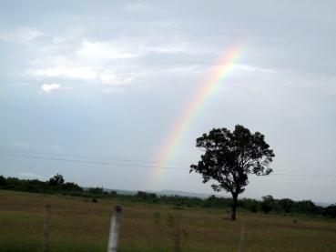 | 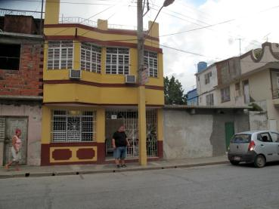
И после него опять радуга | А вот и Артур, наш громадный хозяин, встречает

звонить, есть ли у них сегодня электрик. А потом, пока не приехал его водитель, начали мы с ним поочередно предохранители и проверять. После к нам еще один мужичок подключился, механик по мопедам, как его отрекомендовал Хорхе. Как не странно, но причину неисправности обнаружил я. Обратил внимание, что у нас нету боковых поворотников. То есть, у местных прокатных машин их почти и не бывает. Местные дети, вздохнул Хорхе. Тырят и ставят на свои эти … прогулочные как их … ну, в общем, ставят. А как дела с проводкой?, поинтересовался я. Куда делись провода, которые на поворотники шли? Болтаются где-то – рассеянно произнес он. Ну и начали смотреть.
На левом поворотнике сразу нашли и откусили два оголенных провода. А вот на правом снаружи ничего не болталось вроде. Потом походил, заглянул снизу, от колеса (а у нас там давно защиты нет, оторвалась!). И нашел какой-то кабель, да где! Прямо на пружине амортизатора! Он своим разлохмаченным концом (а в нем аж четыре оголенных провода было!) попадал прямо в витки пружины. Обалдев от такого, я отрезал его так, чтобы он больше уж ничего не касался. Тут и у нашего помощника-механика дела на лад пошли. Подергав и позаменяв предохранители, он радостно замахал руками: всё работает! Хорхе на радостях даже пообещал мне премию от фирмы за найденную проблему.
Поговорили ещё с ним о его делах. Он спросил, кто я по специальности. Отвечаю, что программист. А он как обрадовался! У меня самого, говорит и сын, и дочь как раз программисты. И дочь сейчас в Америке, работает на их компанию. И мать там же, и сын. А вы почему не уехали? Да, говорит, тоже собираюсь. А то раньше закон был: кто университет закончит, тот, типа, невыездной. Сейчас закон отменили, я вот и собираюсь. В Азербайджан вот за этим и звонил, чтобы у ихних ментов справку получить, что не было у меня приводов во время учебы. А то американцы требуют такую. Вот так с ним и расстались.
И поехали мы в непонятный еще для нас город Баямо. И потянулись для нас долгие-долгие километры. Почему долгие? Да по двум причинам: во-первых, я быстро не гнал, опасаясь за свою рыскающую машину, а во-вторых, трасса Сантьяго – Байамо была насмерть замученная кусочно-ямочным ремонтом. И когда-то нормальная дорога превратилась во что-то непечатное. Но ещё терпимое.
Вот и Баймо, наконец, и под диктовку навигатора паркуемся прямо перед домом, указанном в нашем ваучере. Правда, на день раньше. Хозяин, здоровенный парень новорусского вида, встречает нас отменным английским, и просто королевскими двумя комнатами. Отличный ремонт, комнаты отдельные, но цена 40 кук. Потому что две. И отдельные. И гараж в доме напротив, нормальный закрытый гараж.

21 октября, воскресенье. Байамо – Кабо Круз – Байамо. Хождение на край света.
Утром, попрощавшись с нашим огромным хозяином, тронулись в сторону городка Мансанильо. Он вроде на море находится, там хотели и искупаться. Привычно тихо-тихо доехал я до него, мысленно уже переставляя колеса. Переднее - назад, на его место новую запаску, и т.д. и т.п. Но всё решилось гораздо проще. На какой-то заправке попросили подкачать нам колесо, мужичок что-то долго мерил, бормотал о том, что в переднем колесе слишком много накачано. И что вы думаете? Пошла машинка ровно, хорошо пошла! Ах, как я был доволен! Жаль, недолго.
Сегодня планировали доехать до Кабо Круза, крайней точки на самом юге, потом вернуться в Байамо или Мансанильо.
Правдой о Мансанильо было только то, что он на море. Искупаться там было не судьба, так как вместо пляжа на набережной располагался интересный парк с полуодетыми бетонными девушками, свободно развалившимися на парапете. Анка пыталась конкурировать с ними, да где уж там! Был там и большой рыболовный порт, второй раз на Кубе видели небольшие рыболовецкие суда. Видимо рыболовство у них

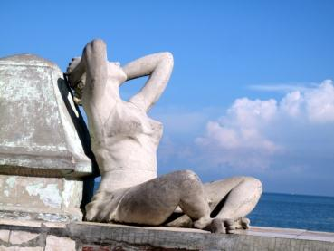 | 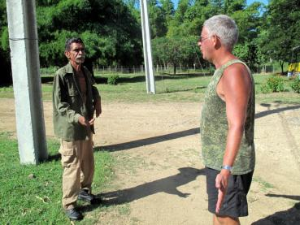
Ух ты, хочу такую! | Типичный диалог: Деньга есть? Моя твоя не понимай!
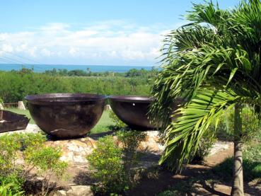 | 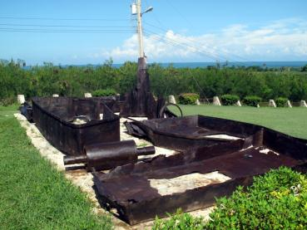
На сахарном заводе Демахагуа | Которого давно нет
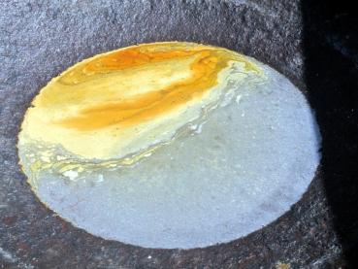 | 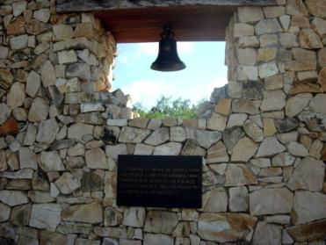
Осталось только лужица сиропа | Да колокол. И тот – новодел!
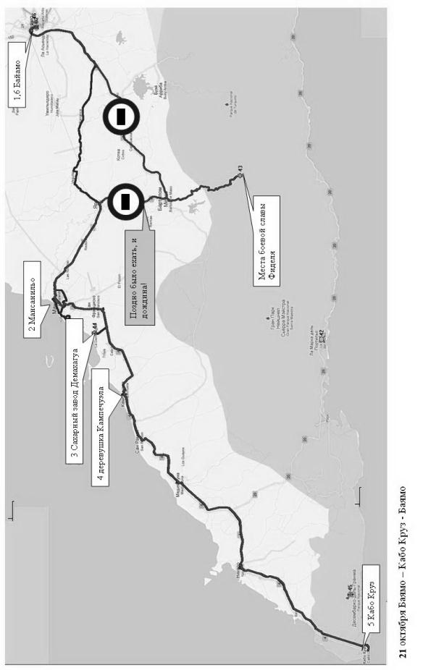

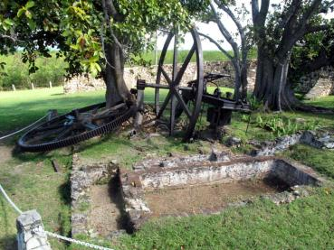 | 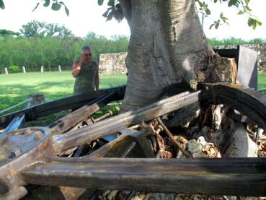
Да громадные шестеренки | Которые в дерево вросли
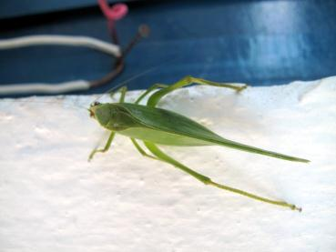 | 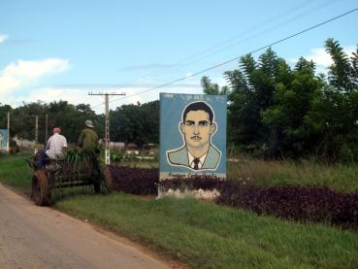
Единственно живой в музее | Лубочные картинки вдоль дороги
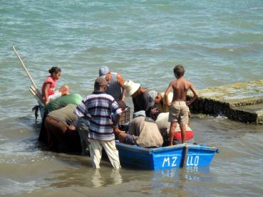 | 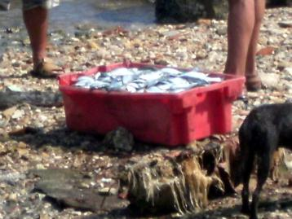
И куча народу одну лодку разгружают. | Вот таких подлещиков

совсем не развито, ведь на рыбацкой шхуне так легко убежать в Америку. За всё наше время пребывания на Кубе даже и следов рыбы на рынках и в магазинах не найдено!
Посмотрели в Мансанильо и арендное жильё – даже указателей не нашли, хотя точно помню, что в своей арендной фирме видел упоминание о нём. Ну, значит, не судьба нам тут остановиться.
Покрутившись по странноватым улочкам «города рыбаков», пригорода Мансанильо, решили ехать на юг, ничего интересного здесь не было, пожалуй.
Карлос Мануэль де Сеспедес дель Кастильо (исп. Carlos Manuel de Céspedes del Castillo; 18 апреля 1819 Баямо — 27 февраля 1874 Сан-Лоренсо) — один из руководителей Десятилетней войны Кубы против испанских колонизаторов (1868—78).
Родился в семье крупного плантатора. Учился в Гаване, получил степень бакалавра гражданского права (22 марта 1838). В 1840—1844 годах учился в университетах Барселоны и Мадрида. По профессии — адвокат. После возвращения из Испании приобрел Ла-Демахагуа (исп. La Demajagua), поместье с табачной плантацией в восточной части Кубы, около Баямо.
Сеспедес возглавил восстание, которое вспыхнуло на Кубе 10 октября 1868 года. В самом его начале он освободил принадлежавших ему рабов и включил их в свой отряд, подавая пример остальным участникам войны за независимость. Армия, созданная Сеспедесом, быстро захватила три восточные провинции. В местечке Яра он обнародовал Манифест («Клич из Яра»), в котором объявил о создании независимой Кубы. Девизом восставших стал лозунг «Независимость или смерть!». После года борьбы в 1869 году при его участии была составлена первая кубинская конституция, которая была принята 10 апреля 1869 года на Учредительной ассамблее от средних и восточных департаментов. Согласно этой конституции рабство на Кубе отменялось, Куба провозглашалась суверенной независимой республикой из 4 штатов, а Сеспедес был избран ее первым Президентом. В 1873 году его сменил председатель палаты депутатов Сальвадор Сиснерос. В 1874 году Сеспедес был захвачен в плен испанцами и в феврале того же года расстрелян.
За патриотическую деятельность кубинцы называют его Отцом Родины (исп. Padre de la Patria).
Вот в бывшие владения этого самого человека мы и въехали. Демахагуа, исторический сахарный завод. Правда, что он исторический, мои спутницы не знали, да и я тогда еще с трудом это представлял. Недалеко отъехав от основной трассы, уперлись в ворота, возле которой была грандиозная парковка на минимум десяток автобусов. И наш маленький i10 вольготно там расположился.
Естественно, от когда-то давно бывшего завода ничего почти не осталось, Была небольшая будочка с документами рекламно-патриотического содержания, в которой скучала одинокая тётя. Заплатив по одному куку за вход, мы засняли их практически все. Потом пошли прогуляться на очень большую территорию, с аккуратно и очень ровно подстриженной травой. Герой этого дела, маленький газонный трактор, скромно стоял в уголке.
А на территории не было привычных нам монументов с какими-нибудь очень патриотическими лозунгами. Вместо этого лежали остатки каких-то сахародобывающих машин, из которых некоторые железяки, шестеренки в два человеческих роста, вросли в ствол могучего дерева. Достаточно интересно, но почему же, так же как и в доме Фиделя в Биране, здесь вообще никого из туристов?
Отъехав от этого музея на несколько километров, мы прибыли в рыбацкую деревушку Кампичуелло, где впервые пронаблюдали исторический, можно сказать, процесс разгрузки рыболовной лодки. В нём принимали участие около 20 человек, 12 в лодке, да еще восемь на берегу. А лодка-то достаточно небольшая, может на ней 2-3 рыбака и выходят на промысел. Люди облепили бедную лодку, и старательно выбирали мелких рыбок, с ладонь величиной, сваленных на дне. У нас бы я таких рыбок определил

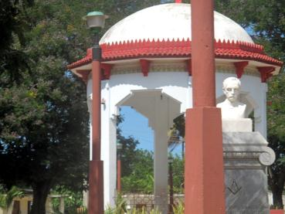 | 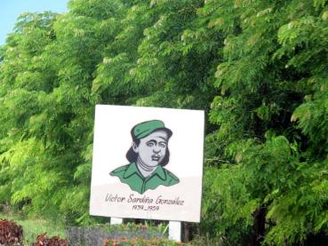
Ой, Хосешечка! За него надо выпить! | Лубок продолжается
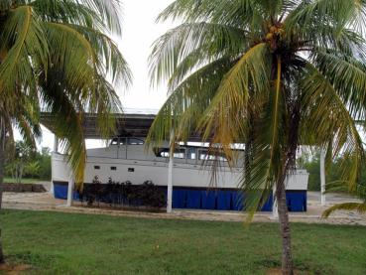 | 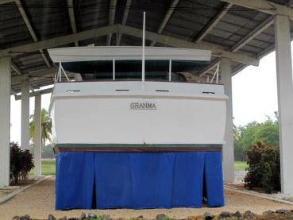
Кто-кто под навесом живёт? | А, да это же Гранма!
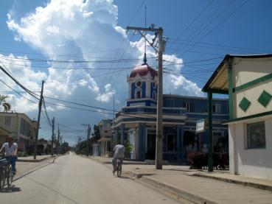 | 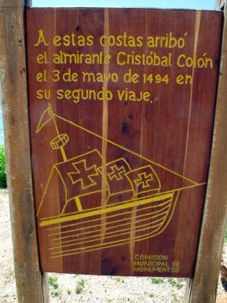
Деревня Полумесяц | Здесь приставал Колумб!

как мелких подлещиков. А тут такая толпа! Правда, часть народу просто стояла и глазела, и часть бдительно охраняла улов от всяких бродячих собак. Ну и от туристов .
Зато потом, когда девчата чуточку прошлись вдоль берега, им пошла такая карта, что они и про фотоаппараты забыли, и про всё на свете. Здесь, на берегу, лежало столько ракушек, и таких и этаких… Всё, конец нашим чемоданам, грустно думал я, наблюдая растущие кучи добычи.
А дорога уходила и уходила дальше на юг, достаточно ровная и хорошая. И лишь карикатурные как бы слегка портреты местных героев скрашивали путь. Запомнился поселок Media Luna («полумесяц»), с очень красивой синей церковью.
И вдруг из-за поворота выплыло небольшое белое суденышко под навесом. В нем мы без особого труда опознали «Гранму», доставившую 80 соратников Фиделя на Кубу. Правда, их в скором времени осталось восемь, ну это уже совсем другая история. Узнаванию способствовала и надпись на борту, но вот очень хорошая сохранность яхты сразу портила всё дело. Так вот где Фидель высаживался, а то у меня был отмечен район на несколько километров юго-восточнее!
И тут хорошей дороге пришел полный звиздец. И пошла то же неплохая (в будущем, ага) дорога, которую ещё строили, а значит, активно поливали гудроном. Похоже только что. И вот вся эта смесь гудрона, солярки и грязи, аккуратно переместилась на борта машины. А из-за налетевшего ливня я этого не заметил, и доблестно проехал дальше.
А потом пошла привычная разбитая дорога, еще километров на десять протянувшаяся. До самого Кабо Круза, как раз её хватило.
И вот мы уже здесь, в Кабо Крузе, самой южной точке нашего путешествия. Стоим на высоком мысу, любуемся надписью «На этих берегах причалил адмирал Христофор Колумб, 3 мая 1494 года во время своего второго плавания». Надпись, конечно, современная. Но всё-таки приятно, Колумб однако причалил! А впереди мелкое-мелкое море, видно папа с сыном ведром вычерпали.
Ладно, будем считать путешествие своей верхней точки достигло. Особых потерь нет. Три замененных колеса не в счет. Можно и отдохнуть.
Расположились на пляже, носящем гордое название «Area recreativa» («развлекательная площадь», подсказывает мне вездесущий Lingvo). Впереди бесконечное море, просто зовущее к себе. И я иду, можно сказать, лечу…
Получился очередной визит в страну, где видно так много, а взять нельзя ничего. Кораллы, рыбки, губки. Сплошной восторг. А взять нечего. Пластинчатые желтые кораллы я уже пробовал брать. Руки обжигает капитально, а если в трусы засунуть, как некоторые у нас пробовали, то эффект долго будет проявляться. Как в музее, короче. Даже поснимать нельзя, нету у меня подводного фотоаппарата. Правда, в отличие от музея бесплатно.
Когда уже, насыщенные, собирались мы уходить, подвалил местный парниша, пообещал свежих лобстеров в авокадо и рисом по 10 кук на человека. Ну мы и согласились, вспомнив, какая прелесть эти лобстеры. В результате вместо обещанных им 20 минут ждали этих зверей часа полтора, минимум. А вкушать их он пригласил в свой дом, неожиданно роскошный для Кубы. Видимо, начинающий арендодатель. Ещё достаточно долго мы у него в доме телевизор смотрели. И потом нам дали ИХ… Правда, на этот раз лобстеры были порезаны по частям, видимо, специальными щипчиками. Вкус это совсем не уменьшило, а есть было гораздо удобнее. В конце Марина уже не могла рис съесть, так в котелок сгребла, мило улыбаясь. М-м-м, вкусно было!
Потом мы уезжали обратно на север, по плохой дороге, по безумно грязной дороге. Слева возник кемпинг, видимо тот, который я для ночевки планировал. Красиво расположен, на самом берегу, на роскошном пляже. Да вот только зря мы около него час зависали, не захотела нас местная администрация. Видимо, кубинцев с иностранцами запрещено смешивать, категорически.

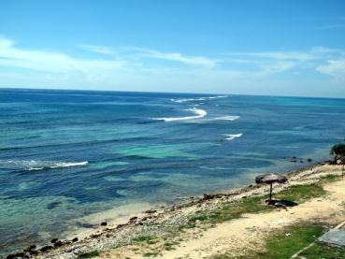 | 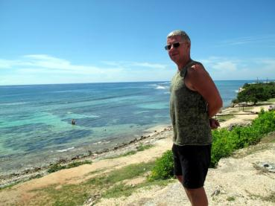
Вот она, самая южная точка путешествия | А вот он я, слегка замотанный, но не побежденный
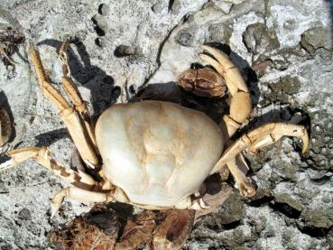 | 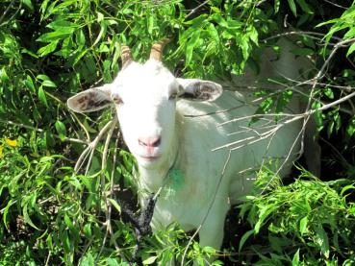
Бывший краб | Коза. Настоящая!
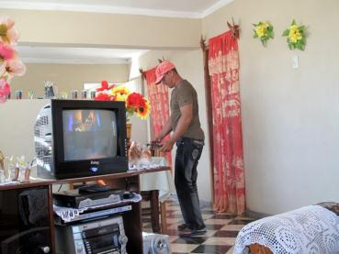
Кормилец наш лобстерный. | И в кои то веки, мы все вместе

А вот когда проезжали очередную деревеньку, возник впереди мужичок престарелый, идёт, мотыляется, сигналов в упор не слышит. Ну и доходился… Я уже весь иссигналился, по тормозам даванул, вой, скрежет, а машина на местной черти-пойми какой дороге не сразу остановилась. Короче, боднули мы этого дедка прямо в левое полупопие. Легонько так задели, а он рухнул, как подкошенный. Выскочили мы с Маришей, к деду прямо. А вокруг уже толпа собралась, его поднимают, а нам так маячат, что вы типа тут не причем. Когда я на его лицо глянул – все понял. Он же кривее турецкой сабли был! И на меня так пальчиком грозит, укоризненно. Короче, местный дед Щукарь. Перекрестился я мысленно, да и внял толпе. Ну, раз не причем, так и не причем.
И пошла крутиться лента дороги в обратном направлении, опять Полумесяц, Кампичуэлло, опять… А вот опять не получилось. Не доезжая Мансанильо накрыла нас мрачная грозовая туча, заслонившая горизонт. И как дала нам, как врезала, чтобы почувствовали, кто на Кубе хозяин! Про то, как дворники, включенные на максимум, не могут с водой справиться, я уже кажется, писал не раз. Но вот про бешеный поток, по половину дверец, кажется еще не было. И про то, как машина почти всплывала на пересечении двух струй, льющихся с двух дорог на перекрестке, вроде бы тоже. Ну и не буду. В общем, было весело, было интересно.
Часам к 21 подъехали мы к Байамо. Никуда не хотели сворачивать, ничего нового искать. И вот уже в полуквартале от касы Артура, почти уже дома, Маришка меланхолично захлопнула крышку навигатора. Ну что же делать, можно и поспрашивать. Подходим к одному дому с глазом, задаю свой коронный вопрос. «Necessitas..». Не, говорят, у нас не касы, у нас тут что-то с деньгами. В соседний дом заходим – то же не то. Это как в Моа было, видно этот знак вообще предпринимателей означает. Уже садился в машину, когда подлетает один из мальчиков на «жигуле», вам, говорит, касу надо? Ну, надо. Следуйте за мной! И, чуть покрутившись по улицам, приводит нас в какой-то дом. Хозяйка отрицательно кивает головой, уходим. Ну, сейчас думаю, он нас к Артуру и приведет! Не-а, ныряет в соседний домик, выходит улыбаясь – давай!
И ещё спрашивает, откуда мы. Ну, из России. А у меня, говорит, сюрприз есть. Здешний синьор говорит по-русски! Ни фига себе… Я уж тут от русской речи даже отвыкать стал. А тут…
Пришел синьор, маленький такой мужичок, метра полтора ростом. И так чисто заговорил по-русски, что даже удивительно. Зовут его Оскар, (ударение на первый слог), он местный, учился в Гаване на переводчика, потом с нашими советниками работал. С военными, спрашиваю? Да нет, говорит, с банковскими. Когда они структуру банков Кубы устраивали.
Удивительный мужичок! Сам метра полтора от земли, маленький такой, однако пятеро детей у него. Вот мои девушки удивились! А как говорит по-русски, заслушаешься! Акцента почти нет, и грамотно так фразы строит. Ну и позадавал я ему вопросы, которые за время поездки накопились. Первый и самый основной: что же у них тут лет двадцать назад случилось, вроде ядерной войны? Да что случилось, Союз развалился, вот и всё!
Второй вопрос был попроще: почему кубинскую женщину на коне не увидишь? Одни мужики катаются? Да, говорит, считают ниже своего достоинства, потому и не едут. Даже у них в Байамо только одно извозчица есть из очень большого коллектива.
А третий касался рыболовного флота, почему его практически нет, как нет и рыбы на базарах. Говорит, не принято у них лодки частные держать, отсюда и с рыбой проблемы. Н-да!
Потом о нем заговорили. Он, как вся эта фигня с развалом пошла, в сети магазинов работал. Каким-то там консультантом, что ли. А тут его тесть помер, в деревне земля осталась и сколько-то скотины. Он из магазина ушел, и подался в вольные фермеры, коров, значит, разводит. Сейчас вот ещё свиней закупил, поросят, то есть. Вот такое хозяйство, штук двадцать коров, да свиней полторы сотни. Управляются у него на

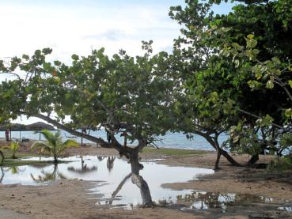 | 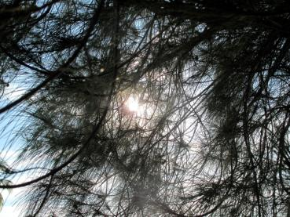
Разлив, но без Ленина | Солнце в ветках
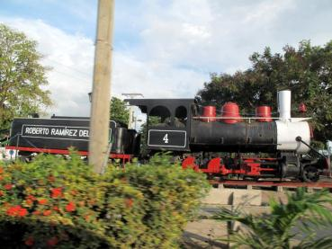 | 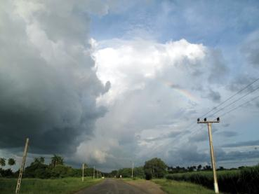
Ох и любят здесь паровозы! | Тучи резко надвинулись
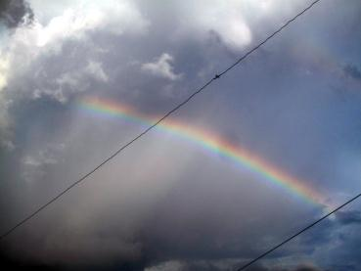 | 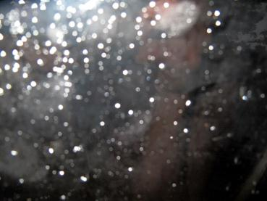
Снова включили радугу | И как дали дождем!

фазенде двое работников, он их через день-два навещает. А усадьба в восемнадцати километрах от города, недалеко.
Слово за слово, уже и машину свою к соседу во двор поставили, предлагаю, давай, Оскар, по чуть-чуть за знакомство! Ну, давай, несколько стесняется он. И только заходим к нам в комнату, как на меня спускает свою лайку Аня. Ты чего! Жена устала, а ты тут пить?! Ничего себе, мы же типа так, по чуть-чуть зашли только. И главное, кто бы говорил? Наша штатная алкаш! Ну Оскар и свалил, на всякий случай.
Аня просто достала своим нытьем насчет 20 переплаченных кук, которые она выложила за отдельную комнату. На этот раз вроде бы удастся её ублажить. Правда, размер комнаты никакой почти, спать будем почти друг на друге, зато дешево. 27 в сумме вместо 41. Обалдеть, какая экономия!

22 октября, понедельник. Байамо - Тринидад. Долгая дождливая дорога.
Сегодня нам предстоял насыщенный день, техосмотр подкрался незаметно. К счастью, в Байамо был офис КубаКаров, куда мы и собирались заехать. Трогательно попрощались с Оскаром, кое-как раскочегарили свою машину, да и двинулись в сторону выезда на Сантьяго, где напротив госпиталя располагался офис.
Доехали до заправки, залилилсь бензином под завязку, и нашли наконец, заветную прокатную контору. Делать нечего до 8.30, когда они откроются, стоим, и тупо на местных глазеем. Ну совсем как кубинцы стали! Понравилось, как у них медработники на службу идут. Все в халатах белоснежных, а девушки ещё и в черных, ажурных колготках. Но это у них вообще мода такая. Полицейские или там военные тётки также ходят. А вот то, что в халатах, и по улице, по грязи, на велосипеде! А потом сразу в операционную, что ли? В тех же халатах?
Дождались открытия офиса, захожу, так говорю и так, нужен ТО. У нас, типа, юбилей. Нашей машине 60.000 исполнилось. Кивает мужичок, забирает у меня документы, машину. А сам так заинтересовано спрашивает, вы из самой России? Ну, да, говорю. Тогда он из кошелька пятьдесят рублей достаёт, и спрашивает, а как много это у вас стоит? Объясняю, что это примерно полтора доллара, а в евро поменьше будет. Привел примерные цены на доллар, на евро. Он ещё про среднюю зарплату спросил.
Ну и сели мы с девочками загорать у них посреди офиса, но, слава богу, не надолго. Может минут с сорок они повозились, вернули машину такую же грязную, как и брали, по-моему даже масло не меняли. Распрощались мы с ними, да и выехали на заправку, в глубинах которой и примостился КубаКар. И тут местный заправщик жестами объясняет, что наша машина ну очень грязная. Я жестами соглашаюсь с ним, и в свою очередь, спрашиваю, может ли он помочь. Кивает, соглашается. А у нас мало того, что весь салон в песке, так и снаружи вся она в гудроне. Вчерашние дороги аукаются. Ну и взялся он совершенно врукопашную нашу машинку мыть и оттирать. Спрашиваю, а сколько будет стоить-то? Он так загадочно руками разводит, типа, сколько дадите. Ну и возился он с ней побольше, чем те гаврики техосмотр делали. Да старательно так! Так ведь и похудеть нескоро этому толстому красивому парнише! Отмыл, не сказать, чтобы дочиста, но отмыл всё же. Пятерку дали – просиял. Ну, да ладно, дело сделал!
И начался у нас, пожалуй, самый длинный ездовой день на Кубе. Вместивший в себя целых два плановых перегона: Байамо-Камагуей и Камагуэй-Тринидад, только мы еще об этом не догадывались.
Поначалу всё шло, как и задумывалось. Недолгий, порядка 70 километров перегон до города Лас Тунас, в переводе «тунцы» или «плутоватые». Но какие уж тут тунцы, до моря не близко! Значит, плутуют. Ничего интересного в городе, как и обещал путеводитель, не было. Кроме разве что Feria Ganado – стадион местного родео. Проехали, посмотрели – ну и что? Это в действии смотреть надобно. Чем еще город запомнился? Да

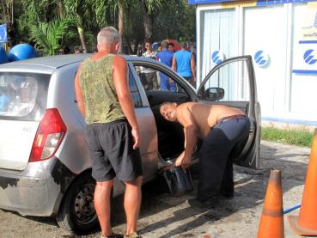 | 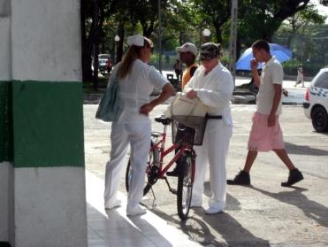
Мойка вручную | Медсестры идут на работу
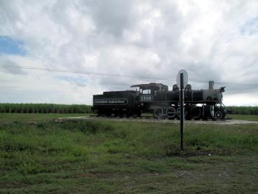 | 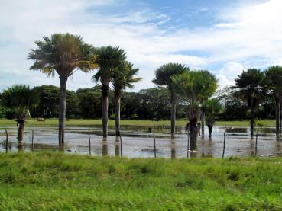
И опять паровоз! | После дождичка
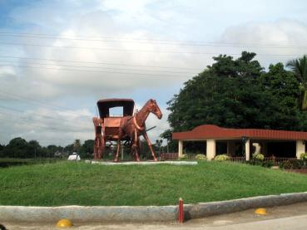 | 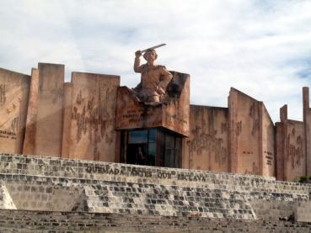
Памятник пролетке | Генеральский монумент
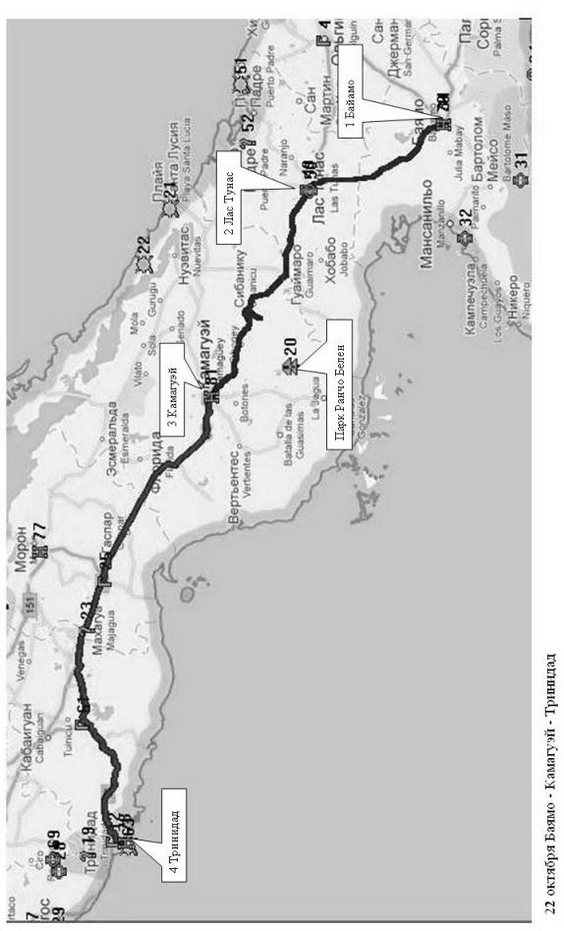

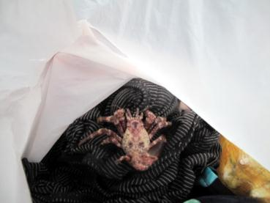 | 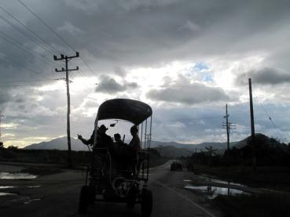
Страшное, лохматое… | И скрип возка в темноте
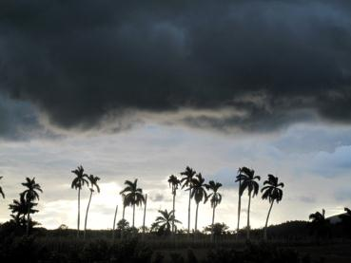 | 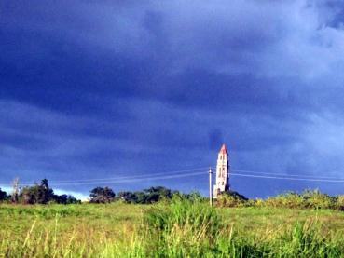
А тучи всё собирались | Ой, неужели это он!
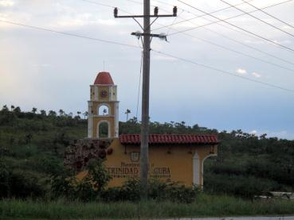 | 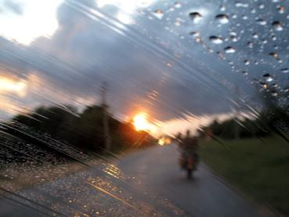
Ну да, это же Тринидад! | А впереди Касильда

памятником извозчичьей пролетке и монументом генерал-майору Винсенте Гонсалесу, видимо герою войны за независимость.
Дальше в планах было посещения гасиенды Белен (Вифлеем, по-нашему). Только вот сверху уже заквашивались тучи, а дорога к нему после деревни El Gorme de Hatuey оказалось настолько отвратительной, что мы просто поехали назад. Осталось верить на слово, что там «может похвастаться показом экзотических животных, таких как зебры, олени, быки и лошади, парк функционирует как птичий заповедник, и является одним из лучших мест на Кубе». Ну ладно, вернулись мы на трассу и погнали дальше. Начинался знаменитый ураган Сенди, принесший много проблем Штатам, только мы этого еще не знали!
Анюта весь день встреченных Хосе Марти считала, набрала 56 что ли! И за каждого по рюмочке выпьет, правда, сейчас только вечером. Вроде перестала на ходу квасить.
Затем проехали через Камагуэй, на этот раз не ограничились рикошетом сбоку, а вроде как через центр проскочили. Ну и что? Да то де самое, ни-че-го. А мы еще ночевать здесь собирались! Встряхнулся я слегка, говорю, ну что девчата, даешь два плана за день, дотянем, говорю до Тринидада? Решили, что дотянем, и поехали дальше.
После проезда поселка Флорида, у нас зародилась странная мысль: ну ничего себе, Америка у них вероятный противник, а в географии сплошные американизмы: Джордж Вашингтон, Флорида, еще что-то там было. Заранее к названиям привыкают, что ли?
Следующий город у нас был Ciego de Avila (слепой Авель, надо полагать). Ну, раз он слепой, глядеть там вроде не на что, а во-вторых, мы тут уже бывали, когда меняли колесо. Правда, к этому моменту нам удалось частично убежать от циклона, даже солнце начало выглядывать. А еще этот город запомнился тем, что из Марининой ракушки выполз, наконец, рак-отшельник. Большой такой оказался, страшный, аж жуть! Ну, отправили его в окно, пусть летать учится.
Анка пыталась привычно руководить ездой, покрикивала «Сбавляйся!», или «Осторожно, лошадь!». Да вот только я довольно кивал, и пропускал её реплики мимо ушей. Убедился, что стоят её «полезные советы» еще утром, на заправке, когда она, глядя на витрину магазина, весело кричала «Да вот же мойка, заезжай скорее!». Не доходило как-то до нашей бой-бабы, как это так, что мужик, во-первых, не реагирует на её командный голос, а во-вторых, равнодушен к её многотонным «прелестям».
А вот город Санкти-Спиритус пришлось пропустить с болью в сердце. Ну, понятно, что это, видимо, святой дух имелся в виду. Но для русского человека Святой Спирт – о, это нечто! Но увы, увы, пришлось оставить его за бортом. Время уже поджимало, да и погода опять расклеилась.
Аня, вдохновленная названием города и количеством Хосешечек, потребляла рюмку за рюмкой. И по моему, выпила-таки 56 штук, по крайней мере, по заплетающемуся языку это было очень похоже. Не удивительно, как это от неё муж сбежал к молодой, у него видимо, инстинкт самосохранения сработал!
Всё плохое, как известно, тоже не вечно, и к вечеру дождь вроде бы закончился, стало видно небо, и красивые горы впереди, и, наконец, с плеча невысокой возвышенности мы увидели, наконец, Тринидад. Только ну его на фиг, завтра осмотрим, а сегодня мокрая дорога вела нас чуть дальше, в рыбацкий поселок Касильда на берегу моря.
Там нас ждала заказанная каса, но только … завтра. На то и напоролись. Парень, который её держал, заметался, у него ещё родственники не уехали, но потом переправил нас в дом своей сестры, а там ещё лучше было. Въехали в достаточно просторную и роскошную комнату, и сказали, что на два дня, чем очень обрадовали хозяйку.
Вечером, пытаясь купить в ларьке рому для почти обезвоженной Ани, поняли, почему на заправках паспорт требуют: для них наши купюры по 50 кук большие сильно, и

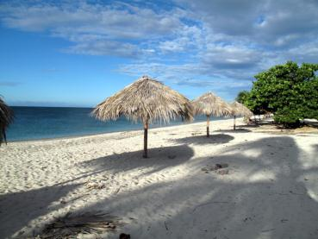 | 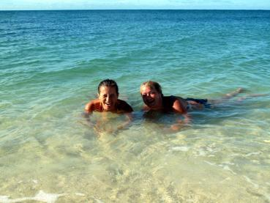
На пляже Анкон | Закоренелые пляжницы
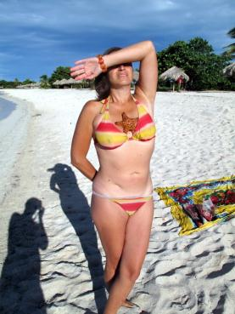 | 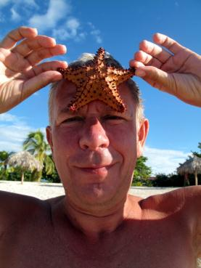
Нимфа местная | А во лбу звезда, как видите!
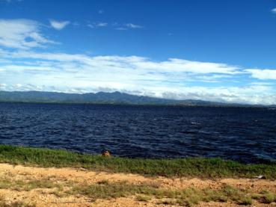 | 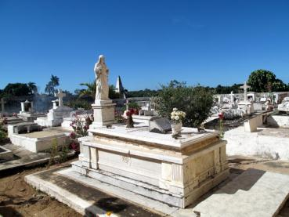
Залив Касильда | А на кладбище всё спакойненько. Тринидад.

чтобы их принять, надо паспортные данные. Вот так и легла Аня спать, дополнительной порции рома не выпив.

23 октября, вторник. Тринидад и национальный парк. Каждой машине – альпинистскую закалку!
Утром долго обсуждали, сначала ли ехать в город, а потом на пляж, или наоборот. Верх взяла женская, более многочисленная часть экипажа, и сразу поехали на пляж. Оказалось, что в нашей Касильде никакого пляжа и нету вовсе, да и приличного моря тоже. А на неприличном располагается рыболовный порт. И ехать пришлось с десяток километров до Плайа Анкон. На Кубе всё-таки удобно: если есть слово Playa в названии деревни, то можно смело заезжать и купаться, а нет – извините! Анкон оказался длинным низким полуостровом, вроде тех кос, которые сделали дорогами на остров Коко. Те же мангры по берегам, та же болотистая равнина. А на самом конце недлинная полоска песка, на которой и приютилась парочка отелей. Бедновата Куба на пляжи, всё больше мангровых кустов или каменистых ноголомок.
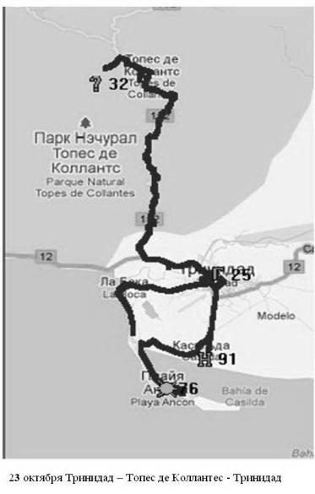
В этот день на заливе, с восточного берега полуострова прямо как шторм был, волны, ветер. А на самом Анконе, который на запад выходит, тишь да гладь. Песочек мелкий-мелкий, и всё спокойно. И народу, в смысле купающихся, никого. А вот подводный мир подкачал слегка. Как и положено в манграх, дно ровным слоем покрывала трава, зелененькая такая. Создавалось впечатление, что летаешь над заросшими грядками у тещи на даче. Даже вездесущих коралловых рыбок почти не было. Только медузы и никого больше. Кое-как отыскал на дне парочку ракушек и толстенькую морскую звезду, которая сейчас сохнет у нас в машине. Разочарованный, выбрался на песок, и потом долго фотографировал звезду у Марины на груди.
Когда уже уезжали, к нам подошел местный парниша и сказал, что он типа здешний парковщик, и с нас положено 2 кука за стоянку. Отдали, чтобы не спорить, но девчата до конца дня вспоминали «этого кровопийцу».
Поехали в Тринидад, до которого было 7 километров. Город совершенно маленький, за полчаса обойти можно. Но в середине его как будто приютился … кусок Португалии. Мы её весной смотрели, так что впечатления ещё свежие. Те же мощеные черти-какими глыбами улицы, та же керамика по стенам. И старые соборы вроде португальских. Центр, квартала три-четыре, сделан пешеходным, машины или парковке

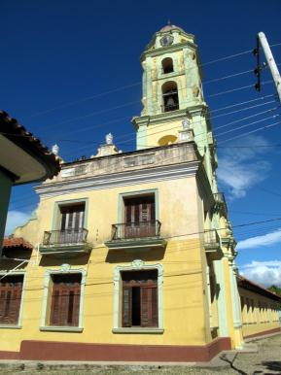 | 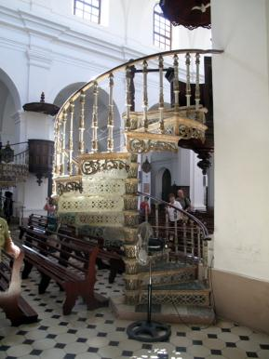
Тринидад. Собор снаружи. | И внутри
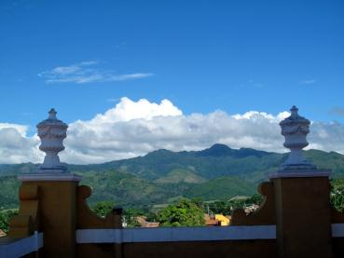 | 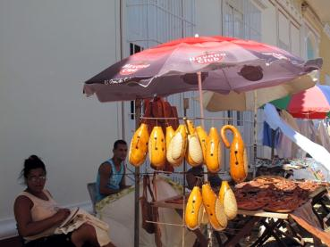
Вид с музея | Торговки сувенирами
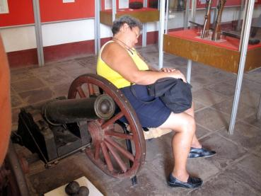 | 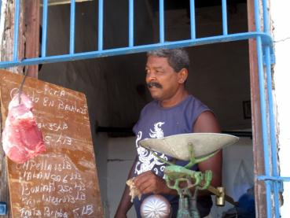
Не спи, замёрзнешь! | И торговец жизнью
оставляют, или просто бросают на улице под присмотром местных жуликов. К нам один тоже вроде прикопался, да потом устал нас ждать и ушёл.
Долго бродили по многочисленным лавочкам с сувенирами, девчата даже купили себе по куколке двухсторонней – с одной стороны негритянка, а с другой – исключительно белая женщина. На мой взгляд непрофессионала - фигня, а вот им понравилось. Потом начались музеи, и Анна сразу выпала в осадок на скамейку. Она у нас по музеям не ходец. Лучше на улице посидит. А зря, батенька, зря.
Первый оказался музеем воинской славы Кубы, в многочисленных залах схемы сражений, автоматы, гранатометы, фотографии бойцов и прочее и прочее. Карты ликвидации такой-то банды, или вот этакой. Ох, они и поликвидировали их! И это на острове 1200 верст длиной.
Второй музей рассказывал о прошлой господской жизни и существовании их рабов. Портреты чинных господ, расфуфыренных барышень, и кандалы тех, других. Карты Африки, с указанием мест, откуда рабов забирали. Почти весь экваториальный пояс. А рядом с небольшой пушечкой мирно спит немалых размеров тетенька - сиеста началась, однако!
Только вот основная прелесть обоих музеев располагалась у них выше крыши – на башнях зданий. Колокольня первого и замковая башня второго. Вид с них открывался на многие километры, и на залив, и на город, и вообще… Вот только у второго музея вход на башню сделан был в виде какой-то уж очень дурацкой лесенки, тесной ужасно. Казалось, что в узкий посудный шкаф залазишь. И ступеньки под тобой прогибаются.
Ну ладно, насмотрелись Тринидада, решили еще раз на пляж съездить. Есть тут местечко La Boca (рот!) в котором то же есть пляж (если указателю верить!). Доехали километров за несколько до этой деревушки – глазам своим не поверили. Пляжем называлась буквально трехметровая полоска песка. А дальше каменюки, каменюки.
Ну, их на фиг, с этим пляжем! Сказали мы и поехали по побережью. А одном месте остановились поснимать виды, глядь – а в стороне кучка молодежи на море. Вроде как музыку играют, маракасами трясут. Ну, думаю, тусовка у них. Но вот когда они уходили с берега чуть впереди нас, оказалось, что несут они такой красивый керамический сосуд, вроде урны. Аня сделала вывод, что они «дедушкин прах развеяли». Ну, ничего себе, соседство!
Перед выездом из деревни нам опять указали на спущенное колесо, на этот раз заднее правое. Последнее уцелевшее на машине. Пришлось доставать домкрат и менять колесо. Уже даже не смешно. Это уже десятая серия, кажется?
А позже, на жутковатом каменистом берегу, на котором кто-то сделал сад камней, отдали должное местному морю с его красотами. Тут всё было вместе: и полоса прибоя, безжизненная такая, и сады кораллов, и россыпи рыбок. Ляпота! Попытался опять подобрать пластинчатый коралл, уже дохлый такой, и опять ощутил знакомое жжение. Он и мертвый сопротивляется! Я уже привык и к многочисленным рыбкам, и к коралловым мозгам, но вот четырех-пяти метровый коралловый куст (высотой!) очень поразил.
Потом решили съездить в заповедник Topes de Collantes, обозначенный на карте, позаимствованной в туристическом центре. Да я на свою карту не глядел, у меня он был запланирован назавтра! Пока ехали, думали, что это будет та же смотровая площадка, которую вчера видели, и что-то там километрах в 5 за ней, что они называют туристическим комплексом. Да-да, как же!
Дорога начиналась как бы там же, но затем свернула, и начался такой серпантин, что наша машина едва тянула даже на первой скорости! Пятьсот метров высоты набрали минут за 20. Да ещё Камаз впереди едва ехал, приходилось все время притормаживать. В общем, когда выбрались к мирадору (смотровой площадке), из машины даже дым валил. На смотровой площадке лежал коровий навоз, чем дальше, тем больше куча. Какой-нибудь впечатлительный турист за собой оставил. Площадка, основательное сооружение с рестораном и двухэтажной вышкой производила мощное впечатление. Еще более

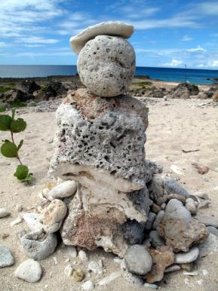 | 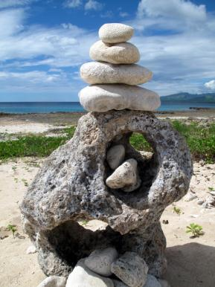
Чудо №1 | Чудо №2
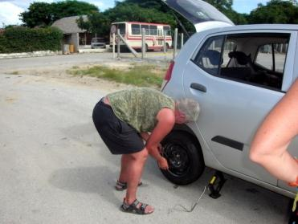 | 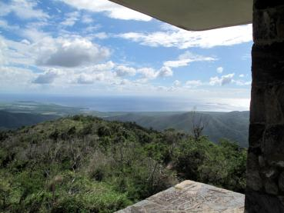
И последнее, может быть, чудо? | Вид с обзорки
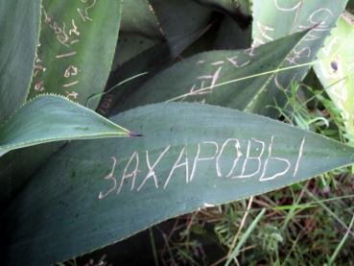 | 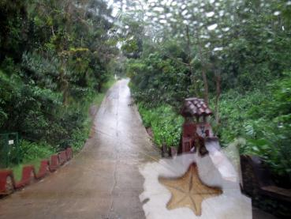
Есть надписи на русском языке! | Дождь на фоне морской звезды
впечатляющим был вид с неё. Далеко-далеко, за синие моря и зеленые горы… А еще очень солидно выглядела туча, выползавшая из-за гор. Темная такая, качественная! Но об этом потом, потом.
Потом полюбовались на росписи, которые туристы оставляют на местных растениях. Даже одну русскую нашли, а как же!
Поехали в сам заповедник, до которого было еще километров восемь опять солидных круч. Уже привычно переключал рычаг на «L», и наш Хюндайчик пищал на разные голоса, но послушно ехал. Topes de Collantes оказался «затерянным миром» со впечатляющими древесными папоротниками, высоченными цветущими деревьями и обалденно крутыми дорогами. Но только начали мы по нему кататься, искать разные интересные места в нем, как внезапно включили дождь. Просто раз, и включили на полную. И все эти кофейные и интересные места мы только чуточку ощущали за стеной дождя. Кое-как выехали из этого национального парка.
Уже на подъезде к Тринидаду заметили «монумент Антонио Дельгадо» (Худому Тонику, если по-русски!). Заинтересовались, поехали поснимать. Стоит какой-то революционного вида памятник, а чуть позади небольшая пещерка виднеется. Меня, как самого заинтересованного, отрядили поснимать по продолжающимся дождем. Сделал несколько «контрольных снимков» пещеры, и уже назад собирался, как вдруг пилит за мной какой-то мужичошка с собачошкой. Ну, думаю, все! Или я какой-то их ритуал нарушил, или просто деньги вымяучивать будет. Ан наоборот! Он спросил, из какой я страны и говорю ли по-испански. А потом произнес целую речь, которую я даже понял! Короче, здесь была большая пещера, в которой укрывались контрреволюционеры. Потом пришли кубинские компаньерос, Которые и сделали контре карачун. И среди них был Антонио Дельгадо, который геройски здесь погиб, и сейчас в мавзолее. Видимо, в Гаване. А пещеру, «во избежание» засыпали, чтобы, значит, контрреволюцию больше не плодить. Примерно поэтому Фидель и крайне отрицательно относится к туристам с палатками. Запрещает их на фиг. А то из них и партизаны заведутся, на фиг, на фиг!
Вот так и расстались с мужичком, прочитавшим мне очень интересную лекцию. Потрепал по пузику коричневую собачку, которую звать Мулаткой (хм, юмор!) и пошел девочкам историю рассказывать.
А дальше мы привычно доехали до нашего роскошного домика в Касильде и тихонько выпали в осадок.

24 октября, среда Тринидад-Плайа Ларга. И масляные проблемы. Сьенфуэгос – город ста пожаров. Которым не гореть вовсе.
Проблемы начались утром. Вот как мы встали, так они и начались. Точнее, как только я завел машину. Лампочка масла всё время горела, чуть затыкаясь только при повышенных оборотах. Уровня на щупе почти видно не было. Вот это незадача! За два дня до сдачи и так влететь! Каюсь, это я вчера наверное, машину укатал на горках, уж очень жалобно мотор завывал. Вот и стал он масло жрать, и не закусывать.
Но перед отъездом решили еще раз заехать искупаться на пляж Анкон. Чуть проехав по другой дороге, нашли удивительное место на берегу. Кто-то старательно и любовно выложил белыми камушками надпись «Куба» и силуэт деревца рядом. Также как вчера, были выложены из гальки прикольные цветы и животные, а острые листья агавы были украшены пенопластовыми шариками. Красота, да и только. Но вот подводная жизнь слегка подкачала. Нет, здесь было всё, что у них встречается, но плыть за ним приходилось далеко, у берега была зона прибоя, и почти ничего не росло и не плавало. Чувствуете, как я уже заелся? Основательно, всё мне не так и не этак.
Позависали мы на пляже больше часа и поехали решать свои масляные проблемы.
Попытался купить масло на заправке, но в магазине его не было, а местный механик посоветовал обратиться в центр ТрансТура… в деревне Касильда, откуда мы только что уехали. Ну что же, обратно так обратно. И порулили мы назад, в сервис-центр,
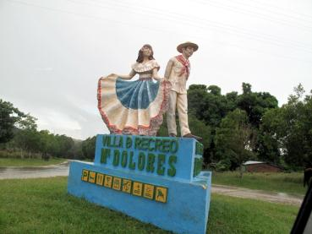 | 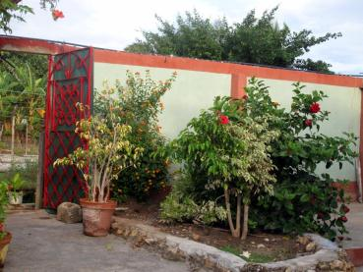
Вилла Долорес | Прощай, каса в Касильде!
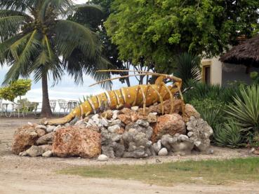 | 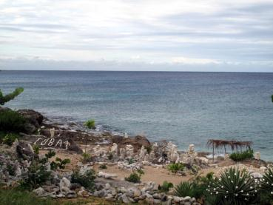
Ой, а он что, настоящий? | Вид на пляжик сверху.
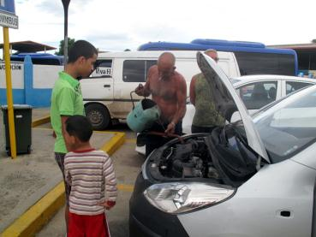 | 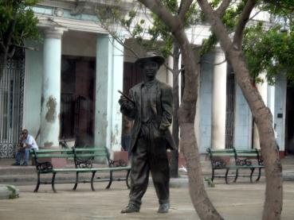
Наконец-то масло меняют | Ой, кто это?

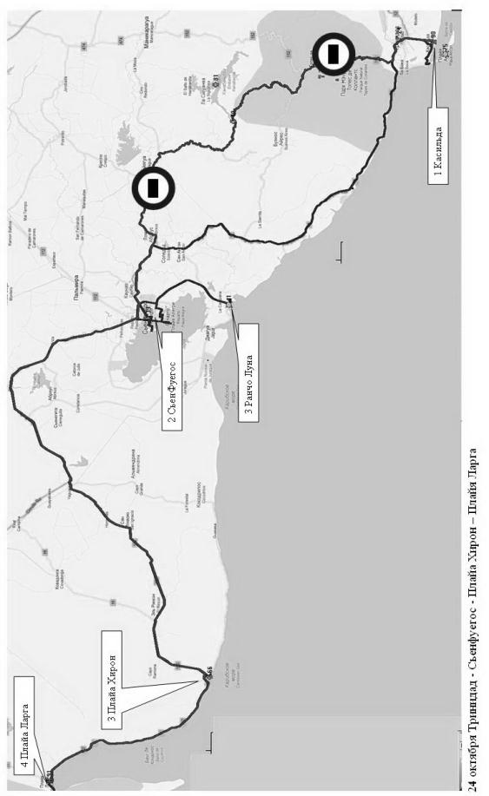

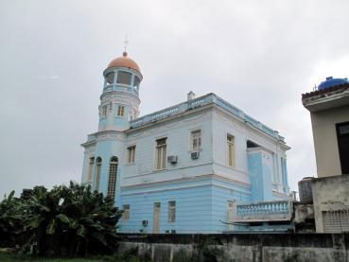 | 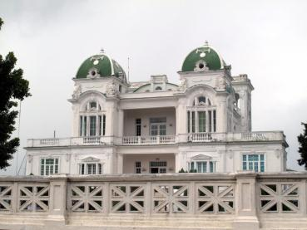
Красивый домик в Сьенфуэгосе | Морской клуб
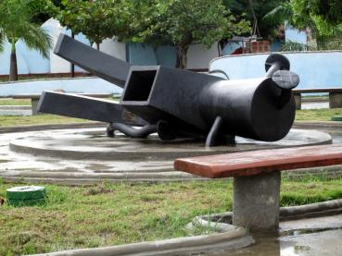 | 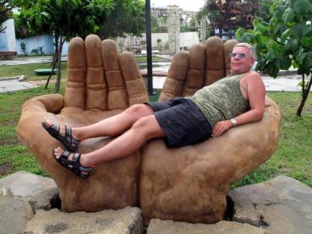
Забей на всё! | И отдыхай!
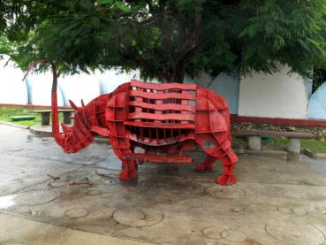 | 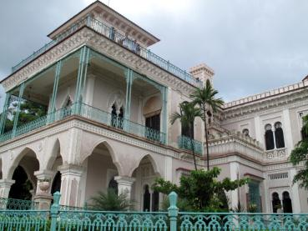
Одинокий носорог | Симпатичный отель

где недоверчивый главный механик долго-долго изучал наш контракт, потом очень долго и придирчиво глядел на машину, а потом ушел с контрактом и с концами. Пока суть да дело, нагляделся я на другие прокатные машины, как их туристы уделывают. Вдребезги, однако. Так что нашей еще повезло.
Только значительно позже появился этот, блин, механик, с долгожданной канистрой масла. Перекрестились мы и дальше поехали.
Так как в заповедник Topes de Collante мы уже съездили вчера, то сегодня решили слегка изменить маршрут и в СьенФуегос ехать уже по берегу моря. Дорога от Тринидада почти вся, за исключением некоторых участков, достаточно хорошая. Так что разрешенную скорость держал без проблем, иногда даже перекрывая её.
Погода поначалу нам способствовала, но потом вчерашний циклон догнал нас, и всю остальную дорогу мы ехали уже под дождем. Единственное разнообразие заключалось только в его силе и интенсивности. От легчайше-моросящего до просто проливного. Хорошо еще, что хоть теплыми были его струи. Так и поливало нас и в Сьенфуэгосе, городе «ста пожаров», которые вряд ли разгорятся – сыро всё.
Покатались по городу, пытаясь понять, что же тут такого прекрасного. А заодно и булочную найти и «колбасную», которая задача оказалась достаточно нетривиальной. Перекусили под дождем вблизи собора, потом оказавшимся морским клубом. Потом поездили еще по городу, фотографируя все сколько-нибудь интересное. Таковым оказался зоопарк невиданных архитектурных форм, над которым мы долго ржали. Были там, например, две торчащие из земли ладони, в которых отлично располагалось утомленное дорогой тело. Или здоровенный красный сварной носорог, на спине которого уютно приютилась скамейка. Порадовала также крупная дохлая стальная рыба, или мясорубка, из которой лезли разноцветные трубочки фарша. Прикольно, точно.
Понравилась также «стрелка Васильевского острова», сплошь заставленная красивыми отелями. Ну, и в общем-то всё, что там запомнилось. Не слишком порадовал нас в дожде много раз прославленный Сьенфуэгос.
Рядом с ним располагалось Ранчо Луна, шикарный нырятельный курорт, как было забито в моём путеводителе. Чуточку поискав выезд, достаточно быстро до него доехали. Неплохая бухточка, перегороженная настоящим коралловым рифом, над которым кипели волны. Девочки мои купаться даже не пошли, а я, заинтересованный волнами вдалеке, поплыл к ним. Плыть было далековато, но не трудно и интересно. И лишь повернув обратно, я понял, как я ошибался! Сегодня ветер дул от берега, и меня постоянно захлестывали волны, не давая ни вздохнуть, не оглядеться. Да мелкие такие и злые! Кое-как выбрался из этих волнушек, передохнул только вблизи берега. А когда уже выходил из воды, какая-то старая немка похвалила: «Какой вы храбрый пловец!». Девчата, прослышав про это, долго ехидничали надо мной.
Дальше наш путь лежал к Плайа Хирон, месту исторической победы над ЦРУ-шными захватчиками. К этому моменту дождь уже совсем обнаглел и почти не переставал. Так что снимать пляж пришлось из-под грибка и быстрыми перебежками. Дорога до П.Х и дальше до Плайа Ларга, по берегу Залива Свиней идет отличная, и пустая в это время. Так что, когда я видел дорогу, ехал достаточно быстро. А места очень красивые, и глядя на берег, Марина просто облизывалась. Но, увы, увы!
А в Плайа Ларга увидели только два ряда домиков, из которых сдавались почти все! Но в нашем ваучере было прописано Casa Diami, и не было адреса. С помощью интенсивных расспросов местного населения установили сначала улочку, где она находилась, а потом и сам домик. Он оказался на второй линии, подальше от пляжа. Но мы не слишком сильно расстроились. Какой уж сегодня пляж!
Мисс (а может быть и миссис, тут я не специалист), предложила нам на выбор аж две комнаты на втором этаже. Примерно равноценные, я даже затруднился с ответом. А, говорю, пусть мои девчата выберут. Причем сказал это по-русски. И ушел за моими

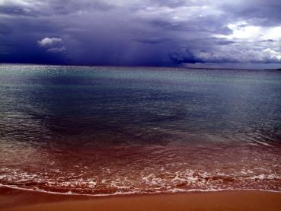 | 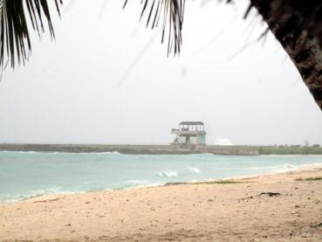
Пляж Хирон | Здесь разбили ЦРУшников
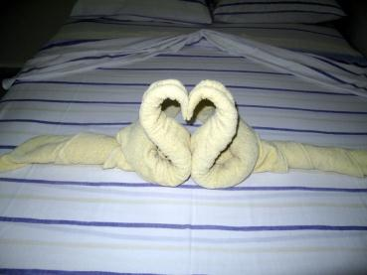 | 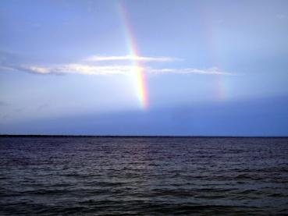
Так встречают на Плайа Ларга | Офигительная радуга
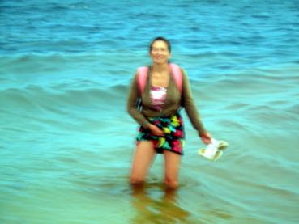 | 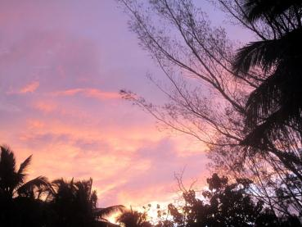
Наконец-то наша фотокорреспондент попалась | Закат догорел и замер

девочками, которые ждали меня в машине. Увидев их, хозяйка просто фыркнула «Женщина – шеф, это не только на Кубе!». Ну да, и что?
Вышли вечером поснимать закат. И обалдели просто. Дождь к вечеру перестал, и появившееся солнце загорелось грандиозной радугой над пальмами. Мелкий песок стелился под ноги, речка темно-чайного цвета впадала в море, а над всем этим склонялись высоченные пальмы. Просто какая-то реклама «Баунти» живьем.
А заснули мы, то есть, в основном, я, под аккомпанемент дождя и грустных переживаний. Противная масляная проблема вновь проявилась во всей красе. И снова горела масляная лампочка, предсказывая ужас и разочарование.

25 октября, четверг Плайа-Ларга – Гавана. Шоу «Тропикана».
Утром вышли с Мариной на крыльцо нашего еще не достроенного дома, и просто слегка обалдели. Было пасмурно и совсем тихо. Ни дождя, ни ветра. Красота просто. Скоренько рванули на пляж. А там тихо и хорошо. И никого народу.
Привязалась собачья парочка – он и она. Такие милые, радушные. Так любят друг друга, так прямо облизывают! Покрутились вокруг нас, подставляя под руки свои шеи. И, наконец, как бы признавая нас своими хозяевами, улеглись возле наших шмуток на песке как верные сторожа.
Поплавали мы с Маришкой в тихом и бесшумном море, тихонько раздвигая слои воды, попеременно то очень холодной, видимо из речки, то достаточно теплой, морской. Хорошо! Но надо было ехать, и к 13:00 сдать машину. В принципе, время было, но я переживал из-за масла, и поэтому уже торопился. Выходим мы из моря, а собачки наши уже выкопали окоп полного профиля в песке для лучшей охраны и обороны нашей одежды. А собак уже и кокосом подкрепляется, чтобы, значит, не ослабеть при ней. Тепло попрощались мы с собачками, и пошли к домику на второй линии. Да вот только они расставаться с нами не спешили, и побежали следом. До самых наших ворот довели.
Сели, выехали. На последний на Кубе ездовой день. Лампочка давления масла снова загорелась, но на повышенных оборотах пригасала. Ах, так! И я воткнул на коробке режим «2», запрещающий третью передачу. Мотор завыл чуть быстрее, лампочка исправно погасла. Ну и ладненько. Дотянем. Доедем, а там хоть не рассветай!
Ну и потянулись. Сначала потихоньку, всё-таки осторожничая с мотором. Потом всё быстрее и быстрее. Проехали деревню Jagua Grande, где был КубаКаровский сервисцентр. Не нашли, рукой махнули и поехали дальше.
Вот уже километров 35 за кормой осталось, уже на автотрассу до Гаваны выехали. Здоровенная, в три полосы в каждом направлении. Вот уже я разогнал нашу шайтан-арбу до ста с лишним километров, что здесь со мной редко бывало. И тут Маришку посетила гениальная идея поглядеть на наши паспорта. А их… не было! Тут-то до нас и дошло, и проняло. Хорошо ещё, что не с Гаваны вернуться пришлось.
Тут уже я не удержался, и остановился сфотаться у вывески «Австралия», которую еще на той дороге видел.
И снова летит навстречу хорошая дорога до Плайа Ларго, и снова здравствуй, очаровательная мисс Diami, которая видимо и не почесалась наши паспорта посмотреть. Как сидела, по телефону болтая, так и осталась сидеть, только документы из ящика в столе достала.
И опять летит под колеса неплохая дорога от Плая Ларго, опять проезжаем тот же самый контрольный пост, и полицейский уже не на шутку переживает, какого черта нас туда-сюда носит? Когда снова оказались на трассе, я слегка поднажал, и вдруг увидел, что стрелка бензина уже почти упала. А вот заправок на трассе на Кубе почему-то не предусмотрено. И пришлось нам за десятком литров бензина ехать в «соседний» Болондрон, а до него восемнадцать километров как-никак. Этих десяти литров мне хватило километров на сто двадцать, до самого отеля Гавана Либре.

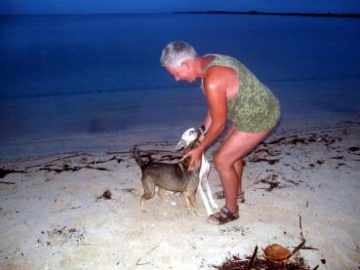 | 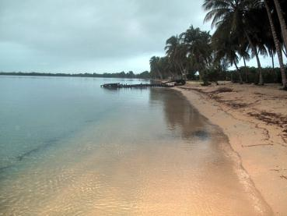
Хорошие вы мои, собачки! | Плайа Ларга утром
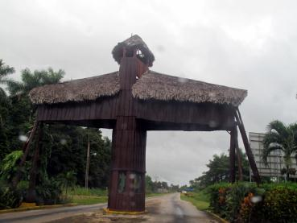 | 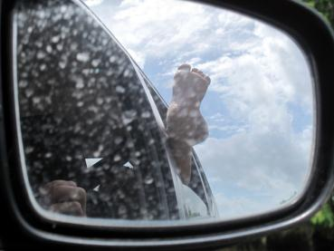
Контрольный пост. ТРИ РАЗА через него проезжали! | Ноги вверх!
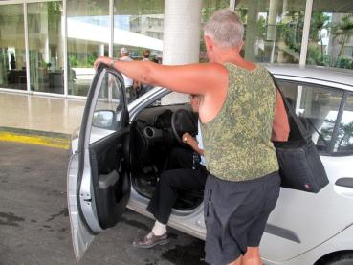 | 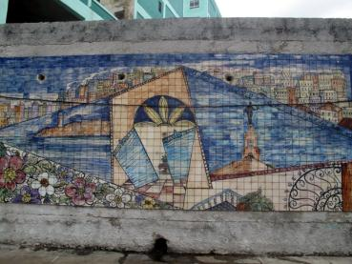
Уф-ф-ф, сдаемся! | Роспись по стенам
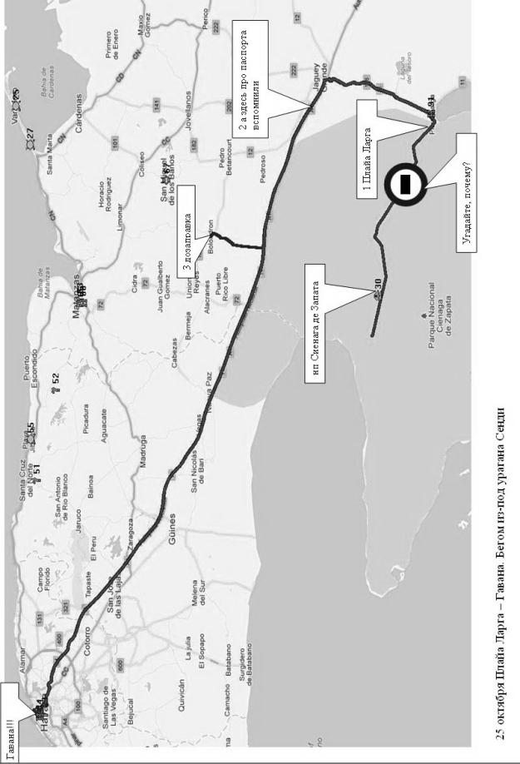

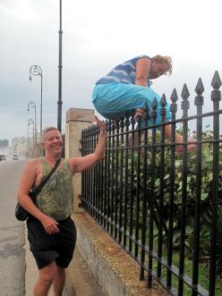 | 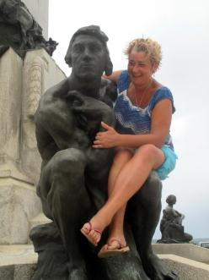
Делай раз! | Делай два!
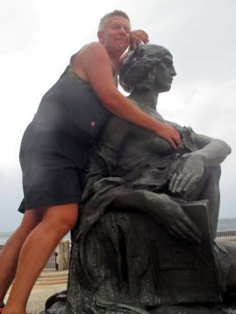 | 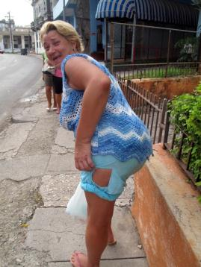
Делай три! | Делай … четыре
 | 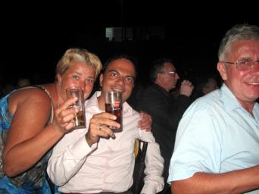
Поднимем ноги… | И поднимем тосты!
Наконец, все приколы сегодняшнего дня уже вроде позади, и осталось меньше сотни по автостраде проехать. И тут попадаем в сильнейший дождь, последний привет уходящего циклона. Чтобы я от этого циклона не очень расстраивался, девочки в две руки кормят меня кокосом, отобранным у собак в Плайа Ларго. Опять не справляются дворники, включенные на полный ход. Опять «паркуюсь по слуху». Но вроде бы успешно. Когда дождь перестал, уже въезжали в Гавану. Время уже было в обрез, и поэтому решили сразу ехать к нашим старичкам, чтобы его не терять.
Опять, блин, оказывается, что я трассу в другую сторону рассчитал, опять односторонние улицы наоборот отмечены. Кое-как преодолев это затруднение, подъезжаем к нашей Casa Angelita. Ой, какие вы все черные стали, удивилась хозяйка. Ага, мрачно соглашаемся мы и рвём когти в сторону КубаКара. И вот в 12:30 подруливаем к офису, ключ на стол вместе с документами. Ну, всё, отъездились! Клерк медленно и недоверчиво проверяет документы, машину, особенно запаску. Подозрительно смотрит на наше переднее правое крыло, покалеченное, когда Митчелл вместе с Хосе его бревнами поднимали. Включаем типа дурочку, ничего мол, не знаем, так и было! Качает головой, но, кажется, поверил. Ура, отдает все квитанции, и на залог тоже. Свобода, блин! Ох, и веселая у меня аренда была, десять раз менял колеса, два раза чинил поворотники, и один раз вытекло масло. За всю свою шоферскую жизнь столько, наверно, проблем не было. Практически каждый день обращался в КубаКар, вечная ему память!
Тут же рядом, можно сказать, почти не отходя от кассы, распорядились своим будущим на сегодняшний вечер. А заключалось оно в коротком слове «тропикана». Это у них такое комбинированное шоу, сочетающее как высокое искусство потребления алкоголя, так и низкие, в виде музыки и танцев. Начало представления часов в девять, и стоит оно по кубинским меркам недешево: по сто долларов с носа.
А пока у нас, по меньшей мере, семь часов свободного времени, и берегись, Гавана, мы идем тебя смотреть! Дальнейшее вспоминается как-то кусочно-гладко, хотя вроде равномерно происходило. Вот Марина с Аней заходят в магазин табака, где я тупо пялюсь на русскую водку, на которой написано загадочное «ПIЖ» а крепость указана в 37.5 градусов. Очень странная какая-то водовка.
Вот Аня угощает своим ромом из бутылки чучело свиньи. Свинья не пьет. И это неправильно! А вот мои девчата на фоне «Института аэронавтики гражданской авиации», типа на работу пришли.
Мы сидим в ресторане, ждем давным-давно заказанного жаренного лобстера. По телевизору рассказывают что-то о прошедшем урагане, правда, самой первой, низкой категории. Спрятавшись от всех окружающих под картонной коробкой, Аня пытается прикурить. Долго и безуспешно. Мимо пролетает железный стул, звонко цокая копытами. Ветром унесло, да далеко так!
Вот другой план. В кадре пустынная набережная, редкие прохожие шарахаются от неё подальше. И вот наша главная героиня, Анка-пулеметчица бросается к парапету. Громовой удар, плеск, и вот перед нами она же, только мокрая как мышь. Но довольная, как слон! Потом эта сценка повторяется раз наверно десять. Случайные свидетели аплодируют.
Следующий кадр. Памятник Масео на набережной. Довольно высокий и неудобный забор. А на заборе снова Аня. Несмотря на заунывное бормотание своих сопровождающих, она отважно прыгает с забора вниз. Штаны смело расползаются.
Потом мы проходим вдоль набережной, с кайфом заценивая масштабы здешних разрушений. Да не от времени или бомбежки. От бесхозности и запущенности. Масштабы впечатляют. Пройдя пару улиц в глубину, понимаем, что на набережной еще цветочки были по части запустения и разрухи. Да, почти также будет выглядеть любой большой город. На исходе третьего века после ядерной войны.
А вот буквально еще пара улиц, и всё резко меняется. Мы уже в более-менее современном городе с магазинами и нормальными домами. И вот уже в кадр вплывает

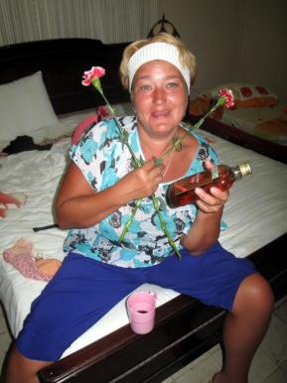 | 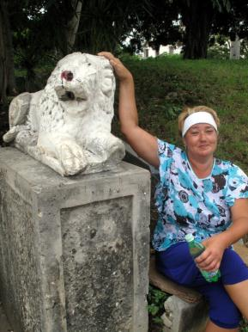
А наутро… | Этого … тоже я?
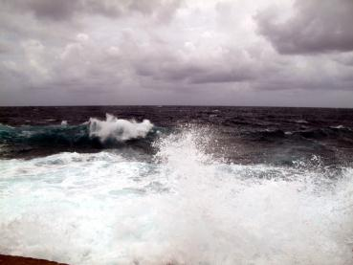 | 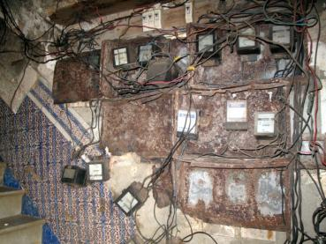
Нелюдимо наше море | Суперпроводка
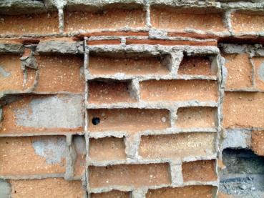 | 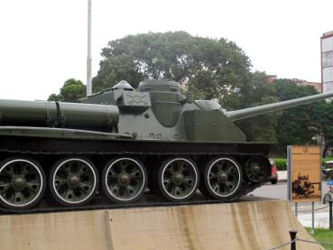
Кто кирпич погрыз, сознавайтесь! | Местный танк
Капитолий, точная копия американского, но больше сантиметров на семьдесят. Постройка в ремонте, и как потом узнали, уже лет пять. Поглядев на Капитолий и большую, красивую площадь перед ним, решаем, что на сегодня впечатлений уже хватит, пора и честь знать. Разворачиваемся, и пошли в сторону дома. По дороге встретили китайский квартал, что прямо удивительно для Гаваны. Но самое удивительное, что здесь почти не было китайцев! Ну, или почти не было.
Потом долго и нудно шли по каким-то второстепенным улочкам, пока не вышли на нашу дорогую Сапату, на пересечении с которой и стоит наш домик.
А вечером, когда за нами пришло заказанное такси, Анюта уже нализалась до изумления. Но встала с нами бодро и поехала проникаться искусством. Самым древним, ага!
Шоу понравилось. Там все было вместе, и цирковые номера, и песни и …

26 октября, пятница. Гавана и только она. Не пустили нас на кладбище. Международный турнир по шахматам.
«Проснувшись утром с фиолетовым свечением, сквозь щелки глаз, с тоской глядя на белый свет…». Трофим, «Свадьба»
Ну, вот и я также почти проснулся. Сначала не сразу вычислил, где я нахожусь, потом не очень-то понял, когда. Потом в памяти начали прорезаться подробности. Так, такси помню, с синими огоньками на приборной панели. Новая машина была, хорошая. И как водитель чуть проехал наш гаванский домик, и потом назад сдавал по односторонней улице. И как Аня материла его со вдохновением и в три наката. Ага, вроде всё на места встало.
Затем проснулась Маришка и добавила свои пять копеек в нашу копилку воспоминаний. Самым интересным (мне так показалось), были рассказы о том, как я заснул прямо на шоу, натянув на лицо милую улыбку. И как Анюта хозяйственно забрала с собой всё недопитое нами и нашим соседом индусом. И потом, уходя уже, захотела писать, и пошла куда-то вглубь помещений под крики охранника «Леди, вы куда, леди!».
Ну, в общем, неплохо посидели, душевно. Поправив здоровье неплохим местным вермутом, собрались идти в город. Вышли по уже привычному маршруту по 23 и на набережную. А там огромные волны, разбиваются о парапет, и брызги взлетают метров на десять. Аня привычно пошла в новеньких босоножках и не надеванной ещё (на Кубе!) одежде, и смело подставилась под брызги. Эффект не заставил себя ждать. Промокла на фиг, и ноги в босоножках начали разъезжаться. Шли дальше, и она величественно так вспоминала: «Ой, а здесь я вчера через забор лазила, до сих пор задница болит! О, а у этого мужика я на коленях сидела! Он прям как каменный был!».
Вышли к крепости, прикрывающей подходы к большому форту на другой стороне. Полазили вокруг, посмотрели, а как на ту сторону попасть не сообразили. Тут к нам местные привязались, сигары там предлагают, жилье и всё подряд вообще. Они же нам и объяснили, что есть туннель под водой, но туда можно только на такси или автобусе. А форт на другой стороне смотрится прямо замечательно, не хуже и крепость на высоком берегу, здоровенная такая!
Тут возле нас и остановился «конно-бричник», да нет, даже не бричкник, а владелец такой здоровенной открытой коляски. Согласился отвезти нас в «Castillo» за 10 куков. Пока ехали, он сразу опознал нас как русских, сказал «Но пасаран!», «товарищ!» и на этом его запас исконно русских слов закончился. Потом привез в … еще одну красивую небольшую крепость, расположенную на этом берегу, возле Капитолия почти. И всё, и типа приехали. И давайте, говорит, ПЯТНАДЦАТЬ куков! Все просто офигели. Да ты же говорил десять, когда садились!!! Ну ладно, ладно, десять. Но и то, за три квартала вдоль набережной… Да ладно, отдали ему десятку.
Зашли в крепость посмотреть, она довольно прикольно смотрелась. Высокая, как замок сделанная, со рвом и подъемным мостом. Вход стоил три кука. Внутри была

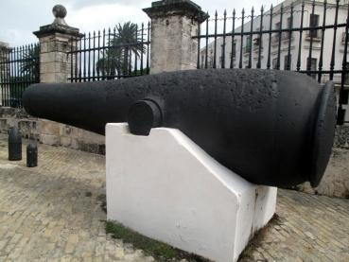 | 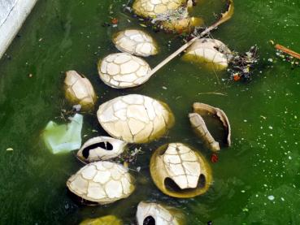
И достаточно современные орудия | Вопрос: кто их съел?
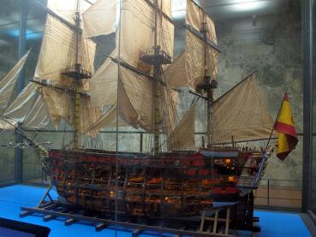 | 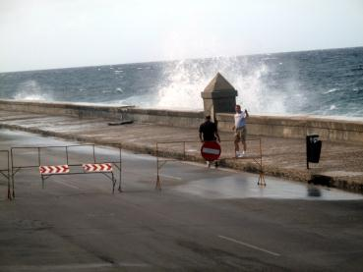
Старый корабль | По набережной не ходить!
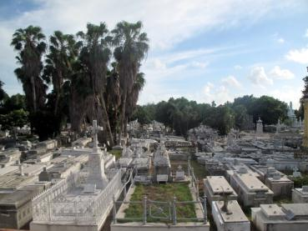 | 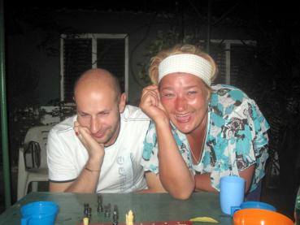
Тихо, как на кладбище | Международный шахматный турнир

коллекция оружия, причем пушки не только жутко старинные, но и почти современные, века так 19-го, нарезные и прочие. Приводились списки кораблей, построенных на местных верфях. Чертежи в разрезе, и так далее. Мне они понравились, особенно потому, что слово «попа» обозначало корму корабля.
Потом захотели поесть и сели в местном ресторанчике пообедать. Пока сидели и ждали, пока я сосал своё «Буканеро», к нам начали подбираться местные музыканты. С одного - двух взглядов они тоже вычислили в нас русских, правда, сначала легкую ошибочку сделали «Польша!». Потом «не, Россия!» и пошло, и пошло. И опять «Катюша» и прочий репертуар. Так и развлекали нас, пока Марина им один кук не дала. В общем, неплохо развлеклись в ресторанчике, за две порции жареных лобстеров и три рыбы и пиво отдали в общей сложности 63 кука.
А потом пошли по длинной-длинной пешеходной улице, где были только лавки и магазины, сувениры и прочие побрякушки. Когда мои девушки заныривали в очередную сувенирницу, я тихо прислонялся к забору, и доставал свой сотовый с Акуниным. В один из разов пронаблюдал, как здесь проститутку снимают. Молодой парень поинтересовался, как девушку зовут, сказал, как зовут его. Потом спросил, какова её цена. Но вот услышав, что один доллар за освежающий напиток, сразу отказался.
Когда вышли с пешеходной улицы, впереди нас уже ждал двухэтажный экскурсионный автобус. Русского языка у них не было, но зато проезд стоил всего пять кук. Мы уже знали, что он ходит по улице, соседней с нашим домом, и решили подъехать до дому, а заодно и побольше Гаваны посмотреть.
Сели, поехали. Сначала всё хорошо было, ну, там комментариев вообще не слышно, не английских, ни испанских, никаких, в общем. Потом вроде притихшая было Аня разошлась, и попеременно выдавала «Обалдеть!», потом без переходов «Ненавижу Кубу!». Всё это прекратилось только, когда по автобусу на повороте хлестанули ветки. Марина сидела впереди, ей только чуть прилетело, мне значительно побольше, а Ане, которая еще дальше была вообще ощутимо заехало. Она сразу начала жаловаться, что в Новосибирск с фингалом вернется, потом вроде затихла.
Но когда мои девочки увидели «Кладбище Колумба», да ещё в двух шагах от нашего дома, они в один голос захотели попасть туда. Еще с полкруга автобусных я сумел их продержать, но потом они с криком: «Хочу на кладбище!» ринулись вниз. Сначала, правда в «сельпо» заскочили, там Анюта опять приобрела бутылку, на этот раз не рома, а водки «Самарская». Наверно, чтобы переход к русской кухне не был внезапным. К вечеру она её наполовину уговорила. Во здоровье-то!
А на кладбище нас не пустили. Точнее, охранник подозрительно посмотрел на троицу, у которой из пакета водка торчит, и на пальцах показал нам цену в 5 кук в носа! Оскорблённые до глубины души девочки гордо отказались, и пошли мы до дому, через забор делая снимки неосвоенного кладбища.
Дома нас ожидал сюрприз: вчерашний болгарин, Марин, уже приходил к нам и шахматы с собой приносил. Обещал, правда, завтра заскочить, но завтра мы уже улетать должны.
В общем, расслабились мы и уже почти задремали, как вдруг он появляется, под мышкой шахматы. Ну, мы против этого Марина свою Марину выставили, она у нас шахматистка заядлая. И начался этот самый необычный международный болгаро-российский матч по шахматам на кубинской земле.
Поначалу наш гость держался как-то скованно, и несколько неуверенно. После оказалось, что он несколько стеснялся Ани, считая её МОЕЙ женой, и поражаясь некоторым её репликам, чьи художественные достоинства превосходила только их непечатность. Когда выяснилась причина его сдержанности, мы все весело поржали. Как, и она на Кубе себе никого не нашла, удивился Марин.
А вот дальше попытаюсь изложить по порядку всё, что он нам рассказал. Началось всё с его вчерашнего замечания о том, что за прошедшие 50 лет на Кубе было сплошное

воскресенье. Я это совсем не понял, и попросил разъяснить. Выяснилась фантастическая вещь: оказывается, кубинцам два раза в месяц выдают этакое «пособие по безработице». Немного, конечно, но большинству населения вполне хватает. За свет они платят копейки, коммунальных услуг почти нет. Вот большинство населения и предпочитает весь день качаться на террасах в своих креслах-качалках и ни фига не делать. Он туризмом занимается, так ни за какие деньги не может себе помощников нанять – не идут. Медицина здесь бесплатная, и говорят, неплохая. От рака если не излечивают, но, по крайней мере, продлевают жизнь. Даже Чавесу вроде рак кишечника вылечили.
Когда я спросил про местный рыболовный флот, Марин сказал, что да, частного почти нет, только государственный, и вся продукция на экспорт идет, или для туристов. А частного нет почти. И
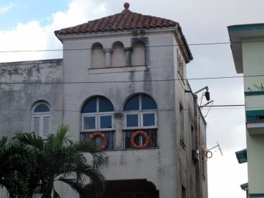 | 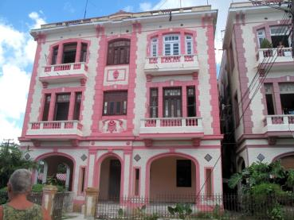
Ох и предусмотрительный! | В кои-то веки, красивый дом
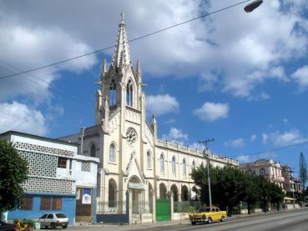 | 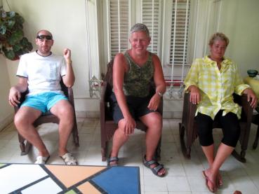
И собор ничего… | Прощальные посиделки
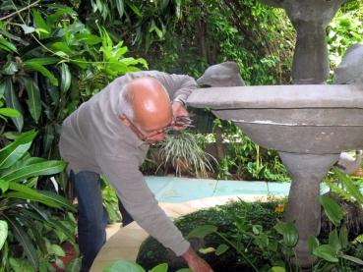 | 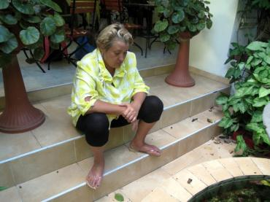
Рыбок пересчитывает. | Домой хочу!

обычные кубинцы рыбы почти не видят. Вот так. А живут на острове! Ну, эта история понятна, чтобы на лодках далеко не уплыли.
Сам Марин учился в Питере, на историка, с 2001 по 2005 годы, сейчас ему 32 года, детей пока нет, надо бизнес делать. Про местную туристическую отрасль отзывается пренебрежительно, говорит, что они всё наоборот делают: поток туристов падает, а они цены на отели повышают.
Пока мы разговаривали, в промежутках между ходами на доске, Анюта вроде угомонилась, прикорнув в дальнем уголке двора. А то Марину чуть на колени не садилась, приговаривая: «Лошадью ходи, лошадью». Вот так и запомнился мне этот интересный шахматный матч: кубинская ночь, неярко горит лампа, и здоровенный парень сидит передо мной, рассказывая странные вещи про местное население.

27 октября, суббота. Гавана и отлёт. Ну вот и всё, ребята, полетели.
С утра, часов до одиннадцати, все паковали и перепаковывали вещи, причем каждому получилось по громадной неподъемной сумке. Еще и сеточек не счесть, рюкзаков и сумок всяких. Ну, с этим вроде определилось.
А в 11, как и обещал, пришел наш новый болгарский приятель, Марин. И повел нас по Гаване прогуляться. А попутно всякие интересные вещи показывал, и рассказывал. Сначала указал на дом племянника Фиделя, скромненький такой особнячок. А где обитает сам вождь революции? На что, усмехнувшись, он говорит, скорее в каком из миров! Тут недавно на youtube сюжетик видели, с Фиделем, так там он уже в полном маразме был. А вообще-то километров двадцать на запад от Гаваны есть специальный поселочек для высшего руководства, там он, скорее всего и живет. Скромный такой, поселок то, с замками и казино разными. Для развлечения вождей и их детей.
Ну, настало, наверное, время, изложить синтезированную биографию этого Марина, чтобы всё понятнее стало. Учился в 2000 году парень в Софийском университете, на первом курсе истфака. А вот в 2001 у них по обмену можно стало в Россию поехать. Он и прошёл по конкурсу. В Питере изучал советскую и русскую историю 20 века. Спрашиваем, а как русский было учить, наверно проще, после болгарского? Не-а, говорит, болгарский язык единственный из славянских языков падежей не имеет вовсе. Вот падежи особенно его и доставали, трудно было. Но курсу к четвертому он уже чисто по-русски говорил, даже без акцента. А после университета занесло его на Кубу, потому что «авантюристом был» и с любовью к коммунизму. Вот от этой веры в коммунизм его в первую очередь здесь и излечило. Помните этот исторический анекдот, как можно одним словом охарактеризовать русскую действительность? «Воруют». Вот это, как сказал нам Марин, к Кубе гораздо сильнее относится. Воруют все, у всех и всегда.
Даже китаец, настоящий, его знакомый автодилер, продававший Кубе китайские авто, не выдержал, сбежал. Объяснил тем, что чем дальше, тем больше кубинцы ему должны, это такая политика партии.

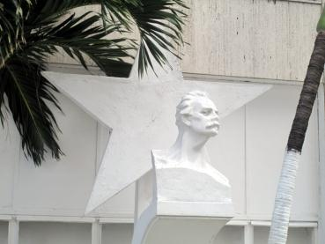 | 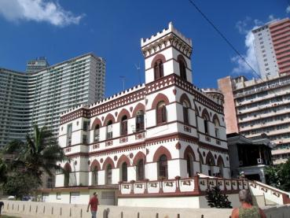
Пока, Хосесушка! | Ну просто глаз радуется!
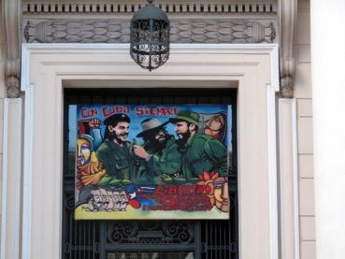 | 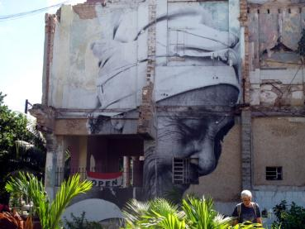
С Кубой навсегда! | Уличное фото
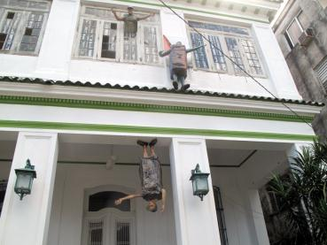 | 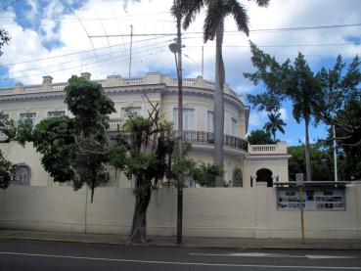
Кто над нами вверх ногами? | Посольство Северной Кореи

Здесь же, на Кубе, Марин и любовь свою встретил и с ней на пару занимаются частным бизнесом: организуют, встречают и обслуживают группы из Болгарии. Вот мы его на интересную идею и натолкнули: расширить географию за счет России.
А сегодня он организовал нам экскурсию по Гаване, задаром сводил во всякие интересные места, да еще в аэропорт отвез на своем соседе за 20 куков. И вот идем мы по городу и слушаем его интересные рассказы. Язык у него хорошо подвешен, да еще и историк, по-русски говорит очень чисто, только легкий акцент вроде кавказского. Это, говорит, потому, что он долгое время практики в русском не имел. Эх, не было его с нами вчера-позавчера, он бы нам всё показал.
На всякий случай привожу его мейл и сотовый. Вдруг кто из читающих захочет к нему обратиться. Марин Мирчев, marinmm.cu@gmail.com, +53 52 68 55 44.
А пока вернусь в день сегодняшний, и узнаём от него всякие интересные вещи. Вот в этом здании был советский разведцентр, направленный на Америку, отсюда всякие интересные вещи и узнавали. А теперь? Теперь там отель.
А вот этом отеле происходил с 1946 съезд американской мафии. И в фильме «Крестный отец» есть даже несколько сцен в этих стенах. Прошли в вестибюль отеля «Националь», вышли на набережную. А вот тут до 2009 года шлялось много проституток. Но потом за них взялись и выслали обратно в их провинции.
А вот здесь стоял американский корабль, на котором в конце 19 века произошел взрыв, и который послужил поводом к войне. Потом плавно как-то перешли на кубинский кризис 1962 года, когда Союз провернул операцию «Анадырь», это когда сюда под покровом тайны перебросили два полка ЗРВ и полк РТВ из киевской армии, и в течение продолжительного времени ужас на Америку наводили нашими спецзарядами.
Поднялись на 30 этаж соседнего отеля, откуда открывался обалденный вид на всю Гавану. Показывал Марин нам разные здания, даты постройки называл. И всё до 1958 года, до революции, то есть. Вот только запамятовал, советское посольство тоже до революции построили, или всё-таки позже?
Невдалеке виднелась зеленая высотка, в которой после революции доживала любовница диктатора Батисты. Оставили ей пару этажей в этом отеле, так она заявила, что на землю не спустится, пока режим Кастро не падёт. Так и не спустилась, бедненькая.
А масштаб помощи Советского Союза Кубе впечатляет: в течение 30 лет по 5 миллиардов долларов вкачивали. Так что теперь понятно и их масштабы запустения и масштаб их проблем.
Да, насчет продпайка он нам рассказал, что его с натяжкой хватает недели на три, так один его знакомый просто в лежку лежит – силы экономит, чтобы как раз на паёк прожить.
Зашли ещё в парк Джона Леннона, единственный памятник ему в Западном полушарии. Да вот только очки у сэра Джона тырят постоянно, и вот теперь они у охранника специального. Подойдут туристы: он их наденет, уйдут – опять спрячет.
Потом хотели на Кладбище Колумба зайти, Марин заверял, что он с охраной договорится. И уже почти зашли в ворота, как вдруг откуда не возьмись, появилась вредная тетка, и, размахивая пачкой билетов по 5 куков, отправила нас обратно.
Ну а в завершение посидели у нас в Casa Angelita до 16 часов, да и собрались в аэропорт.

28 октября, воскресенье. Летим весь день встречь солнцу.
Вылетели мы, конечно, еще вчера, в 20:45 по Гаванскому времени, да так сегодня и летели до 16:10 Москвы. Хоть не 13:30 как в прошлый раз, на этот раз чуть ли не на час короче. Вылетали – там погода так сказать, средненькая, не очень купальная даже, +28 с ветром. А в Москве так и вообще хорошая: +2 и снег лежит. Ой, как же здесь люди живут!
Позвонили в Новосибирск, там, говорят снега вроде нет, заморозок ночью был -7. Н-да!

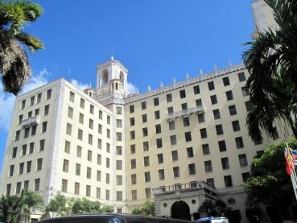 | 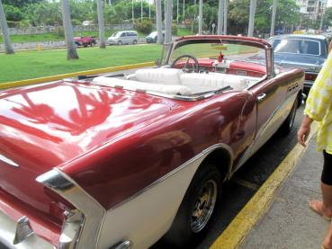
Отель Националь. В 1946 году здесь собиралась мафия. | Приезжали, небось, на таких лимузинах…
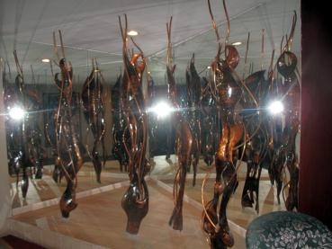 | 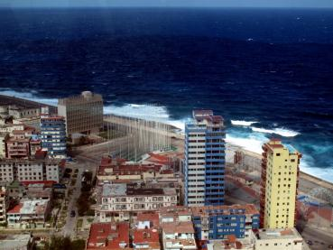
Ой, что это такое?!! | Вид на американское посольство
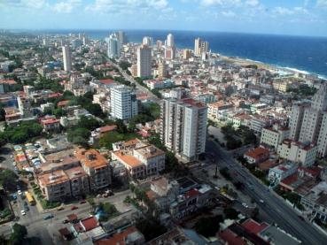 | 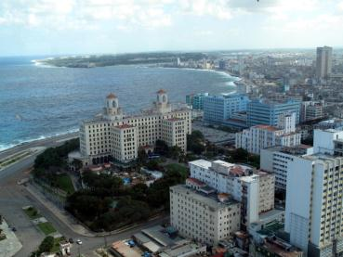
Гавана, вид с птичьего полета | Вид на отель Националь

А на вылете в Новосибирск так и вообще за профессионализм Аэрофлота порадовались. Началось всё с того, что на табло запестрели рейсы «задержан», «задержан»… Попытался по географии прикинуть – не выходит. Еще хоть как-то спрогнозировать – тоже никак. Да что это еще за черти-что? А к моменту нашего вылета вообще где-то 2/3 рейсов задержками покрылись. И объяснение причинам задержки – несвоевременное прибытие самолета. Ну, один раз прокатит, ну два. Но не две же трети! А когда уже к выходу спустились, стала обстановка проясняться.
Сначала бросился в глаза крайний непрофессионализм работы посадочного персонала. Складывалось мнение, что всех грамотных регистраторш Аэрофлот выгнал, или они сами забастовку объявили. А на рабочие места насадил, я извиняюсь, бомжей с улицы. Ну, то есть какое-то представление о работе системы они имели, но не более того. Сначала пятеро «регистраторов» пытались вычислить, сколько пассажиров загрузили они в предшествующий рейс до Южно-Сахалинска, потом мальчик с лицом юного дебила пытался посадочные талоны посчитать, а затем все они бесследно растаяли, оставив одну хотя бы более-менее опытную девушку на линии огня. Она, уже задерганная всей этой ситуацией, на вопросы пассажиров уже не отвечала, едва сдерживаясь от истерики. В результате задержали и рейс на ЮСХ, и наш тоже, больше чем на час. Теперь стала понятна причина массовых задержек – у Аэрофлота забастовка! А на табло число задержанных рейсов всё увеличивалось. Вся эта ситуация напоминала «застойную» ситуацию в нашем гражданском флоте. Особенно жалко было иностранцев, ни слова не понимающих по-русски. Вот кто уж попал, так попал. Даже разговаривать с ними никто не хочет. В результате наш рейс вылетел всего на чуть больше часа задержавшись. Это еще цветочки! Тот же южно-сахалинский при мне уже задержался на 5-6 часов, а каких-то красноярских вообще регулярно приглашали получать ваучеры на еду. В общем, здравствуй родина родная!
Ну и вот мы снова на родной земле, и готовимся ехать домой. До новых встреч, уважаемые читатели. Продолжение следует, и очень скоро. Уже в конце декабря едем в Гонконг-Макао.

И еще немного о неинтересном:
Это значит, о деньгах. Итак, перелет нам обошелся (на одного!) 49371 рубля, это по маршруту Новосибирск-Москва-Гавана и обратно. Аренда машины 27051 рубля, бензин (ориентировочно) 20756, комнаты (на двоих) были бы 15185, но на троих где как получалось, где 15 кук на всех, где по 40. На сувениры, питание и прочее потратили что-то вроде 1600 долларов. Ну вот вроде бы и вся арифметика.

Куба-Новосибирск 10.2012
Пыльник Олег
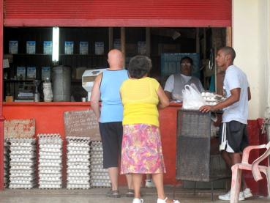 | 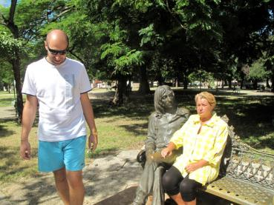
Яйцедавалка | В парке Джона Леннона
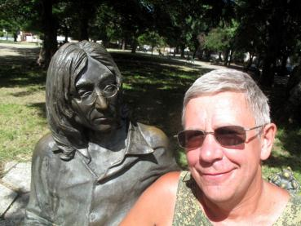 | 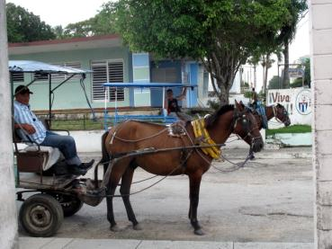
Я и Дж. Леннон | Итак, прощайте брички
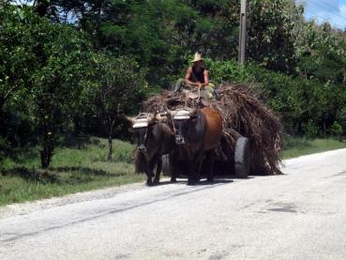 | 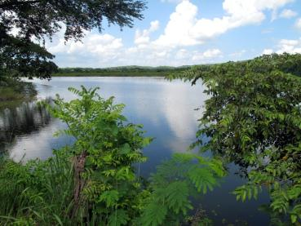
Прощайте воловые повозки. | До свиданья, Куба!

